Настоящият документ представлява одобрената продуктова информация на Evrysdi, като са подчертани промените, настъпили в резултат на предходната процедура, които засягат продуктовата информация (EMA/VR/0000293709).

За повече информация вижте уебсайта на Европейската агенция по лекарствата: https://www.ema.europa.eu/en/medicines/human/epar/evrysdi

ПРИЛОЖЕНИЕ I

КРАТКА ХАРАКТЕРИСТИКА НА ПРОДУКТА

1. ИМЕ НА ЛЕКАРСТВЕНИЯ ПРОДУКТ

Evrysdi 0,75 mg/ml прах за перорален разтвор

2. КАЧЕСТВЕН И КОЛИЧЕСТВЕН СЪСТАВ

Всяка бутилка съдържа 60 mg рисдиплам (risdiplam) в 2,0 g прах за перорален разтвор.

Всеки ml от реконституирания разтвор съдържа 0,75 mg рисдиплам.

Помощни вещества с известно действие

Всеки ml съдържа 0,38 mg натриев бензоат (Е 211) и 2,97 mg изомалт (E 953).

За пълния списък на помощните вещества вижте точка 6.1.

3. ЛЕКАРСТВЕНА ФОРМА

Прах за перорален разтвор

Прах с бледожълт, жълт, сивкаво-жълт, зеленикаво-жълт или бледозелен цвят.

4. КЛИНИЧНИ ДАННИ

4.1 Терапевтични показания

Evrysdi е показан за лечение на 5q спинална мускулна атрофия (СМА) при пациенти с клинична диагноза Тип 1, Тип 2 или Тип 3 СМА, или с едно до четири SMN2 копия.

4.2 Дозировка и начин на приложение

Лечението с рисдиплам трябва да се започне от лекар с опит в лечението на СМА.

Дозировка

Препоръчителната доза рисдиплам веднъж дневно се определя според възрастта и телесното тегло (вж. Tаблица 1).

Таблица 1. Схема на прилагане на Evrysdi прах за перорален разтвор според възрастта и телесното тегло

Възраст* и телесно тегло | Препоръчителна дневна доза
< 2 месеца | 0,15 mg/kg
2 месеца до < 2 години | 0,20 mg/kg
≥ 2-годишна възраст (< 20 kg) | 0,25 mg/kg
≥ 2-годишна възраст (≥ 20 kg) | 5 mg
* въз основа на коригирана възраст за недоносени кърмачета

Предлага се алтернативна лекарствена форма филмирани таблетки, за пациенти на възраст ≥ 2 години с телесно тегло ≥ 20 kg. Вижте кратката характеристика на продукта (КХП) на Evrysdi филмирани таблетки. Таблетката или диспергираната таблетка не трябва да се прилагат чрез назогастрална сонда (NG-сонда) или гастростомна сонда (G-сонда), но прахът за перорален разтвор може да се прилага чрез назогастрална или гастростомна сонда. Лекарят трябва да предпише подходящата лекарствена форма според необходимата доза и потребностите на пациента, включително способността на пациента да преглъща. При пациенти със затруднения при поглъщането на цяла таблетка, тя може да се диспергира или да се предпише прах за перорален разтвор.

Лечението с дневна доза над 5 mg не е проучвано.

Забавени или пропуснати дози
Ако се пропусне планирана доза, тя трябва да се приложи възможно най-скоро, ако е все още в рамките на 6 часа от планираната доза. В противен случай пропуснатата доза трябва да се прескочи и да се приложи следващата доза в редовно планираното време на следващия ден.

Ако дозата не е преглътната напълно или настъпи повръщане след приема на дозата рисдиплам, не трябва да се прилага друга доза, за да се компенсира непълната доза. Следващата доза трябва да се приложи в редовно планираното време.

Старческа възраст
Въз основа на ограничени данни при лица на и над 65 години, не е необходимо коригиране на дозата при пациенти в старческа възраст (вж. точка 5.2).

Бъбречно увреждане
Рисдиплам не е проучван в тази популация. Не се очаква необходимост от коригиране на дозата при пациенти с бъбречно увреждане (вж. точка 5.2).

Чернодробно увреждане
Не е необходимо коригиране на дозата при пациенти с лека или умерена степен на чернодробно увреждане. Пациенти с тежка степен на чернодробно увреждане не са проучвани и може да имат повишена експозиция на рисдиплам (вж. точки 5.1 и 5.2).

Педиатрична популация
Липсват данни за фармакокинетиката на рисдиплам при пациенти на възраст под 16 дни.

Начин на приложение

Перорално приложение

Evrysdi прах за перорален разтвор трябва да се реконституира от медицински специалист (напр. фармацевт) преди да бъде отпуснат. Препоръчва се медицински специалист (МС) да обсъди с пациента или обгрижващото го лице как се приготвя предписаната дневна доза преди приложението на първата доза.

Evrysdi се приема перорално веднъж дневно със или без храна по приблизително едно и също време всеки ден, като се използва предоставената спринцовка за перорални форми за многократна употреба. Evrysdi не трябва да се смесва с мляко или с адаптирано мляко.

Evrysdi трябва да се приеме веднага, след като е изтеглен в спринцовката за перорални форми. Ако не се приеме в рамките на 5 минути, трябва да се изхвърли от спринцовката за перорални форми и да се приготви нова доза. Ако Evrysdi се разлее или попадне върху кожата, мястото трябва да се измие със сапун и вода.

Пациентът трябва да пие вода след приема на Evrysdi, за да е сигурно, че лекарството е преглътнато напълно. Ако пациентът не може да преглъща и има назогастрална сонда или гастростомна сонда in situ, Evrysdi прах за перорален разтвор трябва да се прилага през сондата. Сондата трябва да се промие с вода след приложението на Evrysdi.

Избор на спринцовката за перорални форми за предписаната дневна доза:

Обем на спринцовката | Обем за приложение | Деления на спринцовката
1 ml | 0,3 ml до 1 ml | 0,01 ml
6 ml | 1 ml до 6 ml | 0,1 ml
12 ml | 6,2 ml до 6,6 ml | 0,2 ml

При изчисляване на обема за приложение трябва да се вземат предвид деленията на спринцовката. Обемът на дозата трябва да се закръгли до най-близкото деление на избраната спринцовка за перорални форми.

4.3 Противопоказания

Свръхчувствителност към активното вещество или към някое от помощните вещества, изброени в точка 6.1.

4.4 Специални предупреждения и предпазни мерки при употреба

Възможна ембриофетална токсичност

В проучвания при животни е наблюдавана ембриофетална токсичност (вж. точка 5.3). Пациентите с репродуктивен потенциал трябва да са уведомени за рисковете и трябва да използват високоефективна контрацепция по време на лечението и до най-малко 1 месец след последната доза при жените, и до 4 месеца след последната доза при мъжете. Статусът по отношение на бременност при пациентите от женски пол с репродуктивен потенциал трябва да бъде потвърден преди започване на терапия с рисдиплам (вж. точка 4.6).

Потенциални ефекти върху мъжкия фертилитет

Въз основа на наблюдения при проучвания при животни, пациентите от мъжки пол не трябва да даряват сперма по време на лечение и до 4 месеца след последната доза рисдиплам. Преди започване на лечение, с пациентите от мъжки пол с репродуктивен потенциал, трябва да се обсъдят стратегии за запазване на фертилитета (вж. точки 4.6 и 5.3). Ефектите на рисдиплам върху фертилитета при мъже не са изследвани при хора.

Помощни вещества

Изомалт
Evrysdi съдържа изомалт (2,97 mg на ml). Пациентите с редки наследствени проблеми на непоносимост към фруктоза не трябва да приемат това лекарство.

Натрий
Evrysdi съдържа 0,375 mg натриев бензоат на ml. Натриевият бензоат може да засили симптомите на жълтеница (пожълтяване на кожата и очите) при новородените (на възраст до 4-седмици).

Evrysdi съдържа по-малко от 1 mmol натрий (23 mg) на доза 5 mg, т.е. може да се каже, че практически не съдържа натрий.

4.5 Взаимодействие с други лекарствени продукти и други форми на взаимодействие

Ефекти на други лекарствени продукти върху рисдиплам

При едновременно приложение два пъти дневно на 200 mg итраконазол, силен инхибитор на CYP3A, с единична перорална доза от 6 mg рисдиплам не се установява клинично значим ефект върху ФК показатели на рисдиплам (11% повишение на AUC, 9% понижение на C_{max} ). Не е необходимо коригиране на дозата, когато рисдиплам се прилага едновременно с инхибитор на CYP3A.

Не се очакват взаимодействия от типа лекарство-лекарство чрез пътя FMO1 и FMO3.

Ефекти на рисдиплам върху други лекарствени продукти

Рисдиплам е слаб инхибитор на CYP3A. При здрави възрастни участници пероралното приложение на рисдиплам, веднъж дневно в продължение на 2 седмици, слабо повишава експозицията на мидазолам, чувствителен субстрат на CYP3А (11% повишение на AUC, 16% повишение на C_{max}). Степента на взаимодействие не се счита клинично значима и поради това не е необходимо коригиране на дозата при субстрати на CYP3А.

In vitro проучвания показват, че рисдиплам и неговият основен метаболит М1 не са значими инхибитори на човешкия MDR1, на полипептида, транспортер на органични аниони (OATP)1B1, OATP1B3, транспортера на органични аниони 1 и 3 (OAT 1 и 3). Рисдиплам и неговият метаболит обаче са инхибитори in vitro на човешкия транспортер на органични катиони 2 (OCT2) и транспортерите за екструзия на множество лекарства и токсини (multidrug and toxin extrusion, MATE)1 и MATE2-K. В терапевтични лекарствени концентрации не се очаква взаимодействие със субстрати на OCT2. Ефектът на едновременното приложение на рисдиплам върху фармакокинетиката на субстрати на MATE1 и MATE2-K при хора не е известен. Въз основа на данни in vitro рисдиплам може да повиши плазмените концентрации на лекарствени продукти, елиминирани чрез MATE1 или MATE2-K, като например метформин. Ако едновременното приложение не може да бъде избегнато, трябва да се наблюдават лекарство-свързаните прояви на токсичност и, ако е необходимо, да се обмисли намаляване на дозата на едновременно прилагания лекарствен продукт.

Липсват данни за ефикасност или безопасност, които да подкрепят съпътстващата употреба на рисдиплам и нусинерсен.

4.6 Фертилитет, бременност и кърмене

Пациенти с репродуктивен потенциал

Контрацепция при мъже и жени

Мъжете и жените с репродуктивен потенциал трябва да спазват следните изисквания за контрацепция:

● Жените с детероден потенциал трябва да използват високоефективна контрацепция по време на лечение и в продължение най-малко на 1 месец след последната доза.

● Пациентите от мъжки пол и техните партньорки с детероден потенциал трябва да гарантират, че се постига високоефективна контрацепция по време на лечение и в продължение най-малко на 4 месеца след последната доза на мъжа.

Изследване за бременност

Статусът по отношение на бременност на пациентките с репродуктивен потенциал трябва да се потвърди преди започване на терапия с рисдиплам. Бременните жени трябва ясно да се информират относно потенциалния риск за плода.

Бременност

Липсват данни от употребата на рисдиплам при бременни жени. Проучванията при животни показват репродуктивна токсичност (вж. точка 5.3).

Рисдиплам не се препоръчва по време на бременност и при жени с детероден потенциал, които не използват контрацепция (вж. точка 4.4).

Кърмене

Не е известно дали рисдиплам се екскретира в кърмата. Проучвания при плъхове показват, че рисдиплам се екскретира в млякото (вж. точка 5.3). Тъй като потенциалът за увреждане на кърмачето е неизвестен, препоръчва се да не се кърми по време на лечение.

Фертилитет

Пациенти от мъжки пол

Въз основа на неклинични находки мъжкият фертилитет може да бъде компрометиран по време на лечение. В репродуктивните органи на плъхове и маймуни са наблюдавани дегенерация на сперматозоидите и намален брой сперматозоиди (вж. точка 5.3). Въз основа на наблюдения от проучвания при животни, ефектите върху сперматоизоидите се очаква да бъдат обратими след преустановяване на рисдиплам.

Пациентите от мъжки пол може да обмислят съхранение на сперма преди започване на лечение или след период без лечение от най-малко 4 месеца. Пациентите от мъжки пол, които желаят да създадат дете, трябва да спрат лечението за минимум 4 месеца. Лечението може да се поднови след зачеването.

Пациенти от женски пол

Въз основа на неклинични данни (вж. точка 5.3) не се очаква въздействие на рисдиплам върху женския фертилитет.

4.7 Ефекти върху способността за шофиране и работа с машини

Рисдиплам не повлиява или повлиява пренебрежимо способността за шофиране и работа с машини.

4.8 Нежелани лекарствени реакции

Резюме на профила на безопасност

При пациенти със СМА с начало в кърмаческа възраст най-честите нежелани реакции, наблюдавани в клиничните проучвания с рисдиплам, са пирексия (54,8%), обрив (29,0%) и диария (19,4%).

При пациенти със СМА с по-късно начало най-честите нежелани реакции, наблюдавани в клиничните проучвания с рисдиплам, са пирексия (21,7%), главоболие (20,0%), диария (16,7%) и обрив (16,7%).

Нежеланите реакции, изброени по-горе, настъпват без определен клиничен или времеви модел и като цяло отзвучават въпреки продължаващото лечение при пациенти със СМА с начало в кърмаческа възраст и с по-късно начало.

Списък на нежеланите реакции в табличен вид

Съответната категория по честота за всяка нежелана лекарствена реакция се основава на следната конвенция: много чести (≥ 1/10), чести (≥ 1/100 до < 1/10), нечести (≥ 1/1000 до < 1/100), редки (≥ 1/10 000 до < 1/1000), много редки (< 1/10 000), с неизвестна честота (от наличните данни не може да бъде направена оценка). Нежеланите лекарствени реакции от клиничните изпитвания (Таблица 2) са изброени по системо-органен клас по MedDRA.

Таблица 2. Нежелани реакции, настъпващи при пациенти със СМА с начало в кърмаческа възраст и със СМА с по-късно начало, въз основа на клиничните изпитвания на рисдиплам и постмаркетинговия опит

Системо-органен клас |  | СМА с начало в кърмаческа възраст  (Тип 1) | СМА с по-късно начало  (Tип 2 и 3)
Инфекции и инфестации
Инфекция на пикочните пътища (включително цистит) | Чести |  |  | Чести
Нарушения на нервната система
Главоболие | Неприложимо |  |  | Много чести
Стомашно-чревни нарушения
Диария |  | Много чести | Много чести
Гадене |  | Неприложимо | Чести
Разязвявания на устата и афтозни язви |  | Чести | Чести
Нарушения на кожата и подкожната тъкан
Обрив* |  | Много чести | Много чести
Кожен васкулит** |  | С неизвестна честота
Нарушения на мускулно-скелетната система и съединителната тъкан
Артралгия |  | Неприложимо | Чести
Общи нарушения и ефекти на мястото на приложение
Пирексия (включително хиперпирексия) |  | Много чести | Много чести
*Включва дерматит, акнеиформен дерматит, алергичен дерматит, еритем, фоликулит, обрив, еритематозен обрив, макуло-папулозен обрив, папулозен обрив
**По време на постмаркетинговия опит се съобщава кожен васкулит. Симптомите изчезват след окончателно прекратяване на приема на рисдиплам. Честотата не може да бъде оценена въз основа на наличните данни

Профил на безопасност при пресимптоматични пациенти

Въз основа на първичния анализ на RAINBOWFISH профилът на безопасност на Evrysdi при пресимптоматични пациенти съответства на профила на безопасност при пациенти със симптоми на СМА с начало в кърмаческа възраст и с по-късно начало. Проучването RAINBOWFISH включва 26 пациенти с пресимптоматична СМА на възраст между 16 и 41 дни при първата доза (диапазон на теглото от 3,1 до 5,7 kg). Медианата на продължителността на експозиция е 20,4 месеца (диапазон: 10,6 до 41,9 месеца). Налични са ограничени постмаркетингови данни при новородени на възраст < 20 дни.

Профил на безопасност при пациенти, лекувани преди това с други СМА-модифициращи терапии

Профилът на безопасност на рисдиплам при пациенти със СМА, които са лекувани преди това (включително тези, които преди това са лекувани с нусинерсен или с онасемноген абепарвовек, съответства на профила на безопасност при нелекувани преди това пациенти със СМА, които са лекувани с рисдиплам в клиничните проучвания FIREFISH, SUNFISH и RAINBOWFISH (вж. точка 5.1).

Постмаркетингов опит

Съобщава се за кожен васкулит по време на постмаркетинговия опит. Симптомите отзвучават след окончателно преустановяване на рисдиплам. Честотата не може да бъде изчислена въз основа на наличните данни.

Съобщаване на подозирани нежелани реакции

Съобщаването на подозирани нежелани реакции след разрешаване за употреба на лекарствения продукт е важно. Това позволява да продължи наблюдението на съотношението полза/риск за лекарствения продукт. От медицинските специалисти се изисква да съобщават всяка подозирана нежелана реакция чрез: национална система за съобщаване, посочена в Приложение V.

4.9 Предозиране

Няма известен антидот при предозиране на рисдиплам. В случай на предозиране пациентът трябва да се наблюдава внимателно и да се приложи поддържащо лечение.

5. ФАРМАКОЛОГИЧНИ СВОЙСТВА

5.1 Фармакодинамични свойства

Фармакотерапевтична група: Други лекарства за нарушения на мускулно-скелетната система ATC код: M09AX10

Механизъм на действие

Рисдиплам е модификатор на сплайсинга на пре-иРНК на моторния неврон на преживяемост 2 (SMN2), предназначен за лечение на СМА, предизвикана от мутации в гена SMN1 в хромозома 5q, водещи до недостиг на SMN протеин. Функционалният недостиг на SMN протеин е пряко свързан с патофизиологията на СМА, която включва прогресивна загуба на моторни неврони и мускулна слабост. Рисдиплам коригира сплайсинга на SMN2 така, че да измести баланса от изключване към включване на екзон 7 в транскрипта на иРНК, което води до повишена продукция на функционален и стабилен SMN протеин. По този начин рисдиплам лекува СМА, като повишава и поддържа нивата на функционалния SMN протеин.

Фармакодинамични ефекти

В проучванията FIREFISH (пациенти на възраст 2 – 7 месеца към момента на включване), SUNFISH (пациенти на възраст 2 – 25 години към момента на включване) и JEWELFISH (пациенти на възраст 1 – 60 години към момента на включване) при пациенти със СМА с начало в кърмаческа възраст и със СМА с по-късно начало рисдиплам води до повишаване на SMN протеина в кръвта с над 2 пъти по-голяма медиана на промяната спрямо изходното ниво в рамките на 4 седмици от започване на лечението при всички проучвани типове СМА. Повишението се поддържа през целия период на лечение (или най-малко за 24 месеца).

Сърдечна електрофизиология

Ефектът на рисдиплам върху QTc интервала е оценен в проучване при 47 здрави възрастни участници. При терапевтична експозиция рисдиплам не удължава QTc интервала.

Клинична ефикасност и безопасност

Ефикасността на рисдиплам при лечение на пациенти със СМА с начало в кърмаческа възраст (СМА Tип 1) и със СМА с по-късно начало (СМА Tип 2 и 3) е оценена в 2 основни клинични проучвания, FIREFISH и SUNFISH. Данните за ефикасност на рисдиплам за лечение на пресимптоматични пациенти със СМА са оценени в клиничното проучване RAINBOWFISH. Пациенти с клинична диагноза СМА Tип 4 не са проучвани в клинични изпитвания.

СМА с начало в кърмаческа възраст

Проучване BP39056 (FIREFISH) е открито проучване от 2 части за изследване на ефикасността, безопасността, ФК и фармакодинамиката (ФД) на рисдиплам при симптоматични пациенти със СМА Tип 1 (всички пациенти имат генетично потвърдено заболяване с 2 копия на SMN2 гена). Целта на Част 1 от проучване FIREFISH е да се установи дозата. В потвърждаващата Част 2 на проучването FIREFISH се оценява ефикасността на рисдиплам. Пациентите от Част 1 не участват в Част 2.

Основната крайна точка за ефикасност е способността за седеж без поддържане в продължение най-малко на 5 секунди, измерена чрез точка 22 от общата моторна скала от Скалите за развитие на кърмачетата и малките деца на Bayley – трета редакция (Bayley Scales of Infant and Toddler Development, BSID-III), след 12 месеца лечение.

FIREFISH Част 2

Във FIREFISH Част 2 са включени 41 пациенти със СМА Тип 1. Медианата на възрастта при появата на клинични признаци и симптоми на СМА Тип 1 е 1,5 месеца (диапазон: 1,0 – 3,0 месеца), 54% са от женски пол, 54% са от европеидната раса и 34% са азиатци. Медианата на възрастта при включването е 5,3 месеца (диапазон: 2,2 – 6,9 месеца), а медианата на времето между появата на симптомите и първата доза е 3,4 месеца (диапазон: 1,0 – 6,0 месеца). На изходно ниво медианата на скора CHOP-INTEND (Children's Hospital of Philadelphia Infant Test for Neuromuscular Disease, Тест за невромускулно заболяване при кърмачета на Детската болница във Филаделфия) е 22,0 точки (диапазон: 8,0 – 37,0) и медианатата на скора HINE-2 (Hammersmith Infant Neurological Examination Module 2, Модул 2 от Неврологичния преглед на кърмачета по Хамърсмит) е 1,0 (диапазон: 0,0 – 5,0).

Първичната крайна точка е процентът пациенти, способни да седят без поддържане в продължение най-малко на 5 секунди, след 12 месеца лечение (обща моторна скала на BSID-III, точка 22). Основните крайни точки за ефикасност при пациентите, лекувани с рисдиплам, са показани в Таблица 3.

Таблица 3. Резюме на основните резултати за ефикасност на месец 12 и месец 24 (FIREFISH‚ Част 2)

Крайни точки за ефикасност | Процент пациенти  N=41 (90% CI)
 | Месец 12 | Месец 24
Моторна функция и основни етапи в развитието
BSID-III: седеж без поддържане в продължение най-малко на 5 секунди | 29,3%  (17,8%, 43,1%)  p < 0,0001^{а} | 61,0%  (46,9%, 73,8%)
CHOP-INTEND: скор 40 или по-висок | 56,1%  (42,1%, 69,4%) | 75,6%  (62,2%, 86,1%)
CHOP-INTEND: повишение ≥4 точки от изходно ниво | 90,2%  (79,1%, 96,6%) | 90,2%  (79,1%, 96,6%)
HINE-2: респондери с основни етапи на моторно развитие^{б} | 78,0%  (64,8%, 88,0%) | 85,4%  (73,2%, 93,4%)
HINE-2: седеж без поддържане^{в} | 24,4%  (13,9%, 37,9%) | 53,7%  (39,8%, 67,1%)
Преживяемост и преживяемост без събитие
Преживяемост без събитие^{г} | 85,4%  (73,4%, 92,2%) | 82,9%  (70,5%, 90,4%)
Живи | 92,7%  (82,2%, 97,1%) | 92,7%  (82,2%, 97,1%)
Хранене
Способност за хранене през устата^{д} | 82,9%  (70,3%, 91,7%) | 85,4%  (73,2%, 93,4%)
Абревиатури: CHOP-INTEND= Children’s Hospital of Philadelphia Infant Test of Neuromuscular Disorders (Тест на Детската болница на Филаделфия за кърмачета с нервно-мускулни нарушения); HINE-2= Module 2 of the Hammersmith Infant Neurological Examination (Модул 2 от неврологичен преглед на кърмачета на Hammersmith).
ª p-стойността се основава на едностранен точен биномиален тест. Резултатът е сравнен с праг от 5%.
^{б} Според HINE-2: В този анализ респондер се определя като повишение ≥ 2 точки [или максимален скор] на способността за ритане, ИЛИ повишение ≥ 1 точка на основните етапи на моторно развитие - контрол на главата, претъркаляне, седеж, пълзене, изправяне или ходене И подобрение в повече категории на основните етапи на моторно развитие отколкото влошаване.
^{в} Седеж без поддържане включва пациенти, които са постигнали „стабилен седеж“ (24%, 10/41) и „пивотиране (завъртане)“ (29%, 12/41), оценени чрез HINE-2 на Месец 24.
^{г} Събитието отговаря на крайната точка на постоянна вентилация, определена като трахеостомия или ≥ 16 часа неинвазивна вентилация на ден, или интубация за > 21 последователни дни при липсата или след отзвучаването на остро обратимо събитие. Трима пациенти са починали в рамките на първите 3 месеца след включване в проучването и 4 пациенти отговарят на крайната точка постоянна вентилация преди Месец 24. Тези 4 пациенти постигат увеличение в поне 4 точки от техните CHOP-INTEND скорове от изходно ниво.
^{д} Включва пациенти, които са хранени единствено и само перорално (29 пациенти общо) и тези, които са хранени със сонда за хранене (6 пациенти общо) на Месец 24.

На Месец, 24 44% от пациентите постигат седеж без поддържане за 30 секунди (BSID-III, точка 26). Пациентите продължават да постигат основни етапи от моторното развитие, измерени по HINE-2; 80,5% успяват да се претъркалят и 27% от пациентите постигат измерването за изправено положение (12% поддържане на собствено тегло и 15% изправено положение с поддържане).

Нелекуваните пациенти със СМА с начало в кърмаческа възраст никога не биха могли да седят без поддържане и може да се очаква, че само 25% биха преживяли без постоянна вентилация след 14-месечна възраст.

Фигура 1. Графика по Kaplan-Meier на преживяемостта без събитие (FIREFISH Част 1 и Част 2)
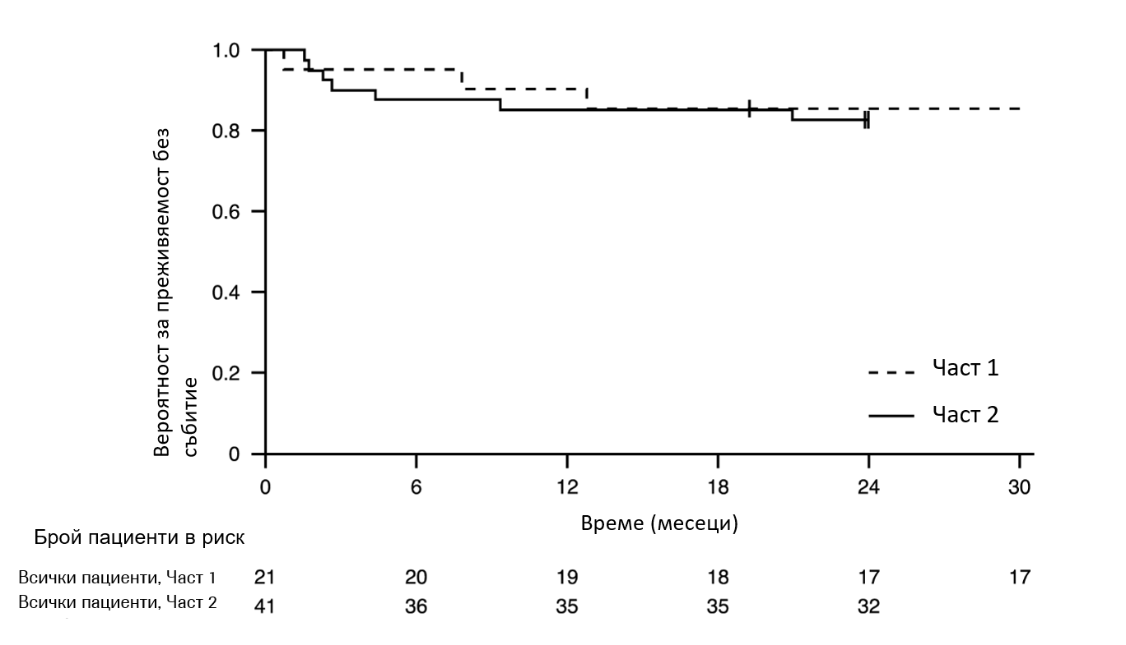
+ Цензурирани данни: данните от двама пациенти от Част 2 са цензурирани поради ранно провеждане на визитата на пациентите на Месец 24, данните от един пациент в Част 1 са цензурирани след като е преустановил лечението и е починал 3,5 месеца по-късно.

Фигура 2. Средна промяна спрямо изходното ниво на общия скор CHOP-INTEND (FIREFISH Част 2)

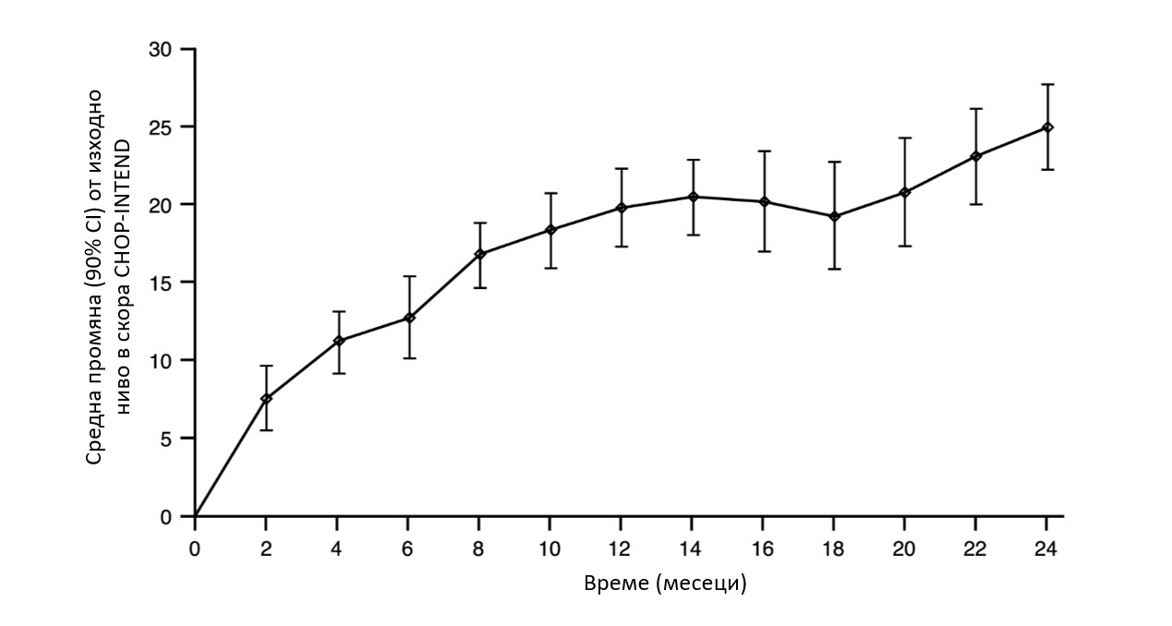

FIREFISH Част 1

Ефикасността на рисдиплам при пациенти със СМА Тип 1 се подкрепя също и от резултатите от FIREFISH Част 1. При 21 пациенти от Част 1 изходните характеристики съответстват на симптоматични пациенти със СМА Тип 1. Медианата на възрастта при включването е 6,7 месеца (диапазон: 3,3 – 6,9 месеца) и медианата на времето между появата на симптомите и първата доза е 4,0 месеца (диапазон: 2,0 – 5,8 месеца).

Общо 17 пациенти получават терапевтична доза рисдиплам (доза, избрана за част 2). След 12 месеца на лечение 41% (7/17) от пациентите могат да седят самостоятелно в продължение най-малко на 5 секунди (BSID-III, точка 22). След 24 месеца на лечение още 3 пациенти, получаващи терапевтичните дози, могат да седят самостоятелно за най-малко 5 секунди, което прави общо 10 пациенти (59%), които достигат този основен етап на моторното развитие.

След 12 месеца на лечение 90% (19/21) от пациентите са живи и без събития (без постоянна вентилация) и достигат възраст 15 месеца и повече. След най-малко 33 месеца на лечение 81% (17/21) от пациентите са живи и без събитие, и достигат възраст 37 месеца и повече (медиана 41 месеца; диапазон: 37 до 53 месеца), вижте Фигура 1. Трима пациенти са починали по време на лечението и един пациент е починал 3,5 месеца след преустановяване на лечението.

СМА с по-късно начало

Проучване BP39055 (SUNFISH) е многоцентрово клинично проучване от 2 части за изследване на ефикасността, безопасността, ФК и ФД на рисдиплам при пациенти със СМА Тип 2 или Тип 3 на възраст между 2 – 25 години. Част 1 е експлораторната част за установяване на дозата, а Част 2 е рандомизираната, двойносляпа, плацебо-контролирана потвърдителна част. Пациентите от Част 1 не участват в Част 2.

Първичната крайна точка е промяната спрямо изходното ниво на скора на Месец 12 от измерването на моторната функция (Motor Function Measure-32, MFM32). С MFM32 може да се оценява широк диапазон от моторни функции при широк диапазон пациенти със СМА. Общият MFM32 скор се изразява като процент (диапазон: 0 – 100) от максималния възможен скор, като по-високите скорове показват по-добра моторна функция.

SUNFISH Част 2

SUNFISH Част 2 е рандомизираната, двойносляпа, плацебо-контролирана част на проучването SUNFISH при 180 пациенти със СМА тип 2 (71%) или тип 3 (29%), които не могат да ходят. Пациентите са рандомизирани в съотношение 2:1 за получаване на рисдиплам в терапевтична доза (вж. точка 4.2) или плацебо. Рандомизирането е стратифицирано по възрастова група (2 до 5, 6 до 11, 12 до 17, 18 до 25 години).

Медианата на възрастта на пациентите в началото на лечението е 9,0 години (диапазон 2 – 25 години), медианата на времето между появата на началните симптоми на СМА и първото лечение е 102,6 (1 – 275) месеца. Като цяло, 30% са на възраст от 2 до 5 години, 32% са от 6 до 11 години, 26% са от 12- до 17-годишни, и 12% са от 18- до 25-годишни при включване в проучването. От 180 пациенти, включени в проучването, 51% са от женски пол, 67% са от европеидната раса и 19% са азиатци. На изходно ниво 67% от пациентите имат сколиоза (32% от пациентите са с тежка сколиоза). Пациентите имат среден изходен MFM32 скор 46,1 и скор за ревизиран модул за горен крайник (Revised Upper Limb Module, RULM) 20,1. Общите изходни демографски характеристики са добре балансирани между рамената с рисдиплам и плацебо с изключение на пациентите със сколиоза (63% от пациентите в рамото с рисдиплам и 73% от пациентите в контролите с плацебо).

При първичния анализ на SUNFISH Част 2 промяната спрямо изходното ниво на общия MFM32 скор на Месец 12 показва клинично и статистически значима разлика между пациентите, лекувани с рисдиплам, и с плацебо. Резултатите от първичния анализ и основните вторични крайни точки са показани в Таблица 4, Фигура 3 и Фигура 4.

Таблица 4. Резюме на ефикасността при пациенти със СМА с по-късно начало на месец 12 от лечението (SUNFISH част 2)

Крайна точка | Рисдиплам  (N = 120) | Плацебо  (N = 60)
Първична крайна точка:
Промяна от изходното ниво на общия MFM32 скор¹ на месец 12  Средна стойност на LS (95%, CI) | 1,36  (0,61, 2,11) | -0,19  (-1,22, 0,84)
Разлика от плацебо  Изчисление (95% CI)  p-стойност² | 1,55  (0,30, 2,81)  0,0156
Вторични крайни точки:
Процент пациенти с промяна от изходното ниво в общия MFM32 скор¹ 3 или повече на Месец 12 (95% CI)¹ | 38,3%  (28,9, 47,6) | 23,7%  (12,0, 35,4)
Съотношение на шансовете за общия отговор (95% CI)  Коригирана (некоригирана) p-стойност^{3,4} | 2,35 (1,01, 5,44)  0,0469 (0,0469)
Промяна от изходното ниво на общия RULM скор⁵ на Месец 12  Средна стойност на LS (95% CI) | 1,61  (1,00, 2,22) | 0,02  (-0,83, 0,87)
Разлика от изчисленията за плацебо (95% CI)  Коригирана (некоригирана) p-стойност^{2,4} | 1,59 (0,55, 2,62)  0,0469 (0,0028)
LS=метод на най-малките квадрати
^{1.} Въз основа на правилото за липсващи данни за MFM32, 6 пациенти са изключени от анализа (рисдиплам n=115; контроли с плацебо n=59).
^{2.} Данните са анализирани при използване на смесен модел на многократно измерване с изходен общ скор, лечение, посещение, възрастова група, лечение по посещение и изходно ниво по посещение.
^{3.} Данните са анализирани при използване на логистична регресия с изходен общ скор, лечение и възрастова група.
^{4.} Коригираната p-стойност е получена за крайните точки, включени в йерархичното тестване, и е получена въз основа на всички p-стойности от крайните точки по реда в йерархията до настоящата крайна точка.
^{5.} Въз основа на правилото за липсващи данни за RULM, 3 пациенти са изключени от анализа (рисдиплам n=119; контроли с плацебо n=58).

При завършване на 12 месеца лечение 117 пациенти продължават да получават рисдиплам. Към момента на 24-месечния анализ тези пациенти, които са лекувани с рисдиплам за общо 24 месеца, са получили по-нататъшно поддържане на подобрението на моторната функция между месец 12 и месец 24. Средната промяна от изходно ниво на MFM32 е 1,83 (95% CI: 0,74, 2,92), а на RULM е 2,79 (95% CI: 1,94, 3,64).

Фигура 3. Средна промяна от изходното ниво на общия MFM32 скор за 12 месеца в SUNFISH Част 2¹

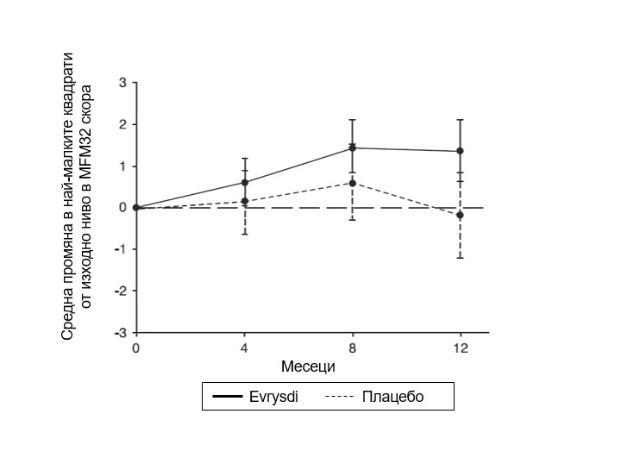

¹Средна разлика в стойностите по метода на най-малките квадрати (LS) за промяната спрямо изходното ниво на MFM32 скора [95% CI]

Фигура 4. Средна промяна спрямо изходното ниво на общия RULM скор за 12 месеца в SUNFISH Част 2¹
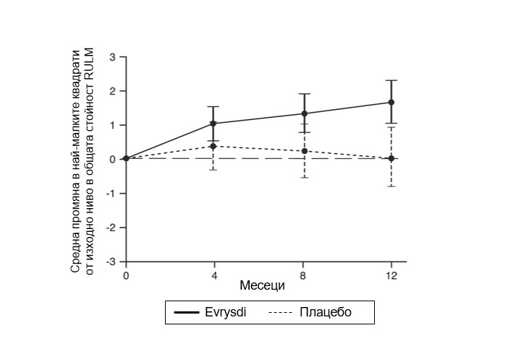

¹Средна разлика в стойностите по метода на най-малките квадрати (LS) за промяната спрямо изходното ниво на RULM скора [95% CI]

SUNFISH Част 1

Ефикасността при пациентите със СМА с по-късно начало се подкрепя също и от резултатите от Част 1, частта на SUNFISH за установяване на дозата. В Част 1 са включени 51 пациенти със СМА Тип 2 и 3 (включително 7 пациенти, които могат да ходят) на възраст между 2 до 25 години. След 1 година на лечение се установява клинично значимо подобрение на моторната функция, измерена чрез MFM32, със средна промяна спрямо изходното ниво 2,7 точки (95% CI: 1,5, 3,8). Подобрението на MFM32 се поддържа до 2 години на лечение (средна промяна 2,7 точки [95% CI: 1,2, 4,2]).

Употреба при пациенти, лекувани преди това с други СМА-модифициращи терапии (JEWELFISH)

Проучване BP39054 (JEWELFISH, n = 174) е открито проучване с едно рамо за изследване на безопасността, поносимостта, ФК и ФД на рисдиплам при пациенти със СМА с начало в кърмаческата възраст и с по-късна проява (медиана на възрастта 14 години [диапазон 1 – 60 години]), които преди това са лекувани с други разрешени (нусинерсен n = 76, онасемноген абепарвовек n = 14) или изследователски СМА-модифициращи терапии. На изходно ниво 83% от 168-те пациенти на възраст 2 – 60 години имат сколиоза, а 63 % имат скор по разширената функционално-моторна скала на Хамърсмит (Hammersmith Functional Motor Scale Expanded, HFMSE) < 10.

При анализ на месец 24 от лечението пациентите на възраст 2 – 60 години показват като цяло стабилизиране на моторната функция в MFM-32 и RULM (съответно n = 137 и n = 133). Пациентите на възраст под 2 години (n = 6) запазват или постигат етапи в моторното развитие като контрол на главата, преобръщане и самостоятелно сядане. Всички амбулаторни пациенти (на възраст от 5 до 46 години, n = 15) запазват способността си да ходят.

Пресимптоматична СМА (RAINBOWFISH)

Проучване BN40703 (RAINBOWFISH) е открито многоцентрово клинично проучване с едно рамо за изследване на ефикасността, безопасността, фармакокинетиката и фармакодинамиката на рисдиплам при кърмачета от раждането до 6-седмична възраст (при първата доза), които са генетично диагностицирани със СМА, но все още не проявяват симптоми.

Оценката за ефикасност при пресимптоматични пациенти със СМА е извършена на 12-тия месец при 26 пациенти [популация с намерение за лечение], лекувани с рисдиплам: осем пациенти, 13 пациенти и 5 пациенти имат съответно 2, 3, и ≥ 4 копия от гена SMN2. Медианата на възрастта на тези пациенти при първата доза е 25 дни (диапазон: 16 до 41 дни), 62 % са от женски пол, и 85 % са от европеидната раса. На изходно ниво медианата на скора CHOP-INTEND е 51,5 (диапазон: 35,0 до 62,0), медианата на скора HINE-2 е 2,5 (диапазон: 0 до 6,0), а медианата на амплитудата на сумарния мускулен акционен потенциал (compound muscle action potential, CMAP) на улнарния нерв е 3,6 mV (диапазон: 0,5 до 6,7 mV).

Популацията за първична ефикасност (N=5) включва пациенти с 2 копия на SMN2 и изходна амплитуда на CMAP ≥ 1,5 mV. При тези пациенти медианата на скора CHOP-INTEND е 48,0 (диапазон: 36,0 до 52,0), медианата на скора HINE-2 е 2,0 (диапазон: 1,0 до 3,0), а медианата на амплитудата на CMAP е 2,6 mV (диапазон: 1,6 до 3,8 mV) на изходно ниво.

Първичната крайна точка е процентът на пациентите в първичната популация за ефикасност, които могат да седят без поддържане в продължение на най-малко 5 секунди (BSID-III скала за груба моторика, точка 22) на Месец 12; статистически значима и клинично значима част от пациентите са постигнали този важен етап в сравнение с предварително определения критерий за ефективност от 5%.

Основните крайни точки за ефикасност на лекуваните с рисдиплам пациенти са показани в Таблици 5 и 6 и на фигура 5.

Таблица 5. Способност за седеж, определена чрез BSID-III, точка 22, при пресимптоматични пациенти на Месец 12

Крайна точка за ефикасност | Популация
 | Първична ефикасност (N=5) | Пациенти с 2 копия на SMN2ª (N=8) | ITT  (N=26)
Процент пациенти, които седят без поддържане за най-малко 5 секунди (BSID-III, точка 22); (90% CI) | 80%  (34,3%; 99,0%)  p <0,0001^{б} | 87,5%  (52,9%; 99,4%) | 96,2%  (83,0%; 99,8%)
Абревиатури: BSID-III = Bayley Scales of Infant and Toddler Development – Third Edition (Скали за развитие на кърмачетата и малките деца на Bayley – трета редакция); CI=Доверителен интервал; ITT=Intent-to-treat (намерение за лечение).
ª Пациентите с 2 копия на SMN2 имат медиана на амплитудата на CMAP 2,0 (диапазон 0,5 – 3,8) на изходно ниво.
^{б} p-стойността се основава на едностранен точен биноминален тест. Резултатът се сравнява с праг от 5%.

Освен това 80% (4/5) от популацията за първична ефикасност, 87,5% (7/8) от пациентите с 2 копия на SMN2 и 80,8% (21/26) от пациентите в популацията ITT постигат седеж без поддържане в продължение на 30 секунди (BSID-III, точка 26).

Пациентите от ITT популацията също постигат важни етапи в двигателните им способности, измерени чрез HINE-2 на Месец 12 (N=25). В тази популация 96,0% от пациентите могат да седят [1 пациент (1/8 пациенти с 2 копия на SMN2) постига стабилен седеж, а 23 пациенти (6/8, 13/13, 4/4 от пациентите съответно с 2, 3 и ≥ 4 копия на SMN2) могат да се въртят/обръщат]. Освен това 84% от пациентите могат да стоят, 32% (N=8) пациенти могат да стоят с поддръжка (3/8, 3/13 и 2/4 от пациентите съответно с 2, 3 и ≥ 4 копия на SMN2), а 52% (N=13) от пациентите могат да стоят без поддръжка (1/8, 10/13 и 2/4 от пациентите съответно с 2, 3 и ≥ 4 копия на SMN2). Освен това 72% от пациентите могат да скачат, да се движат или да ходят, 8% (N=2) пациенти могат да скачат (2/8 пациенти с 2 копия на SMN2), 16% (N=4) могат да се движат (3/13 и 1/4 пациенти съответно с 3 и ≥ 4 копия на SMN2) и 48 % (N=12) могат да ходят самостоятелно (1/8, 9/13 и 2/4 пациенти съответно с 2, 3 и ≥ 4 копия на SMN2). Седем пациенти не са тествани за ходене на Месец 12.

Таблица 6. Обобщение на основните крайни точки за ефикасност при пресимптоматични пациенти на Месец 12
Крайни точки за ефикасност | ITT популация (N=26)
Моторна функция
Процент пациенти, достигащи общ скор 50 или по-висок по CHOP-INTEND (90 CI%) | 92%ª  (76,9%; 98,6%)
Процент пациенти, достигащи общ скор 60 или по-висок по CHOP-INTEND (90 CI%) | 80%ª  (62,5%; 91,8%)
Хранене
Процент пациенти, способни да се хранят през устата (90 CI%) | 96,2%^{б}  (83,0%; 99,8%)
Използване на здравни услуги
Процент пациенти без хоспитализации^{в} (90 CI%) | 92,3%  (77,7%; 98,6%)
Преживяемост без събития^{г}
Процент пациенти с преживяемост без събития (90 CI%) | 100%  (100%, 100%)
Абревиатури: CHOP-INTEND=Children’s Hospital of Philadelphia Infant Test of Neuromuscular Disorders; CI=Доверителен интервал
ª Въз основа на N=25
^{б} Един пациент не е оценен.
^{в} Хоспитализациите включват приемане в болница за най-малко два дни, което не се дължи на изисквания на проучването.
^{г} Събитие означава смърт или трайна вентилация; трайната вентилация се дефинира като трахеостомия или ≥ 16 часа неинвазивна вентилация на ден или интубация за > 21 последователни дни при липса или след отзвучаване на остро обратимо събитие.

Фигура 5. Медиана на общите скорове CHOP-INTEND по визити и брой копия на SMN2 (ITT популация)

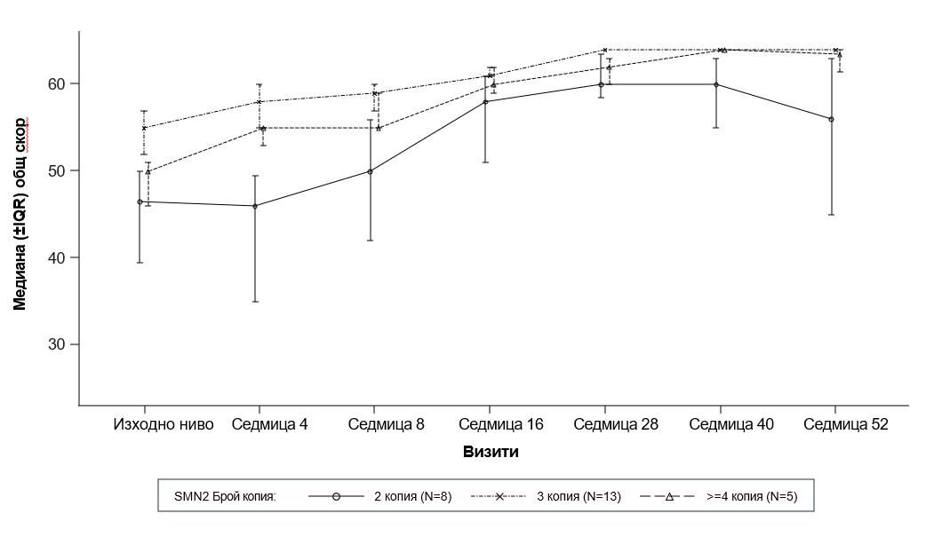
Абревиатури: IQR = Interquartile range (Интерквартилен диапазон); SMN2 = Survival of Motor Neuron 2.

5.2 Фармакокинетични свойства

Фармакокинетичните показатели са охарактеризирани при здрави възрастни участници и при пациенти със СМА.

След приложение на лечение под формата на перорален разтвор ФК на рисдиплам е приблизително линейна между 0,6 и 18 mg. ФК на рисдиплам се описва най-добре с популационен ФК модел с трикомпартиментна транзитна абсорбция, двукомпартиментно разпределение и елиминиране от първи порядък. Установено е, че телесното тегло и възрастта оказват значителен ефект върху ФК.

Изчислената експозиция (средна AUC_{0-24h}) при пациенти със СМА с начало в кърмаческа възраст (възраст 2 – 7 месеца при включването) при терапевтична доза 0,2 mg/kg веднъж дневно е 1 930 ng.h/ml. При пресимптоматични кърмачета (на възраст 16 дни до < 2 месеца) в проучването RAINBOWFISH изчислената средна експозиция е 2 020 ng.h/ml при доза 0,15 mg/kg след двуседмично приложение веднъж дневно. Изчислената експозиция при пациенти със СМА с по-късно начало (2 – 25 години при включването) в проучване SUNFISH (Част 2) при терапевтична доза (0,25 mg/kg веднъж дневно за пациенти с телесно тегло < 20 kg; 5 mg веднъж дневно за пациенти с телесно тегло ≥ 20 kg) е 2 070 ng.h/ml след 1 година лечение и 1 940 ng.h/ml след 5 години лечение. Изчислената експозиция (средна AUC_{0-24h}) при нелекувани дотогава пациенти със СМА (на възраст 1 – 60 години при включването) е 1 700 ng.h/ml при терапевтична доза 0,25 mg/kg или 5 mg. Наблюдаваната максимална концентрация (средна C_{max}) е 194 ng/ml при 0,2 mg/kg във FIREFISH, 140 ng/ml в SUNFISH Част 2, 129 ng/ml в JEWELFISH, а изчислената максимална концентрация при 0,15 mg/kg в RAINBOWFISH е 111 ng/ml.

Абсорбция

Рисдиплам се абсорбира бързо при прием на гладно, като плазменото t_{max} варира от 1 до 5 часа след приложение на реконституирания прах за пероралнен разтвор. Въз основа на данни при 47 здрави участници, храната (богата на мазнини, висококалорийна закуска) няма значим ефект върху експозицията на рисдиплам. В клиничните изпитвания рисдиплам се прилага със сутрешното хранене или след кърмене.

Разпределение

Рисдиплам се разпределя равномерно във всички части на тялото, включително централната нервна система (ЦНС) чрез преминаване през кръвно-мозъчната бариера и по този начин води до повишение на SMN протеин в ЦНС и цялото тяло. Концентрациите на рисдиплам в плазмата и на SMN протеина в кръвта показват разпределението му и фармакодинамичните му ефекти в тъкани като мозъчната и мускулната.

Изчислените популационни фармакокинетични показатели са 98 l за привидния централен обем на разпределение, 93 l за периферния обем и 0,68 l/час за интеркомпартиментния клирънс.

Рисдиплам се свързва предимно със серумния албумин, без свързване с алфа-1 киселия гликопротеин, с несвързана фракция 11%.

Биотрансформация

Рисдиплам се метаболизира предимно чрез FMO1 и FMO3, а също и чрез CYPs 1A1, 2J2, 3A4 и 3A7.

Едновременното приложение два пъти дневно на 200 mg итраконазол, мощен инхибитор на CYP3A, с единична перорална доза 6 mg рисдиплам не показва клинично значим ефект върху ФК на рисдиплам (11% повишение на AUC, 9% понижение на C_{max}).

Елиминиране

С популационни ФК анализи е изчислен привиден клирънс (CL/F) 2,6 l/час за рисдиплам.
Ефективният полуживот на рисдиплам е приблизително 50 часа при пациенти със СМА.

Рисдиплам не е субстрат на човешкия протеин за множествена лекарствена резистентност 1 (MDR1).

Приблизително 53% от дозата (14% непроменен рисдиплам) се екскретира във фекалиите и 28% в урината (8% непроменен рисдиплам). Основното съединение е главният компонент, който се намира в плазмата, като представлява 83% от материала, свързан с лекарството, в кръвообращението. Установено е, че фармакологично неактивният метаболит M1 е основният метаболит в кръвообращението.

Фармакокинетика при специални популации

Педиатрична популация
Телесното тегло и възрастта са установени ковариати в популационния ФК анализ. Въз основа на такъв модел, дозата е коригирана по тази причина въз основа на възрастта (под и над 2 месеца и 2 години) и телесното тегло (до 20 kg), за да се получи подобна експозиция в диапазона по възраст и телесно тегло. Налични са ограничени ФК данни при пациенти на възраст под 20 дни, тъй като само едно 16-дневно новородено е получило рисдиплам при по-ниска доза (0,04 mg/kg) в клинични проучвания.

Популация в старческа възраст
Не са провеждани специални проучвания за изследване на ФК при пациенти със СМА над 60-годишна възраст. Участници без СМА до 69-годишна възраст са включвани в клиничните ФК проучвания, които показват, че не е необходимо коригиране на дозата при пациенти на възраст до 69 години.

Бъбречно увреждане
Не са провеждани проучвания за изследване на ФК на рисдиплам при пациенти с бъбречно увреждане. Елиминирането на непроменения рисдиплам чрез бъбречна екскреция е незначително (8%).

Чернодробно увреждане
Лека и умерена степен на чернодробно увреждане не повлияват ФК на рисдиплам. След еднократно перорално приложение на 5 mg рисдиплам средното съотношение на C_{max} и AUC е 0,95 и 0,80 при участници с лека (n=8), и 1,20 и 1,08 при умерена степен на чернодробно увреждане (n=8) спрямо съответстващи им здрави контроли (n=10). Безопасността и ФК при пациенти с тежка степен на чернодробно увреждане не са проучвани.

Етническа принадлежност
ФК на рисдиплам не се различава при пациенти от японски произход и от европеидната раса.

5.3 Предклинични данни за безопасност

Увреждане на фертилитета

Лечението с рисдиплам се свързва с клетъчен арест на мъжките герминативни клетки при плъхове и маймуни без граници на безопасност въз основа на системни експозиции при нивото без наблюдавани нежелани ефекти (NOAEL, no observed adverse effect level). Тези ефекти водят до дегенерация на сперматоцитите, дегенерация/некроза на семиниферния епител, както и олиго/аспермия в епидидимиса. Ефектите на рисдиплам върху сперматозоидите вероятно са свързани с намеса на рисдиплам в клетъчния цикъл на делящите се клетки, което е зависимо от стадия и се очаква да бъде обратимо. Не са наблюдавани ефекти върху женски репродуктивни органи при плъхове и маймуни след лечение с рисдиплам.

Не са провеждани проучвания за фертилитета и ранното ембрионално развитие със съпътстващо приложение на рисдиплам, тъй като блокирането на сперматозоидите и ембриотоксичният потенциал при лечение са вече установени при приложение при плъхове и маймуни в други изпитвания за токсичност. Не е наблюдавано увреждане на фертилитета при мъжките и женските в две проучвания, при които плъховете се чифтосват или след завършване на 13-седмичен период на третиране, започващ след отбиването, или 8 седмици след завършване на 4-седмичен период на третиране, започващ на 4 ден след раждането.

Ефект върху структурата на ретината

При дългосрочно третиране на маймуни с рисдиплам се установяват данни за ефект върху ретината, проявен чрез дегенерация на фоторецепторите, започваща от периферията на ретината. След преустановяване на лечението, ефектите върху ретинограмата са частично обратими, но дегенерацията на фоторецепторите не е обратима. Ефектите са проследявани посредством оптична кохерентна томография (ОКТ) и електроретинография (ЕРГ). Ефекти са наблюдавани при експозиции, повече от 2 пъти по-високи от експозициите при хора при терапевтичната доза без граници на безопасност въз основа на системни експозиции при NOAEL. Такива находки не са наблюдавани при пигментирани плъхове и плъхове албиноси при дългосрочно третиране с рисдиплам с експозиция по-голяма от тази при маймуните. Такива находки не са наблюдавани при клинични проучвания при пациенти със СМА с редовно офталмологично наблюдение (включително SD ОКТ и оценка на зрителната функция).

Ефект върху епителните тъкани

Ефекти върху хистологията на кожата, ларинкса и клепачите, и върху стомашно-чревния тракт са наблюдавани при плъхове и маймуни, третирани с рисдиплам. Промените се появяват при третиране с високи дози с продължителност 2 и повече седмици. При дългосрочно третиране на маймуни в продължение на 39 седмици NOAEL се наблюдава при експозиция повече от 2 пъти над средната експозиция при хора при терапевтичната доза.

Ефект върху хематологичните показатели

При остър микронуклеарен тест на костен мозък на плъхове е наблюдавано намаление от над 50% на съотношението на полихромните (млади) към нормохромните (зрели) еритроцити, което е показателно за значителна костномозъчна токсичност при високото дозово ниво с експозиция повече от 15 пъти над средната експозиция при хора при терапевтичната доза. При третиране на плъхове в продължение на 26 седмици, границите на експозиция на NOAEL са приблизително 4 пъти над средната експозиция при хора при терапевтичната доза.

Генотоксичност

Рисдиплам не е мутагенен при бактериален тест за обратни мутации. В клетки на бозайници in vitro и в костен мозък на плъхове рисдиплам увеличава честотата на микроядрени клетки. Индукция на микроядрени клетки в костен мозък е наблюдавана в няколко проучвания за токсичност при плъхове (възрастни и ювенилни животни). NOAEL в проучванията е свързано с експозиция, приблизително 1,5 пъти по-висока от експозицията при хора при терапевтичната доза. Данните показват, че този ефект е индиректен и е следствие на намеса на рисдиплам в клетъчния цикъл на делящите се клетки. Рисдиплам не притежава потенциал за директно увреждане на ДНК.

Репродуктивна токсичност

В проучвания при бременни плъхове, третирани с рисдиплам, ембриофеталната токсичност се проявява с понижено фетално тегло и забавено развитие. NOAEL за този ефект е приблизително 2 пъти над нивата на експозицията, достигнати при терапевтичната доза рисдиплам при пациенти. В проучвания при бременни зайци дисморфогенни ефекти са наблюдавани при експозиция, свързана също и с токсичност при майката. Те представляват четири фетуса (4%) от 4 котила (22%) с хидроцефалия. NOAEL е приблизително 4 пъти над нивата на експозиция, достигнати при терапевтичната доза рисдиплам при пациенти.
В едно проучване за пре- и постнаталното развитие при плъхове, третирани ежедневно с рисдиплам, рисдиплам предизвиква слабо забавяне на продължителността на гестацията.
Проучвания при бременни плъхове и плъхове в период на лактация показват, че рисдиплам преминава през плацентарната бариера и се екскретира в млякото.

Канцерогенност

Рисдиплам не разкрива канцерогенен потенциал при трансгенни rasH2 мишки в продължение на 6 месеца и в 2-годишно проучване при плъхове при експозиции, еквивалентни на тези при хора, получаващи максималната препоръчителна доза при хора (maximum recommended human dose, MRHD). Значително увеличените тумори на препуциалната жлеза при мъжки плъхове и клиторната жлеза при женски плъхове при 4 пъти по-висока експозиция от MRHD нямат значение за човека, тъй като и двете са специфични органи за гризачите.

Проучвания при ювенилни животни

Проучванията при ювенилни животни не показват специфични рискове за хората.

6. ФАРМАЦЕВТИЧНИ ДАННИ

6.1 Списък на помощните вещества

манитол (E 421)
изомалт (E 953)
аромат на ягода: натурално(и) ароматично(и) вещество(а), ароматичен(ни) препарат(и), царевичен малтодекстрин, модифицирано восъчно царевично нишесте (E1450)
винена киселина (E 334)
натриев бензоат (E 211)
макрогол 6000 (E 1521)
захароза
аскорбинова киселина (E 300)
динатриев едетат дихидрат

6.2 Несъвместимости

Неприложимо.

6.3 Срок на годност

Прах за перорален разтвор

2 години

Реконституиран перорален разтвор

64 дни при съхранение в хладилник (2°C до 8°C).

Ако е необходимо, пациентът или обгрижващото го лице може да съхранява пероралния разтвор на стайна температура (под 40°C) за общ период от време, не по-дълъг от 120 часа (5 дни). Пероралният разтвор трябва да се върне в хладилника, когато вече не е необходимо бутилката да се съхранява на стайна температура. Общото време извън хладилника (под 40°C) трябва да се проследява.

Пероралният разтвор трябва да се изхвърли, ако е съхраняван на стайна температура (под 40°C) за общ период от време, по-дълъг от 120 часа (5 дни), или ако е съхраняван над 40°C за какъвто и да е период от време.

6.4 Специални условия на съхранение

Прах за перорален разтвор

Да не се съхранява над 25°C.

Съхранявайте бутилката плътно затворена, за да се предпази от влага.

Реконституиран перорален разтвор

За условията на съхранение след реконституиране на лекарствения продукт, вижте точка 6.3.
Съхранявайте пероралния разтвор в оригиналната бутилка от тъмно стъкло, за да се предпази от светлина и дръжте бутилката винаги изправена с плътно затворена капачка.

6.5 Вид и съдържание на опаковката

Бутилка от тъмно стъкло тип III с капачка на винт, защитена от отваряне и защитена от деца.

Всяка картонена опаковка съдържа: една бутилка, 1 адаптор за прикрепяне към бутилката, две тъмни градуирани спринцовки 1 ml за перорални форми за многократна употреба, две тъмни градуирани спринцовки 6 ml за перорални форми за многократна употреба и една тъмна градуирана спринцовка 12 ml за перорални форми за многократна употреба.

6.6 Специални предпазни мерки при изхвърляне и работа

Преди да се отпусне, рисдиплам прах трябва да се реконституира от МС (напр. фармацевт) до перорален разтвор.

Приготвяне

Трябва да се внимава при работа с Evrysdi прах за перорален разтвор (вж. точка 4.4). Избягвайте инхалиране и директен контакт на кожата или лигавиците със сухия прах и реконституирания разтвор.

Носете ръкавици за еднократна употреба по време на реконституиране, при избърсване на външната повърхност на бутилката/капачката и при почистване на работната повърхност след реконституиране. При настъпване на контакт измийте обилно със сапун и вода; изплакнете очите с вода.

Указания за реконституиране:

1. Внимателно потупайте дъното на затворената стъклена бутилка, за да се разрохка прахът.
2. Махнете капачката. Не изхвърляйте капачката.
3. Внимателно налейте 79 ml пречистена вода или вода за инжекции в бутилката с рисдиплам, за да се получи 0,75 mg/ml перорален разтвор.
4. Дръжте бутилката с лекарството на масата с една ръка. Поставете адаптора за прикрепяне към бутилката в отвора, като го натиснете надолу с другата ръка. Уверете се, че адапторът е притиснат докрай към бутилката.
5. Сложете обратно капачката върху бутилката и я затворете плътно. Уверете се, че е напълно затворена и след това разклатете добре за 15 секунди. Изчакайте 10 минути. Трябва да се получи бистър разтвор. След това разклатете добре отново за 15 секунди.
6. Напишете датата за изхвърляне на разтвора след означението „Да се изхвърли след“ на етикета на бутилката и картонената опаковка. (Датата „Да се изхвърли след“ е 64 дни след реконституирането, като денят на реконституиране се брои за ден 0). Върнете бутилката в оригиналната картонена опаковка със спринцовките (в пликчета), листовката и брошурата „Указания за употреба“. Съхранявайте картонената опаковка в хладилник (2°C – 8°C).

Изхвърлете неизползваното количество 64 дни след реконституирането.

Неизползваният лекарствен продукт или отпадъчните материали от него трябва да се изхвърлят в съответствие с местните изисквания.

7. ПРИТЕЖАТЕЛ НА РАЗРЕШЕНИЕТО ЗА УПОТРЕБА

Roche Registration GmbH
Emil-Barell-Strasse 1
79639 Grenzach-Wyhlen,
Германия

8. НОМЕР(А) НА РАЗРЕШЕНИЕТО ЗА УПОТРЕБА

EU/1/21/1531/001

9. ДАТА НА ПЪРВО РАЗРЕШАВАНЕ/ПОДНОВЯВАНЕ НА РАЗРЕШЕНИЕТО ЗА УПОТРЕБА

Дата на първо разрешаване: 26 март 2021 г.
Дата на последното подновяване:

10. ДАТА НА АКТУАЛИЗИРАНЕ НА ТЕКСТА

Подробна информация за този лекарствен продукт е предоставена на уебсайта на Европейската агенция по лекарствата https://www.ema.europa.eu

1. ИМЕ НА ЛЕКАРСТВЕНИЯ ПРОДУКТ

Evrysdi 5 mg филмирани таблетки

2. КАЧЕСТВЕН И КОЛИЧЕСТВЕН СЪСТАВ

Всяка филмирана таблетка съдържа 5 mg рисдиплам (risdiplam).

За пълния списък на помощните вещества вижте точка 6.1.

3. ЛЕКАРСТВЕНА ФОРМА

Филмирана таблетка
Бледожълта филмирана таблетка, кръгла и двойноизпъкнала, с диаметър приблизително 6,5 mm, с вдлъбнато релефно означение „EVR“ от едната страна.

4. КЛИНИЧНИ ДАННИ

4.1 Терапевтични показания

Evrysdi е показан за лечение на 5q спинална мускулна атрофия (СМА) при пациенти с клинична диагноза СМА Тип 1, Тип 2 или Тип 3, или с едно до четири копия на SMN2.

4.2 Дозировка и начин на приложение

Лечението с рисдиплам трябва да се започне от лекар с опит в лечението на СМА.

Дозировка

Препоръчителната доза рисдиплам филмирани таблетки при пациенти на възраст ≥ 2 години и с телесно тегло ≥ 20 kg е 5 mg веднъж дневно.

Алтернативно съществува перорален разтвор за пациенти от всички възрастови групи, които може да се нуждаят от използване на назогастрална или гастростомна сонда. Вижте КХП на Evrysdi прах за перорален разтвор. Лекарят трябва да предпише подходящата лекарствена форма в зависимост от необходимата доза и нуждите на пациента, включително способността на пациента да преглъща. При пациенти със затруднения при поглъщането на цяла таблетка тя може да се диспергира или да се предпише прах за перорален разтвор.

Лечението с дневна доза над 5 mg не е проучвано.

Забавени или пропуснати дози
Ако се пропусне планирана доза, тя трябва да се приложи възможно най-скоро, ако все още е в рамките на 6 часа от планираната доза. В противен случай пропуснатата доза трябва да се прескочи и да се приложи следващата доза в редовно планираното време на следващия ден.

Ако дозата не е преглътната напълно или настъпи повръщане след приемане на дозата рисдиплам, не трябва да се прилага друга доза, за да се компенсира непълната доза. Следващата доза трябва да се приложи в редовно планираното време.

Старческа възраст
Въз основа на ограничени данни при лица на и над 65 години, не е необходимо коригиране на дозата при пациенти в старческа възраст (вж. точка 5.2).

Бъбречно увреждане
Рисдиплам не е проучен в тази популация. Не се очаква коригиране на дозата при пациенти с бъбречно увреждане (вж. точка 5.2).

Чернодробно увреждане
Не е необходима коригиране на дозата при пациенти с леко или умерена степен на чернодробно увреждане. Пациенти с тежка степен на чернодробно увреждане не са проучвани и може да имат повишена експозиция на рисдиплам (вж. точки 5.1 и 5.2).

Педиатрична популация
Няма съответна употреба на рисдиплам филмирани таблетки при деца на възраст < 2 години и < 20 kg.

Начин на приложение

Перорално приложение

Препоръчва се медицински специалист (МС) да обсъди с пациента или обгрижващото го лице как се приготвя предписаната дневна доза преди приложението на първата доза.

Evrysdi се приема перорално веднъж дневно със или без храна по приблизително едно и също време всеки ден.

Филмираните таблетки трябва да се поглъщат цели или да се диспергират в малко количество вода при стайна температура (вж. точка 6.6). Недейте да дъвчете, разрязвате или разтрошавате таблетките.

Ако Evrysdi е диспергиран във вода, приемете го незабавно. Evrysdi не трябва да се диспергира в каквато и да е течност, различна от вода. Изхвърлете приготвената дисперсия, ако не се използва в рамките на 10 минути след добавянето на вода. Приготвената дисперсия не трябва да се излага на слънчева светлина.

Ако приготвената смес Evrysdi се разлее или попадне върху кожата, мястото трябва да се измие със сапун и вода.

Не прилагайте приготвената дисперсия през назогастрална или гастростомна сонда. Ако се налага приложение чрез назогастрална или гастростомна сонда, трябва да се използва Evrysdi прах за перорален разтвор.

4.3 Противопоказания

Свръхчувствителност към активното вещество или някое от помощните вещества, изброени в точка 6.1.

4.4 Специални предупреждения и предпазни мерки при употреба

Възможна ембриофетална токсичност

В проучвания при животни с наблюдавана ембриофетална токсичност (вж. точка 5.3). Пациентите с репродуктивен потенциал трябва да бъдат уведомени за рисковете и трябва да използват високоефективна контрацепция по време на лечението и до най-малко 1 месец след последната доза при жените и 4 месеца след последната доза при мъжете. Статусът по отношение на бременност при пациентите от женски пол с репродуктивен потенциал трябва да се потвърден преди започване на терапия с рисдиплам (вж. точка 4.6).

Потенциални ефекти върху мъжкия фертилитет

Въз основа на наблюдения от проучвания при животни, пациентите от мъжки пол не трябва да даряват сперма по време на лечение и до 4 месеца след последната доза рисдиплам. Преди започване на лечение с пациентите от мъжки пол с репродуктивен потенциал трябва да се обсъдят стратегии за запазване на фертилитета (вж. точки 4.6 и 5.3). Ефектите на рисдиплам върху фертилитета при мъже не са изследвани при хора.

Помощни вещества

Натрий
Evrysdi съдържа по-малко от 1 mmol натрий (23 mg) на доза 5 mg, т.е. може да се каже, че практически не съдържа натрий.

4.5 Взаимодействие с други лекарствени продукти и други форми на взаимодействие

Ефекти на други лекарствени продукти върху рисдиплам

Омепразол не оказа въздействие върху фармакокинетиката на рисдиплам, приложен под формата на таблетки. Поради това рисдиплам таблетки може да се прилагат едновременно с лекарства, които повишават стомашното pH (инхибитори на протонната помпа, H2 антагонисти и антиациди).

При едновременно приложение два пъти дневно на 200 mg итраконазол, силен инхибитор на CYP3A, с единична перорална доза от 6 mg рисдиплам не се установява клинично значим ефект върху ФК показатели на рисдиплам (11% повишение на AUC, 9% понижение на C_{max}). Не е необходимо коригиране на дозата, когато рисдиплам се прилага едновременно с инхибитор на CYP3A.

Не се очакват взаимодействия от типа лекарство-лекарство чрез пътя FMO1 и FMO3.

Ефекти от рисдиплам върху други лекарствени продукти

Рисдиплам е слаб инхибитор на CYP3A. При здрави възрастни участници пероралното приложение на рисдиплам, веднъж дневно в продължение на 2 седмици, слабо повишава експозицията на мидазолам, чувствителен субстрат на CYP3A (11% повишение на AUC, 16% повишаване на C_{max}). Степента на взаимодействие не се счита клинично значима и поради това не е необходимо коригиране на дозата при субстрати на CYP3A.

In vitro проучвания показват, че рисдиплам и неговият основен метаболит M1 не са значими инхибитори на човешкия MDR1, на полипептида, транспортер на органични аниони (OATP)1B1, OATP1B3, транспортера на органични аниони 1 и 3 (OAT 1 и 3). Рисдиплам и неговият метаболит обаче са инхибитори in vitro на човешкия транспортер на органични катиони 2 (OCT2) и транспортерите за екструзия на множество лекарства и токсини (multidrug and toxin extrusion, MATE)1 и MATE2‑K. В терапевтични лекарствени концентрации не се очаква взаимодействие със субстрати на OCT2. Ефектът на едновременното приложение на рисдиплам върху фармакокинетиката на субстрати MATE1 и MATE2‑K при хора не е известен. Въз основа на данни in vitro, рисдиплам може да повиши плазмените концентрации на лекарствени продукти, елиминирани чрез MATE1 или MATE2-K, като например метформин. Ако едновременното приложение не може да бъде избегнато, трябва да се наблюдават лекарство-свързаните прояви на токсичност и, ако е необходимо, да се обмисли намаляване на дозата на едновременно прилагания лекарствен продукт.

Липсват данни за ефикасност или безопасност, които да подкрепят съпътстващата употреба на рисдиплам и нусинерсен.

4.6 Фертилитет, бременност и кърмене

Пациенти с репродуктивен потенциал

Контрацепция при мъже и жени
Мъжете и жените с репродуктивен потенциал трябва да спазват следните изисквания за контрацепция:

● Жените с детероден потенциал трябва да използват високоефективна контрацепция по време на лечение и в продължение най-малко на 1 месец след последната доза.

● Пациентите от мъжки пол и техните партньорки с детероден потенциал трябва да гарантират, че се постига високоефективна контрацепция по време на лечение и в продължение най-малко на 4 месеца след последната доза.

Изследване за бременност

Статусът по отношение на бременност на пациентките с репродуктивен потенциал трябва да се потвърди преди започване на терапия с рисдиплам. Бременните жени трябва ясно да се информират относно потенциалния риск за плода.

Бременност

Липсват данни от употребата на рисдиплам при бременни жени. Проучванията при животни показват репродуктивна токсичност (вж. точка 5.3).

Рисдиплам не се препоръчва по време на бременност и при жени с детероден потенциал, които не използват контрацепция (вж. точка 4.4).

Кърмене

Не е известно дали рисдиплам се екскретира в кърмата. Проучванията при плъхове показват, че рисдиплам се екскретира в млякото (вж. точка 5.3). Тъй като потенциалът за увреждане на кърмачето е неизвестен, препоръчва се да не се кърми по време на лечение.

Фертилитет

Пациенти от мъжки пол

Въз основа на неклинични находки мъжкият фертилитет може бъде компрометиран по време на лечение. В репродуктивните органи на плъхове и маймуни са наблюдавани дегенерация на сперматозоидите и намален брой сперматозоиди (вж. точка 5.3). Въз основа на наблюдения от проучвания при животни, ефектите върху сперматозоидите се очаква да бъдат обратими след преустановяване на рисдиплам.

Пациентите от мъжки пол може да обмислят съхранение на сперма преди започване на лечение или след период без лечение от най-малко 4 месеца. Пациентите от мъжки пол, които желаят да създадат дете, трябва да спрат лечението за минимум 4 месеца. Лечението може да се поднови след зачеването.

Пациенти от женски пол

Въз основа на неклинични данни (вж. точка 5.3) не се очаква въздействие на рисдиплам върху женския фертилитет.

4.7 Ефекти върху способността за шофиране и работа с машини

Рисдиплам не повлиява или повлиява пренебрежимо способността за шофиране и работа с машини.

4.8 Нежелани лекарствени реакции

Резюме на профила на безопасност

При пациенти със СМА с начало в кърмаческа възраст най-честите нежелани реакции, наблюдавани в клиничните проучвания с рисдиплам, са пирексия (54,8%), обрив (29,0%) и диария (19,4%).

При пациенти със СМА с по-късно начало най-честите нежелани реакции, наблюдавани в клиничните проучвания с рисдиплам, са пирексия (21,7 %), главоболие (20,0 %), диария (16,7 %) и обрив (16,7 %).

Изброените по-горе нежелани реакции, настъпват без определен клиничен или времеви модел и като цяло отзвучават въпреки продължаващото лечение при пациенти със СМА с начало в кърмаческа възраст и с по-късно начало.

Списък на нежеланите реакции в табличен вид

Съответната категория по честота за всяка нежелана лекарствена реакция се основава на следната конвенция: много чести (≥ 1/10), чести (≥ 1/100 до < 1/10), нечести (≥ 1/1 000 до < 1/100), редки (≥ 1/10 000 до < 1/1 000), много редки (< 1/10 000), с неизвестна честота (от наличните данни не може да бъде направена оценка). Нежеланите лекарствени реакции от клиничните изпитвания (Таблица 1) са изброени по системо-органен клас по MedDRA.

Таблица 1. Нежелани лекарствени реакции при пациенти със СМА с начало в кърмаческа възраст или с по-късно начало са въз основа на клиничните изпитвания на рисдиплам и постмаркетинговия опит

Системо-органен клас | СМА с начало в кърмаческа възраст  (Тип 1) | СМА с по‑късно начало  (Тип 2 и 3)
Инфекции и инфестации
Инфекция на пикочните пътища (включително цистит) | Чести | Чести
Нарушения на нервната система
Главоболие | Неприложимо | Много чести
Стомашно-чревни нарушения
Диария | Много чести | Много чести
Гадене | Неприложимо | Чести
Язви в устата и афтозни язви | Чести | Чести
Нарушения на кожата и подкожната тъкан
Обрив* | Много чести | Много чести
Кожен васкулит** | С неизвестна честота
Нарушения на мускулно-скелетната система и съединителната тъкан
Артралгия | Неприложимо | Чести
Общи нарушения и ефекти на мястото на приложение
Пирексия (включително хиперпирексия) | Много чести | Много чести
*Включва дерматит, акнеиформен дерматит, алергичен дерматит, еритем, фоликулит, обрив, еритематозен обрив, макуло-папулозен обрив, папуларен обрив
**По време на постмаркетинговия опит се съобщава кожен васкулит. Симптомите изчезват след окончателно прекратяване на приема на рисдиплам. Честотата не може да бъде оценена въз основа на наличните данни.

Профил на безопасност при пресимптоматични пациенти

Въз основа на първичния анализ от RAINBOWFISH профилът на безопасност на Evrysdi при пресимптоматични пациенти съответства на профила на безопасност при пациенти със симптоми на СМА с начало в кърмаческа възраст и с по-късно начало. Проучването RAINBOWFISH включва 26 пациенти с пресимптоматична СМА на възраст между 16 и 41 дни при първата доза (диапазон на теглото от 3,1 до 5,7 kg). Меданата на продължителността на експозиция е 20,4 месеца (диапазон: 10,6 до 41,9 месеца). Налични са ограничени постмаркетингови данни при новородени на възраст < 20 дни.

Профил на безопасност при пациенти, лекувани преди това с други модифициращи СМА терапии

Профилът на безопасност на рисдиплам при пациенти със СМА (включително тези, които преди това са били лекувани с нусинерсен или с онасемноген абепарвовек, съответства на профила на безопасност при нелекувани преди това пациенти със СМА, които са лекуваани с рисдиплам в клиничните проучвания FIREFISH, SUNFISH и RAINBOWFISH (вж. точка 5.1).

Съобщаване на подозирани нежелани реакции

Съобщаването на подозирани нежелани реакции след разрешаване за употреба на лекарствения продукт е важно. Това позволява да продължи наблюдението на съотношението полза/риск за лекарствения продукт. От медицинските специалисти се изисква да съобщават всяка подозирана нежелана реакция чрез: национална система за съобщаване, посочена в Приложение V.

4.9 Предозиране

Няма известен антидот при предозиране на рисдиплам. В случай на предозиране пациентът трябва да се наблюдава внимателно и да се приложи поддържащо лечение.

5. ФАРМАКОЛОГИЧНИ СВОЙСТВА

5.1 Фармакодинамични свойства

Фармакотерапевтична група: Други лекарства за нарушения на мускулно‑скелетната система ATC код: M09AX10

Механизъм на действие

Рисдиплам е модификатор на сплайсинга на пре-иРНК на моторния неврон на преживяемост 2 (SMN2), предназначен за лечение на СМА, предизвикана от мутации в гена SMN1 в хромозома 5q, водещи до недостиг на SMN протеин. Функционалният недостиг на SMN протеин е пряко свързан с патофизиологията на СМА, която включва прогресивна загуба на моторни неврони и мускулна слабост. Рисдиплам коригира сплайсинга на SMN2 така, че да измести баланса от изключване към включване на екзон 7 в транскрипта на иРНК, което води до повишена продукция на функционален и стабилен SMN протеин. По този начин рисдиплам лекува СМА, като повишава и поддържа нивата на функционалния SMN протеин.

Фармакодинамични ефекти

В проучванията FIREFISH (пациенти на възраст 2 - 7 месеца към момента на включване), SUNFISH (пациенти на възраст 2 - 25 години към момента на включване) и JEWELFISH (пациенти на възраст 1 - 60 години към момента на включване) при пациенти със СМА с начало в кърмаческа възраст и със СМА с по-късно начало рисдиплам води до повишаване на SMN протеина в кръвта с над 2 пъти по-голяма медиана на промяната спрямо изходното ниво в рамките на 4 седмици от започване на лечението при всички проучвани типове СМА. Повишението се поддържа през целия период на лечение (или най-малко за 24 месеца).

Сърдечна електрофизиология

Ефектът на рисдиплам върху QTc интервала е оценен в проучване с 47 здрави възрастни участници. При терапевтична експозиция рисдиплам не удължава QTc интервала.

Клинична ефикасност и безопасност

Ефикасността на рисдиплам при лечение на пациенти със СМА с начало в кърмаческа възраст (СМА Тип 1) и СМА с по-късно начало (СМА Тип 2 и 3) е оценена в 2 основни клинични проучвания, FIREFISH и SUNFISH. Данните за ефикасност на рисдиплам за лечение на пресимптоматични пациенти със СМА са оценени в клиничното проучване RAINBOWFISH. Пациенти с клинична диагноза СМА Тип 4 не са проучвани в клинични изпитвания.

СМА с начало в кърмаческа възраст

Проучване BP39056 (FIREFISH) е открито проучване с 2 части за изследване на ефикасността, безопасността, ФК и фармакодинамиката (ФД) на рисдиплам при симптоматични пациенти със СМА Тип 1 (всички пациенти имат генетично потвърдено заболяване с 2 копия на ген SMN2). Целта на Част 1 от проучване FIREFISH е да се установи дозата. В потвърждаващата Част 2 на проучването FIREFISH се оценява ефикасността на рисдиплам. Пациентите от Част 1 не участват в Част 2.

Основната крайна точка за ефикасност е способността за седеж без поддържане в продължение на най-малко 5 секунди, измерена чрез точка 22 от общата моторна скала от Скалите за развитие на кърмачетата и малките деца на Bayley – трета редакция (Bayley Scales of Infant and Toddler Development, BSID-III), след 12 месеца лечение.

FIREFISH част 2

В част 2 на FIREFISH са включени 41 пациенти със СМА тип 1. Средната възраст на поява на клиничните признаци и симптоми на СМА тип 1 е 1,5 месеца (диапазон: 1,0 – 3,0 месеца), 54% са жени, 54% са от бялата раса и 34% са от азиатски произход. Медианата на възрастта при включването е 5,3 месеца (диапазон: 2,2 – 6,9 месеца) и медианата на времето между появата на симптомите и първата доза е 3,4 месеца (диапазон: 1,0 – 6,0 месеца). На изходното ниво медианата на скора от Тест за невромускулно заболяване на Детската болница във Филаделфия (Children's Hospital of Philadelphia Infant Test for Neuromuscular Disease, CHOP - INTEND), е 22,0 точки (диапазон: 8,0 – 37,0) и медианата на скора от Модул 2 от неврологичен преглед на кърмачета на Hammersmith (Hammersmith Infant Neurological Test Module 2 (HINE -2) е 1,0 (диапазон: 0,0 – 5,0).

Първичната крайна точка е делът на пациентите, които могат да седят без поддържане в продължение на най-малко 5 секунди след 12 месеца лечение (BSID‑III обща моторна скала, точка 22). Ключовите крайни точки за ефикасност при лекуваните с рисдиплам пациенти са показани в таблица 2.

Таблица 2. Обобщение на ключовите резултати за ефикасността на месец 12 и месец 24 (FIREFISH, част 2)

Крайни точки за ефикасност | Дял на пациентите  N = 41 (90%CI)
 | Месец 12 | Месец 24
Моторна функция и основни етапи на развитие
BSID‑III: седене без опора в продължение на най-малко 5 секунди | 29,3%  (17,8%; 43,1%)  p < 0,0001ª | 61,0%  (46,9%; 73,8%)
CHOP — ПРЕДНАЗНАЧЕНИЕ: резултат от 40 или повече | 56,1%  (42,1%, 69,4%) | 75,6  (62,2%, 86,1%)
CHOP‑INTEND: повишение от ≥ 4 точки от изходното ниво | 90,2%  (79,1%; 96,6%) | 90,2%  (79,1%; 96,6%)
HINE‑2: пациенти с отговор за моторен основен етап^{b} | 78,0%  (64,8%; 88,0%) | 85,4%  (73,2%; 93,4%)
HINE -2: седене без опора^{в} | 24,4%  (13,9%; 37,9%) | 53,7%  (39,8%; 67,1%)
Преживяемост и преживяемост без‑събитие
Преживяемост без‑събитие^{г} | 85,4%  (73,4%; 92,2%) | 82,9%  (70,5%; 90,4%)
Живи | 92,7%  (82,2%; 97,1%) | 92,7%  (82,2%; 97,1%)
Хранене
Способност за перорално хранене^{д} | 82,9%  (70,3%; 91,7%) | 85,4%  (73,2%; 93,4%)
Съкращения: CHOP‑INTEND = Тест на Детската болница на Филаделфия за кърмачета с нервно-мускулни нарушения; HINE‑2 = Модул 2 от неврологичен преглед на кърмачета на Hammersmith.
ª p‑стойността се основава на едностранен точен биномиален тест. Резултатът е сравнен с праг от 5%.
^{б} Според HINE‑2: В този анализ респондер се определя като повишение ≥ 2 точково увеличение [или максимален резултат] на способността за ритене, ИЛИ повишение ≥ 1 точка на основните етапи на моторно развитие - контрол на главата, претъркаляне, седеж, пълзене, изправяне или ходене И подобрение в повече категории на основните етапи на моторно развитие, отколкото влошаване.
^{в} Седеж без поддържане включва пациенти, които са постигнали „стабилен седеж“ (24%, 10/41) и „пивотиране (завъртане)“ (29%, 12/41), оценени чрез HINE‑2 на месец 24.
^{г} Събитието отговаря на крайната точка на постоянна вентилация, определена като трахеостомия или ≥ 16 часа неинвазивна вентилация на ден, или интубация за > 21 последователни дни при липсата или след отзвучаването на остро обратимо събитие. Трима пациенти са починали в рамките на първите 3 месеца след включване в проучването и 4 пациенти отговарят на крайната точка постоянна вентилация преди месец 24. Тези 4 пациенти са постигнали най-малко 4 точки в своята CHOP - INTEND оценка от изходната линия.
^{д} Включва пациенти, които са хранени единствено и само перорално (29 пациенти общо) и тези, които са хранени със сонда за хранене (6 пациенти общо) на месец 24.

На месец 24 44% % от пациентите постигат седеж без поддържане за 30 секунди (BSID‑III, точка 26). Пациентите продължават да постигат основни етапи от моторното развитие, измерени по HINE‑2: 80,5% успяват да се претъркалят и 27% от пациентите постигат измерването за изправено положение (12% поддържане на собствено тегло и 15% изправено положение с поддържане).

Нелекуваните пациенти със СМА с начало в кърмаческа възраст никога не биха могли да седят без поддържане и може да се очаква, че само 25% биха преживяли без постоянна вентилация след 14-месечна възраст.

Фигура 1. Крива на Kaplan‑Meier на преживяемостбез събитие (FIREFISH част 1 и част 2)
+ Цензурирани: двама пациенти в част 2 бяха цензурирани, защото пациентите присъстваха на ранното посещение на 24-ия месец, един пациент в част 1 беше цензуриран след преустановяване на лечението и почина 3,5 месеца по-късно

Фигура 2. Средна промяна спрямо изходното ниво на общия скор CHOP‑INTEND (FIREFISH част 2)

FIREFISH част 1

Ефикасността на рисдиплам при пациенти със СМА тип 1 се подкрепя също и от резултатите от FIREFISH част 1. При 21 пациенти от част 1 изходните характеристики съответстват на симптоматични пациенти със СМА тип 1. Медианата на възрастта при включването е 6,7 месеца (диапазон: 3,3 – 6,9 месеца) и медианата на времето между появата на симптомите и първата доза е 4,0 месеца (диапазон: 2,0 – 5,8 месеца).

Общо 17 пациенти получават терапевтична доза рисдиплам (доза, избрана за част 2). След 12 месеца на лечение 41% (7/17) от пациентите могат да седят самостоятелно в продължение най-малко на 5 секунди (BSID‑III, точка 22). След 24 месеца на лечение още 3 пациенти, получаващи терапевтичните дози, могат да седят самостоятелно за най-малко 5 секунди, което прави общо 10 пациенти (59%), които достигат този основен етап на моторното развитие.

След 12 месеца на лечение 90% (19/21) от пациентите са живи и без събития (без постоянна вентилация) и достигат възраст 15 месеца и повече. След най-малко 33 месеца на лечение 81% (17/21) от пациентите са живи и без събитие, и достигат възраст 37 месеца и повече (медиана 41 месеца; граници: 37 до 53 месеца), вижте фигура 1. Трима пациенти са починали по време на лечението и един пациент е починал 3,5 месеца след преустановяване на лечението.

СМА с по-късно начало

Проучване BP39055 (SUNFISH) е многоцентрово клинично проучване от 2 части за изследване на ефикасността, безопасността, ФК и ФД на рисдиплам при пациенти със СМА тип 2 или тип 3 на възраст между 2 – 25 години. Част 1 е експлораторната част за установяване на дозата, а част 2 е рандомизираната, двойносляпа, плацебо‑контролирана потвърдителна част. Пациентите от част 1 не участват в част 2.

Първичната крайна точка е промяната спрямо изходното ниво на скора на месец 12 от измерването на моторната функция (Motor Function Measure‑32, MFM32). С MFM32 може да се оценява широка гама от моторни функции при широка група пациенти със СМА. Общият MFM32 скор се изразява като процент (диапазон: 0 – 100) от максималния възможен скор, като по-високите скорове показват по-добра моторна функция.

SUNFISH част 2

SUNFISH част 2 е рандомизираната, двойносляпа, плацебо‑контролирана част на проучването SUNFISH при 180 пациенти със СМА тип 2 (71%) или тип 3 (29%), които не могат да ходят. Пациентите са рандомизирани в съотношение 2:1 за получаване на рисдиплам в терапевтична доза (вж. точка 4.2) или плацебо. Рандомизирането е стратифицирано по възрастова група (2 до 5, 6 до 11, 12 до 17, 18 до 25 години).

Медианата на възрастта на пациентите в началото на лечението е 9,0 години (диапазон 2 – 25 години), медианата на времето между появата на началните симптоми на СМА и първото лечение е 102,6 (1 – 275) месеца. Като цяло, 30% са на възраст от 2 до 5 години, 32% са от 6 до 11 години, 26% са от 12 – 17-годишни, и 12% са от 18- до 25-годишни при включване в проучването. От 180 пациенти, включени в проучването, 51% са от женски пол, 67% са от европеидната раса и 19% са азиатци. На изходно ниво 67% от пациентите имат сколиоза (32% от пациентите са с тежка сколиоза). Пациентите имат среден изходен MFM32 скор 46,1 и скор за ревизиран модул за горен крайник (Revised Upper Limb Module, RULM) 20,1. Общите изходни демографски характеристики са добре балансирани между рамената с рисдиплам и плацебо с изключение на пациентите със сколиоза (63% от пациентите в рамото с рисдиплам и 73% от пациентите в контролите с плацебо).

При първичния анализ на SUNFISH част 2 промяната спрямо изходното ниво на общия MFM32 скор на месец 12 показва клинично и статистически значима разлика между пациентите, лекувани с рисдиплам и с плацебо. Резултатите от първичния анализ и основните вторични крайни точки са показани в Таблица 3, Фигура 3 и Фигура 4.

Таблица 3. Резюме на ефикасността при пациенти със СМА с по‑късно начало на месец 12 от лечението (SUNFISH част 2)

Крайна точка | Рисдиплам  (N = 120) | Плацебо  (N = 60)
Първична крайна точка:
Промяна от изходното ниво на общия MFM32 скор¹ на месец 12  Средна стойност на LS (95%, CI) | 1,36  (0,61; 2,11) | -0,19  -1.22; 0,84)
Разлика от плацебо  Приблизителна оценка (95 % CI)  p - стойност² | 1,55  (0,30; 2,81)  0,0156
Вторични крайни точки:
Дял на пациентите с промяна от изходното ниво в общия MFM32 скор¹ 3 или повече на месец 12 (95 % CI)¹ | 38,3%  (28,9; 47,6) | 23,7  (12,0; 35,4)
Съотношение на шансовете за общия отговор (95% CI)  Коригирана (некоригирана) p-стойност^{3,4} | 2,35 (1,01; 5,44)  0,0469 (0,0469)
Промяна от изходното ниво на общия RULM скор⁵ на месец 12  Средна стойност на LS (95% CI) | 1,61  (1,00; 2,22) | 0,02  (-0,83; 0,87)
Разлика от изчисленията за плацебо (95% CI)  Коригирана (некоригирана) p-стойност^{2,4} | 1,59 (0,55; 2,62)  0,0469 (0,0028)
LS = метод на най-малките квадрати
^{1.} Въз основа на правилото за липсващи данни за MFM32, 6 пациенти са изключени от анализа (рисдиплам n=115; контроли с плацебо n = 59).
^{2.} Данните са анализирани при използване на смесен модел на многократно измерване с изходен общ скор, лечение, посещение, възрастова група, лечение по посещение и изходно ниво по посещение.
^{3.} Данните са анализирани при използване на логистична регресия с изходен общ скор, лечение и възрастова група.
^{4.} Коригираната p‑-стойност е получена за крайните точки, включени в йерархичното тестване, и е получена въз основа на всички p-стойности от крайните точки по реда в йерархията до настоящата крайна точка
^{5.} Въз основа на правилото за липсващи данни за RULM, 3 пациенти са изключени от анализа (рисдиплам n = 119; контроли с плацебо n = 58).

При завършване на 12 месеца лечение 117 пациенти продължават да получават рисдиплам. Към момента на 24-месечния анализ тези пациенти, които са лекувани с рисдиплам за общо 24 месеца, са получили по-нататъшно поддържане на подобрението на моторната функция между месец 12 и месец 24. Средната промяна от изходно ниво на MFM32 е 1,83 (95% CI: 0,74, 2,92), а на RULM е 2,79 (95% CI: 1,94; 3,64).

Фигура 3. Средна промяна от изходното ниво на общия MFM32 скор за 12 месеца в SUNFISH, част 2¹
¹ Средна разлика в стойностите по метода на най-малките квадрати (LS) за промяната от изходно ниво в резултата на MFM32 [95 % CI]

Фигура 4. Средна промяна спрямо изходното ниво на общия RULM скор за 12 месеца в SUNFISH част 2¹
¹Средна разлика в стойностите по метода на най-малките квадрати (LS) за промяната спрямо изходното ниво на RULM скора [95% CI]

SUNFISH част 1

Ефикасността при пациентите със СМА с по‑-късно начало се подкрепя също и от резултатите от част 1, частта на SUNFISH за установяване на дозата. В част 1 са включени 51 пациенти със СМА тип 2 и 3 (включително 7 пациенти, които могат да ходят) на възраст между 2 до 25 години. След 1 година на лечение се установява клинично значимо подобрение на моторната функция, измерена чрез MFM32, със средна промяна спрямо изходното ниво 2,7 точки (95 % CI: 1,5; 3,8). Подобрението на MFM32 се поддържа до 2 години на лечение (средна промяна 2,7 точки [95 % CI: 1,2; 4,2]).

Употреба при пациенти, които преди това са лекувани с други СМА-модифициращи терапии (JEWELFISH)

Проучване BP39054 (JEWELFISH, n = 174) е открито проучване с едно рамо за изследване на безопасността, поносимостта, ФК и ФД на рисдиплам при пациенти със СМА с начало в кърмаческа възрасти със СМА с по‑късно начало (медиана на възрастта 14 години [диапазон 1 – 60 години]), които преди това са получавали лечение с други оборени (нусинерсен n = 76, онасемноген абепарвовек n = 14) или изпитвани СМА-модифициращи терапии. На изходното ниво от 168 пациенти на възраст 2 – 60 години 83% от пациентите са със сколиоза, а 63% са със скор по Разширена функционална моторна скала на Hammersmith (Hammersmith Functional Motor Scale Expanded, HFMSE) < 10 точки.

При анализа на месец 24 от лечението при пациентите на възраст 2 – 60 години се наблюдава цялостно стабилизиране на моторната функция по MFM-32 и RULM (съответно n = 137 и n = 133). Пациенти на възраст под 2 години (n = 6) поддържат или достигат основни етапи като контрол на главата, търкаляне и независимо седене. Всички амбулаторни пациенти (на възраст 5 – 46 години, n = 15) запазват способността си да ходят.

Пресимптоматична СМА (RAINBOWFISH)

Проучване BN40703 (RAINBOWFISH) е открито, многоцентрово клинично проучване с едно рамо за изследване на ефикасността, безопасността, фармакокинетиката и фармакодинамиката на рисдиплам при деца на възраст от раждането до 6 седмици (към момента на първата доза), които са генетично диагностицирани със СМА, но все още нямат симптоми.

Ефикасността при пациенти с пресимптоматична СМА е оценена на месец 12 при 26 пациенти [популацията intent‑to‑treat (ITT)], лекувани с рисдиплам: осем паценти, 13 пациенти и 5 пациенти имат съответно 2, 3 и ≥ 4 копия на гена SMN2. Медианата на възраст на тези пациенти при първа доза е 25 дни (диапазон: 16 до 41 дни), 62% са жени, а 85 % са от европейдната раса. На изходното ниво медианата на скора по CHOP‑INTEND е 51,5 (диапазон: 35,0 до 62,0), медианата на скора по HINE‑2 е 2,5 (диапазон: 0 до 6,0), а медианата на амплитудата на сумарния моторен акционен потенциал (compound muscle action potential, CMAP) на улнарния нерв е 3,6 mV (диапазон: 0,5 до 6,7 mV).

Основната популация за ефикасност (N = 5) включва пациенти с 2 SMN2 копия и изходна амплитуда на CMAP ≥ 1,5 mV. При тези пациенти медианата на CHOP-INTEND скора е 48,0 (диапазон: 36,0 до 52,0), медианата на HINE‑2 е 2,0 (диапазон: от 1,0 до 3,0), а медианата на амплитуда на CMAP е 2,6 mV (диапазон: 1,6 до 3,8 mV) на изходното ниво.

Основната крайна точка е делът на пациентите в популацията за първична ефикасност, които могат да седят без поддържане в продължение на най-малко 5 секунди (BSID-III обща моторна скала, точка 22) на месец 12; статистически и клинично значим дял от пациентите постигат този основен етап в сравнение с предварително определения критерий за функционалнсот от 5%.

Ключовите крайни точки за ефикасност на лекуваните с рисдиплам пациенти са показани в таблици 4 и 5 и на фигура 5.

Таблица 4. Способност за сядане, както е определена от BSID‑III точка 22, при пресимптоматични пациенти на месец 12

Крайна точка на ефикасност | Популация
 | Първична ефикасност (N = 5) | Пациенти с 2 SMN2 копия ª (N = 8) | ITT  (N = 26)
Дял на пациентите, които остават в седнало положение без поддържане в продължение на най-малко 5 секунди (BSID-III, точка 22); (90% CI) | 80%  (34,3%, 99,0%)  p < 0,0001 ^{б} | 87,5%  (52,9%; 99,4%) | 96,2%  (83,0%; 99,8%)
Съкращения: BSID -III = Скали на Bayley за развитие на кърмачета и прохождащи деца - трето издание; CI = доверителен интервал; ITT = намерение - за лечение.
ª Пациенти с 2 SMN2 копия са с медиана на амплитудата на CMAP 2,0 (диапазон 0,5 – 3,8) на изходното ниво.
^{b} p-стойността се основава на едностранен точен биномиален тест. Резултатът е сравнен с праг от 5%.

Освен това 80% (4/5) от популацията за първична ефикасност, 87,5% (7/8) от пациенти с 2 SMN2 копия и 80,8% (21/26) от пациентите в ITT популацията постигат седене без подкрепа за 30 секунди (BSID-III, точка 26).

Пациентите от ITT популацията също постигат основните моторни етапи, измерени с HINE-2 на месец 12 (N = 25). При тази популация 96,0 % от пациентите могат да седят [1 пациент (1/8 пациенти с 2 SMN2 копия) постигат стабилно седене и 23 пациенти (съответно 6/8, 13/13, 4/4 от пациенти с 2, 3 и ≥ 4 SMN2 копия) могат да се завъртат/въртят]. Освен това 84% от пациентите могат да стоят; 32% (N = 8) пациенти могат да стоят с поддържане (3/8, 3/13 и 2/4 пациенти съответно с 2, 3 и ≥ 4 SMN2 копия) и 52% (N = 13) от пациенти могат да стоят неподпомогнати (съответно 1/8, 10/13 и 2/4 от пациентите с 2, 3 и ≥ 4 SMN2 копия). Освен това 72% от пациентите могат да скачат, ходят с придържане към опора или да ходят; 8% (N = 2) от пациентите могат да скачат (2/8 пациенти с 2 SMN2 копия), 16% (N=4) могат да ходят с придържане към опора (съответно 3/13 и 1/4 пациенти с 3 и ≥ 4 SMN2 копия) и 48% (N = 12) могат да ходят самостоятелно (съответно 1/8, 9/13 и 2/4 пациенти с 2, 3 и ≥ 4 SMN2 копия). Седем пациенти не са тествани за ходене на месец 12.

Таблица 5. Обобщение на ключовите крайни точки за ефикасност при пресимптоматични пациенти на месец 12
Крайни точки за ефикасност | ITT популация (N = 26)
Двигателна функция
Дял на пациентите, които постигат общ резултат от 50 или повече в CHOP‑INTEND (90 CI%) | 92%^{а}  (76,9%, 98,6%)
Дял на пациентите, които постигат общ резултат от 60 или повече в CHOP‑INTEND (90 CI%) | 80%^{а}  (62,5%; 91,8%)
Хранене
Дял на пациентите с възможност за перорално хранене (90 CI%) | 96,2%^{б}  (83,0%; 99,8%)
Използване на здравните грижи
Дял на пациентите без хоспитализации^{в} (90 CI%) | 92,3%  (77,7%; 98,6%)
Преживяемост без събитие^{г}
Дял на пациентите с преживяемост без събитие (90 CI%) | 100%  (100%; 100%)
Съкращения: CHOP-INTEND = Теста за невромускулно заболяване при кърмачета на Детската болница във Филаделфия; CI = доверителен интервал
ª Въз основа на N = 25
^{б} Един пациент не е оценен.
^{в} Хоспитализациите включват всички приемания в болница, които са с продължителност най-малко два дни и не се дължат на изисквания по проучването.
^{г} Събитие се отнася до смърт или постоянна вентилация; постоянната вентилация се определя като трахеостомия или ≥ 16 часа неинвазивна вентилация на ден или интубация в продължение на > 21 последователни дни при отсъствие или след отзвучаването на остро обратимо събитие.

Фигура 5. Медианата на общите скорове на CHOP‑INTEND по визита и брой SMN2 копия (ITT популация)
Съкращения: IQR = интерквартилен диапазон; SMN2 = преживярмост на моторния неврон 2.

5.2 Фармакокинетични свойства

Фармакокинетичните показатели са охарактеризирани при здрави възрастни участници и при пациенти със СМА.

След приложение на лечение под формата на перорален разтвор ФК на рисдиплам е приблизително линейна между 0,6 и 18 mg. ФК на рисдиплам се описва най-добре с популационен ФК модел с трикомпартиментна транзитна абсорбция, двукомпартиментно разпределение и елиминиране от първи порядък. Установено е, че телесното тегло и възрастта оказват значителен ефект върху ФК.

Изчислената експозиция (средна AUC_{0-24h}) при пациенти със СМА с начало в кърмаческа възраст (възраст 2 – 7 месеца при включването) при терапевтична доза 0,2 mg/kg веднъж дневно е 1 930 ng.h/ml. Изчислената средна експозиция при пресимптоматични кърамчета (възраст от 16 дни до < 2 месеца) в проучването RAINBOWFISH е 2 020 ng.h/ml при 0,15 mg/kg след 2 седмици приложение веднъж дневно. Изчислената експозиция при пациенти със СМА с по‑късно начало (2 – 25 години при включването) в проучването SUNFISH (част 2) при терапевтичната доза (0,25 mg/kg веднъж дневно при пациенти с телесно тегло < 20 kg; 5 mg веднъж дневно за пациенти с телесно тегло ≥ 20 kg) е 2 070 ng.h/ml след 1 година лечение и 1 940 ng.h/ml след 5 години лечение. Изчислената експозиция (средна AUC_{0-24h}) при пациенти нелекувани за СМА (възраст 1 – 60 години при включването) е 1 700 ng.h/ml при терапевтичната доза 0,25 mg/kg или 5 mg. Наблюдаваната максимална концентрация (средна C_{max}) е 194 ng/ml при 0,2 mg/kg в FIREFISH, 140 ng/ml в SUNFISH част 2, 129 ng/ml в JEWELFISH, изчислената максимална концентрация при 0,15 mg/kg в RAINBOWFISH е 111 ng/ml.

Абсорбция

Рисдиплам се абсорбира бързо в състояние на гладно с плазмено t_{max} от 2 до 4,5 часа след перорално приложение на филмирана таблетка, погълната цяла или диспергирана във вода. Експозицията на рисдиплам след приложение на филмирана таблетка, погълната цяла или диспергирана във вода, е биоеквивалентна на праха за перорален разтвор. Храната (закуска с високо съдържание на мазнина, калории) няма съответен ефект върху експозицията на рисдиплам. В клиничните проучвания рисдиплам е прилаган със сутрешно хранене или след кърмене.

Разпределение

Рисдиплам се разпределя равномерно във всички части на организма, включително централната нервна система (ЦНС) чрез преминаване през кръвно-мозъчната бариера и по този начин води до повишение на SMN протеин в ЦНС и целия организъм. Концентрациите на рисдиплам в плазмата и на SMN протеина в кръвта показват разпределението му и фармакодинамичните му ефекти в тъкани като мозъчната и мускулната.

Изчислените популационни фармакокинетични показатели са 98 l за привидния централен обем на разпределение, 93 l а периферния обем и 0,68 l/час за интеркомпартиментния клирънс.

Рисдиплам е свързан предимно със серумен албумин, без да е свързан с алфа -1 киселинен гликопротеин, със свободна фракция от 11%.

Биотрансформация

Рисдиплам се метаболизира предимно от FMO1 и FMO3, а също и от CYPs 1A1, 2J2, 3A4 и 3A7.

Едновременно прилагане на 200 mg итраконазол два пъти дневно, силен CYP3A инхибитор, с единична перорална доза 6 mg рисдиплам не показва клинично значим ефект върху ФК на рисдиплам (11% увеличение на AUC, 9% намаление на C _{max}).

Елиминиране

С популационни ФК анализи е изчислен привиден клирънс (CL/F) 2,6 l/час за ридиплам.
Ефективният полуживот на рисдиплам е около 50 часа при пациенти със СМА.

Рисдиплам не е субстрат на свързан с мултилекарствена резистентност протеин 1 (MDR1) при хора.

Приблизително 53 % от дозата (14% непроменен рисдиплм) се екскретирана във фецеса и 28% в урината (8% непроменен рисдиплам). Основното съединение е главният компонент, който се намира в плазмата, като представлява 83% от материала, свързан с лекарството, в кръвообращението. Установено е, че фармакологично неактивният метаболит M1 е основният метаболит в кръвообращението.

Фармакокинетика при специални популации

Педиатрична популация
Телесното тегло и възрастта са установени ковариати в популационния ФК анализ. Въз основа на такъв модел дозата се коригира на базата на възрастта (под и над 2 месеца и 2 години) и телесно тегло (до 20 kg), за да се получи подобна експозиция в целия диапазон на възрастта и телесното тегло. При пациенти на възраст под 20 дни са налични ограничени ФК данни, тъй като само едно 16-дневно кърмаче получава рисдиплам при по-ниска доза (0,04 g/kg) в клинични проучвания.

Популация в старческа възраст
Не са провеждани специални проучвания за изследване на ФК при пациенти със СМА на възраст над 60 години. В клиничните проучвания на ФК са включени участници без СМА на възраст до 69 години, което показва, че не се изисква корекция на дозата при пациенти на възраст до 69 години.

Бъбречно увреждане
Не са провеждани проучвания за изследване на РК за рисдиплам при пациенти с бъбречно увреждане. Елиминирането на рисдиплам като непроменено вещество чрез бъбречна екскреция е незначително (8%).

Чернодробно увреждане
Лекото и умерено чернодробно увреждане не оказват значително въздействие върху ФК на рисдиплам. След еднократно приложение през устата на 5 mg рисдиплам средните съотношения за C _{max} и AUC са 0,95 и 0,80 при участници с лека (n = 8) и 1,20 и 1,08 при умерена степен на чернодробни увреждания (n = 8) спрямо съответните здрави контроли (n = 10). Безопасността и ФК при пациенти с тежко чернодробно увреждане не са изследвани.

Етническа принадлежност
ФК на рисдиплам не се различава при участници с японски и европеиден произход.

5.3 Предклинични данни за безопасност

Увреждане на фертилитета

Лечението с рисдиплам се свързва с клетъчен арест на мъжките герминативни клетки при плъхове и маймуни без граници на безопасност въз основа на системни експозиции при нивото без наблюдавани нежелани ефекти (NOAEL, no observed adverse effect level). Тези ефекти водят до дегенерация на сперматоцитите, дегенерация/некроза на семиниферния епител, както и олиго/аспермия в епидидимиса. Ефектите на рисдиплам върху сперматозоидите вероятно са свързани с намеса на рисдиплам в клетъчния цикъл на делящите се клетки, което е зависимо от стадия и се очаква да бъде обратимо. Не са наблюдавани ефекти върху женски репродуктивни органи при плъхове и маймуни след лечение с рисдиплам.

Не са провеждани проучвания за фертилитета и ранното ембрионално развитие със съпътстващо приложение на рисдиплам, тъй като блокирането на сперматозоидите и ембриотоксичният потенциал при лечение са вече установени при приложение при плъхове и маймуни в други изпитвания за токсичност. Не е наблюдавано увреждане на фертилитета на мъжките и женските в две проучвания, при които плъховете се чифтосват или след завършване на 13‑седмичен период на лечение, започващ след отбиването, или 8 седмици след завършване на 4‑седмичен период на лечение, започващ на възраст 4 дни.

Ефект върху структурата на ретината

При дългосрочно третиране на маймуни с рисдиплам се установяват данни за ефект върху ретината, проявен чрез дегенерация на фоторецепторите, започваща от периферията на ретината. След преустановяване на лечението, ефектите върху ретинограмата са частично обратими, но дегенерацията на фоторецепторите не е обратима. Ефектите са проследявани посредством оптична кохерентна томография (ОКТ) и електроретинография (ЕРГ). Ефекти са наблюдавани при експозиции, повече от 2‑пъти по-високи от експозициите при хора при терапевтичната доза без граници на безопасност въз основа на системни експозиции при NOAEL. Такива находки не са наблюдавани при пигментирани плъхове и плъхове албиноси при дългосрочно третиране с рисдиплам с експозиция по-голяма от тази при маймуните. Такива находки не са наблюдавани при клинични изпитвания при пациенти със СМА с редовно офталмологично наблюдение (включително SD OCT и оценка на визуалната функция).

Ефект върху епителните тъкани

Ефекти върху хистологията на кожата, ларинкса и клепачите, и върху стомашно-чревния тракт са наблюдавани при плъхове и маймуни, третирани с рисдиплам. Промените се появяват при третиране с високи дози с продължителност 2 и повече седмици. При дългосрочно третиране на маймуни в продължение на 39 седмици NOAEL се наблюдава при експозиция повече от 2 пъти над средната експозиция при хора при терапевтичната доза.

Ефект върху хематологичните показатели

При остър микронуклеарен тест на костен мозък на плъхове е наблюдавано намаление от над 50% на съотношението на полихромните (млади) към нормохромните (зрели) еритроцити, което е показателно за значителна костномозъчна токсичност при високото дозово ниво с експозиция повече от 15 пъти над средната експозиция при хора при терапевтичната доза. При третиране на плъхове в продължение на 26 седмици, границите на експозиция на NOAEL са приблизително 4 пъти над средната експозиция при хора при терапевтичната доза.

Генотоксичност

Рисдиплам не е мутагенен при бактериален тест за обратни мутации. В клетки на бозайници in vitro и в костен мозък на плъхове рисдиплам увеличава честотата на микроядрени клетки. При няколко изследвания на токсичността при плъхове (възрастни и млади животни) се наблюдава индукция на микроядра в костен мозък. NOAEL в проучванията е свързано с експозиция, приблизително 1,5‑пъти по-висока от експозицията при хора при терапевтичната доза. Данните показват, че този ефект е косвен и второстепенен спрямо интерференцията на ридиплома с клетъчния цикъл на разделяне на клетките. Рисдиплам не притежава потенциал да увреди пряко ДНК.

Репродуктивна токсичност

В проучвания при бременни плъхове, третирани с рисдиплам, ембриофеталната токсичност се проявява с понижено фетално тегло и забавено развитие. NOAEL за този ефект е приблизително 2 пъти над нивата на експозицията, достигнати при терапевтичната доза рисдиплам при пациенти. В проучвания при бременни зайци дисморфогенни ефекти са наблюдавани при експозиция, свързана също и с токсичност при майката. Те се състоят от четири плода (4 %) от 4 котила (22 %) с хидроцефалия. NOAEL е приблизително 4 пъти над нивата на експозиция, достигнати при терапевтичната доза рисдиплам при пациенти.
В едно проучване за пре- и постнаталното развитиепри плъхове, третирани ежедневно с рисдиплам, рисдиплам предизвиква слабо забавяне на продължителността на гестацията. Проучвания при бременни плъхове и плъхове в период на лактация показват, че рисдиплам преминава през плацентарната бариера и се екскретира в млякото.

Канцерогенност

Рисдиплам не показва канцерогенен потенциал при трансгенни расН2 мишки в продължение на 6 месеца и 2-годишно изследване при плъхове с еквивалентна експозиция на тези при хора, които получават максималната препоръчителна доза при хора (MRHD). Значително увеличени тумори на препуциумната жлеза при мъжките плъхове и клиторната жлеза при женските плъхове при 4 пъти експозицията на MRHD не са от значение при човека, тъй като и двата органа са специфични за гризачите.

Изследвания при ювенилни животни

Данните при ювенилни животни не показват специална опасност за хората.

6. ФАРМАЦЕВТИЧНИ ДАННИ

6.1 Списък на помощните вещества

Ядро на таблетката

винена киселина (E 334)
манитол (E 421)
микрокристална целулоза (E460)
силициев диоксид, колоиден безводен (E 551)
кросповидон
натриев стеарил фумарат
аромат на ягоди: натурално(и) ароматично(и) вещество(а), ароматичен(ни) препарат(и), царевичен малтодекстрин, модифицирано восъчно царевично нишесте (E1450)

Филмово покритие

поливинилов алкохол
титанов диоксид (E 171)
макрогол 3350 (E 1521)
талк (E 553b)
жълт железен оксид (E 172)

6.2 Несъвместимости

Не е приложимо.

6.3 Срок на годност

3 години

6.4 Специални условия на съхранение

Филмирани таблетки

Този лекарствен продукт не изисква специални температурни условия на съхранение. Да се съхранява в оригиналната опаковка, за да се предпази от влага.

6.5 Вид и съдържание на опаковката

Evrysdi филмирани таблетки се предлагат в перфорирани блистери с единични дози от алуминий/алуминий, съдържащи 7 филмирани таблетки. Опаковка с 28 x 1 филмирани таблетки (4 блистера със 7 x 1 таблетки).

6.6 Специални предпазни мерки при изхвърляне и работа

Вижте указанията за употреба в края на листовката за пълна информация относно приготвянето и прилагането на Evrysdi филмирани таблетки.

Неизползваният лекарствен продукт или отпадъчните материали от него трябва да се изхвърлят в съответствие с местните изисквания.

7. ПРИТЕЖАТЕЛ НА РАЗРЕШЕНИЕТО ЗА УПОТРЕБА

Roche Registration GmbH
Emil-Barell-Strasse 1
79639 Grenzach-Wyhlen
Германия

8. НОМЕР(А) НА РАЗРЕШЕНИЕТО ЗА УПОТРЕБА

EU/1/21/1531/002

9. ДАТА НА ПЪРВО РАЗРЕШАВАНЕ/ПОДНОВЯВАНЕ НА РАЗРЕШЕНИЕТО ЗА УПОТРЕБА

Дата на първо разрешаване: 26 март 2021 г.
Дата на последното подновяване:

10. ДАТА НА АКТУАЛИЗИРАНЕ НА ТЕКСТА

Подробна информация за този лекарствен продукт е предоставена на уебсайта на Европейската агенция по лекарствата https://www.ema.europa.eu.

ПРИЛОЖЕНИЕ II

A. ПРОИЗВОДИТЕЛ(И), ОТГОВОРЕН(НИ) ЗА ОСВОБОЖДАВАНЕ НА ПАРТИДИ

Б. УСЛОВИЯ ИЛИ ОГРАНИЧЕНИЯ ЗА ДОСТАВКА И УПОТРЕБА

В. ДРУГИ УСЛОВИЯ И ИЗИСКВАНИЯ НА РАЗРЕШЕНИЕТО ЗА УПОТРЕБА

Г. УСЛОВИЯ ИЛИ ОГРАНИЧЕНИЯ ЗА БЕЗОПАСНА И ЕФЕКТИВНА УПОТРЕБА НА ЛЕКАРСТВЕНИЯ ПРОДУКТ

A. ПРОИЗВОДИТЕЛ(И), ОТГОВОРЕН(НИ) ЗА ОСВОБОЖДАВАНЕ НА ПАРТИДИ

Име и адрес на производителя(ите), отговорен(ни) за освобождаване на партидите

Roche Pharma AG
Emil-Barell-Strasse 1
79639 Grenzach-Wyhlen
Германия

Б. УСЛОВИЯ ИЛИ ОГРАНИЧЕНИЯ ЗА ДОСТАВКА И УПОТРЕБА

Лекарственият продукт се отпуска по ограничено лекарско предписание (вж. Приложение I: Кратка характеристика на продукта, точка 4.2).

В. ДРУГИ УСЛОВИЯ И ИЗИСКВАНИЯ НА РАЗРЕШЕНИЕТО ЗА УПОТРЕБА

● Периодични актуализирани доклади за безопасност (ПАДБ)

Изискванията за подаване на ПАДБ за този лекарствен продукт са посочени в списъка с референтните дати на Европейския съюз (EURD списък), предвиден в чл. 107в, ал. 7 от Директива 2001/83/ЕО, и във всички следващи актуализации, публикувани на европейския уебпортал за лекарства.

Г. УСЛОВИЯ ИЛИ ОГРАНИЧЕНИЯ ЗА БЕЗОПАСНА И ЕФЕКТИВНА УПОТРЕБА НА ЛЕКАРСТВЕНИЯ ПРОДУКТ

● План за управление на риска (ПУР)

Притежателят на разрешението за употреба (ПРУ) трябва да извършва изискваните дейности и действия, свързани с проследяване на лекарствената безопасност, посочени в одобрения ПУР, представен в Модул 1.8.2 на разрешението за употреба, както и във всички следващи одобрени актуализации на ПУР.

Актуализиран ПУР трябва да се подава:
● по искане на Европейската агенция по лекарствата;
● винаги, когато се изменя системата за управление на риска, особено в резултат на получаване на нова информация, която може да доведе до значими промени в съотношението полза/риск, или след достигане на важен етап (във връзка с проследяване на лекарствената безопасност или свеждане на риска до минимум).

● Задължение за провеждане на мерки след разрешаване за употреба

В определения срок ПРУ трябва да изпълни следната мярка:
Описание | Срок
Постмаркетингово проучване за ефикасност (PAES): дългосрочно проспективно наблюдателно проучване с цел допълнително да се оцени прогресията на заболяването при пациенти със СМА (пресимптоматични и симптоматични) с 1 до 4 SMN2 копия, лекувани с рисдиплам, в сравнение с историческите данни при нелекувани пациенти | 2030 г.

ПРИЛОЖЕНИЕ III

ДАННИ ВЪРХУ ОПАКОВКАТА И ЛИСТОВКА

A. ДАННИ ВЪРХУ ОПАКОВКАТА

ДАННИ, КОИТО ТРЯБВА ДА СЪДЪРЖА ВТОРИЧНАТА ОПАКОВКА

КАРТОНЕНА ОПАКОВКА

1. ИМЕ НА ЛЕКАРСТВЕНИЯ ПРОДУКТ

Evrysdi 0,75 mg/ml прах за перорален разтвор
рисдиплам

2. ОБЯВЯВАНЕ НА АКТИВНОТО(ИТЕ) ВЕЩЕСТВО(А)

1 бутилка съдържа 60 mg рисдиплам в 2 g прах.

3. СПИСЪК НА ПОМОЩНИТЕ ВЕЩЕСТВА

Съдържа също натриев бензоат (E 211) и изомалт (E 953).
Вижте листовката за допълнителна информация.

4. ЛЕКАРСТВЕНА ФОРМА И КОЛИЧЕСТВО В ЕДНА ОПАКОВКА

Прах за перорален разтвор
1 бутилка
Съдържа също 1 адаптор за прикрепяне към бутилката, 5 спринцовки за многократна употреба (две от 1 ml, две от 6 ml и една от 12 ml)

5. НАЧИН НА ПРИЛОЖЕНИЕ И ПЪТ(ИЩА) НА ВЪВЕЖДАНЕ

Преди употреба прочетете листовката
За перорално приложение след разтваряне

6. СПЕЦИАЛНО ПРЕДУПРЕЖДЕНИЕ, ЧЕ ЛЕКАРСТВЕНИЯТ ПРОДУКТ ТРЯБВА ДА СЕ СЪХРАНЯВА НА МЯСТО ДАЛЕЧЕ ОТ ПОГЛЕДА И ДОСЕГА НА ДЕЦА

Да се съхранява на място, недостъпно за деца

7. ДРУГИ СПЕЦИАЛНИ ПРЕДУПРЕЖДЕНИЯ, АКО Е НЕОБХОДИМО

Не вдишвайте праха. Избягвайте контакт на кожата с праха и приготвения разтвор

8. ДАТА НА ИЗТИЧАНЕ НА СРОКА НА ГОДНОСТ

Прах Годен до:

Перорален разтвор. Да се изхвърли след (дд-мм-гггг)

9. СПЕЦИАЛНИ УСЛОВИЯ НА СЪХРАНЕНИЕ

Прах за перорален разтвор: Да не се съхранява над 25°C. Съхранявайте бутилката плътно затворена, за да се предпази от влага.

Приготвен перорален разтвор: Съхранявайте в хладилник (2°C – 8°C). Съхранявайте в оригиналната бутилка, плътно затворена и винаги изправена

10. СПЕЦИАЛНИ ПРЕДПАЗНИ МЕРКИ ПРИ ИЗХВЪРЛЯНЕ НА НЕИЗПОЛЗВАНА ЧАСТ ОТ ЛЕКАРСТВЕНИТЕ ПРОДУКТИ ИЛИ ОТПАДЪЧНИ МАТЕРИАЛИ ОТ ТЯХ, АКО СЕ ИЗИСКВАТ ТАКИВА

11. ИМЕ И АДРЕС НА ПРИТЕЖАТЕЛЯ НА РАЗРЕШЕНИЕТО ЗА УПОТРЕБА

Roche Registration GmbH
Emil-Barell-Strasse 1
79639 Grenzach-Wyhlen
Германия

12. НОМЕР(А) НА РАЗРЕШЕНИЕТО ЗА УПОТРЕБА

EU/1/21/1531/001

13. ПАРТИДЕН НОМЕР

Парт. №

14. НАЧИН НА ОТПУСКАНЕ

15. УКАЗАНИЯ ЗА УПОТРЕБА

16. ИНФОРМАЦИЯ НА БРАЙЛОВА АЗБУКА

evrysdi 0,75 mg/ml

17. УНИКАЛЕН ИДЕНТИФИКАТОР — ДВУИЗМЕРЕН БАРКОД

Двуизмерен баркод с включен уникален идентификатор

18. УНИКАЛЕН ИДЕНТИФИКАТОР — ДАННИ ЗА ЧЕТЕНЕ ОТ ХОРА

PC
SN
NN

ДАННИ, КОИТО ТРЯБВА ДА СЪДЪРЖА ПЪРВИЧНАТА ОПАКОВКА

ЕТИКЕТ НА БУТИЛКАТА

1. ИМЕ НА ЛЕКАРСТВЕНИЯ ПРОДУКТ

Evrysdi 0,75 mg/ml прах за перорален разтвор
рисдиплам

2. ОБЯВЯВАНЕ НА АКТИВНОТО(ИТЕ) ВЕЩЕСТВО(А)

1 бутилка съдържа 60 mg рисдиплам в 2 g прах.

3. СПИСЪК НА ПОМОЩНИТЕ ВЕЩЕСТВА

Съдържа също натриев бензоат (E 211) и изомалт (E 953).
Вижте листовката за допълнителна информация.

4. ЛЕКАРСТВЕНА ФОРМА И КОЛИЧЕСТВО В ЕДНА ОПАКОВКА

Прах за перорален разтвор

5. НАЧИН НА ПРИЛОЖЕНИЕ И ПЪТ(ИЩА) НА ВЪВЕЖДАНЕ

Преди употреба прочетете листовката
За перорално приложение

6. СПЕЦИАЛНО ПРЕДУПРЕЖДЕНИЕ, ЧЕ ЛЕКАРСТВЕНИЯТ ПРОДУКТ ТРЯБВА ДА СЕ СЪХРАНЯВА НА МЯСТО ДАЛЕЧЕ ОТ ПОГЛЕДА И ДОСЕГА НА ДЕЦА

Да се съхранява на място, недостъпно за деца.

7. ДРУГИ СПЕЦИАЛНИ ПРЕДУПРЕЖДЕНИЯ, АКО Е НЕОБХОДИМО

Избягвайте контакт с кожата

8. ДАТА НА ИЗТИЧАНЕ НА СРОКА НА ГОДНОСТ

Прах: Годен до:

Перорален разтвор. Да се изхвърли след (дд-мм-гггг)

9. СПЕЦИАЛНИ УСЛОВИЯ НА СЪХРАНЕНИЕ

Прах: Да не се съхранява над 25°C.

Реконституиран перорален разтвор: Съхранявайте на 2°C – 8°C. Съхранявайте бутилката плътно затворена и винаги изправена.

10. СПЕЦИАЛНИ ПРЕДПАЗНИ МЕРКИ ПРИ ИЗХВЪРЛЯНЕ НА НЕИЗПОЛЗВАНА ЧАСТ ОТ ЛЕКАРСТВЕНИТЕ ПРОДУКТИ ИЛИ ОТПАДЪЧНИ МАТЕРИАЛИ ОТ ТЯХ, АКО СЕ ИЗИСКВАТ ТАКИВА

11. ИМЕ И АДРЕС НА ПРИТЕЖАТЕЛЯ НА РАЗРЕШЕНИЕТО ЗА УПОТРЕБА

Roche Registration GmbH
Emil-Barell-Strasse 1
79639 Grenzach-Wyhlen
Германия

12. НОМЕР(А) НА РАЗРЕШЕНИЕТО ЗА УПОТРЕБА

EU/1/21/1531/001

13. ПАРТИДЕН НОМЕР

Парт. №

14. НАЧИН НА ОТПУСКАНЕ

15. УКАЗАНИЯ ЗА УПОТРЕБА

16. ИНФОРМАЦИЯ НА БРАЙЛОВА АЗБУКА

17. УНИКАЛЕН ИДЕНТИФИКАТОР — ДВУИЗМЕРЕН БАРКОД

18. УНИКАЛЕН ИДЕНТИФИКАТОР — ДАННИ ЗА ЧЕТЕНЕ ОТ ХОРА

ДАННИ, КОИТО ТРЯБВА ДА СЪДЪРЖА ВТОРИЧНАТА ОПАКОВКА

КАРТОНЕНА ОПАКОВКА

1. ИМЕ НА ЛЕКАРСТВЕНИЯ ПРОДУКТ

Evrysdi 5 mg филмирани таблетки
рисдиплам

2. ОБЯВЯВАНЕ НА АКТИВНОТО(ИТЕ) ВЕЩЕСТВО(А)

Всяка филмирана таблетка съдържа 5 mg рисдиплам.

3. СПИСЪК НА ПОМОЩНИТЕ ВЕЩЕСТВА

Вижте листовката за допълнителна информация.

4. ЛЕКАРСТВЕНА ФОРМА И КОЛИЧЕСТВО В ЕДНА ОПАКОВКА

28 x 1 филмирани таблетки

5. НАЧИН НА ПРИЛОЖЕНИЕ И ПЪТ(ИЩА) НА ВЪВЕЖДАНЕ

Преди употреба прочетете листовката
Перорално приложение

6. СПЕЦИАЛНО ПРЕДУПРЕЖДЕНИЕ, ЧЕ ЛЕКАРСТВЕНИЯТ ПРОДУКТ ТРЯБВА ДА СЕ СЪХРАНЯВА НА МЯСТО ДАЛЕЧЕ ОТ ПОГЛЕДА И ДОСЕГА НА ДЕЦА

Да се съхранява на място, недостъпно за деца

7. ДРУГИ СПЕЦИАЛНИ ПРЕДУПРЕЖДЕНИЯ, АКО Е НЕОБХОДИМО

8. ДАТА НА ИЗТИЧАНЕ НА СРОКА НА ГОДНОСТ

Годен до:

9. СПЕЦИАЛНИ УСЛОВИЯ НА СЪХРАНЕНИЕ

Да се съхранява в оригиналната опаковка, за да се предпази от влага.

10. СПЕЦИАЛНИ ПРЕДПАЗНИ МЕРКИ ПРИ ИЗХВЪРЛЯНЕ НА НЕИЗПОЛЗВАНА ЧАСТ ОТ ЛЕКАРСТВЕНИТЕ ПРОДУКТИ ИЛИ ОТПАДЪЧНИ МАТЕРИАЛИ ОТ ТЯХ, АКО СЕ ИЗИСКВАТ ТАКИВА

11. ИМЕ И АДРЕС НА ПРИТЕЖАТЕЛЯ НА РАЗРЕШЕНИЕТО ЗА УПОТРЕБА

Roche Registration GmbH
Emil-Barell-Strasse 1
79639 Grenzach-Wyhlen
Германия

12. НОМЕР(А) НА РАЗРЕШЕНИЕТО ЗА УПОТРЕБА

EU/1/21/1531/002

13. ПАРТИДЕН НОМЕР

Партида:

14. НАЧИН НА ОТПУСКАНЕ

15. УКАЗАНИЯ ЗА УПОТРЕБА

16. ИНФОРМАЦИЯ НА БРАЙЛОВА АЗБУКА

evrysdi 5 mg

17. УНИКАЛЕН ИДЕНТИФИКАТОР — ДВУИЗМЕРЕН БАРКОД

Двуизмерен баркод с включен уникален идентификатор

18. УНИКАЛЕН ИДЕНТИФИКАТОР — ДАННИ ЗА ЧЕТЕНЕ ОТ ХОРА

PC
SN
NN
МИНИМУМ ДАННИ, КОИТО ТРЯБВА ДА СЪДЪРЖАТ БЛИСТЕРИТЕ И ЛЕНТИТЕ

ПЕРФОРИРАН БЛИСТЕР С ЕДИНИЧНИ ДОЗИ

1. ИМЕ НА ЛЕКАРСТВЕНИЯ ПРОДУКТ

Evrysdi 5 mg таблетки
рисдиплам

2. ИМЕ НА ПРИТЕЖАТЕЛЯ НА РАЗРЕШЕНИЕТО ЗА УПОТРЕБА

Roche Registration GmbH Roche Logo

3. ДАТА НА ИЗТИЧАНЕ НА СРОКА НА ГОДНОСТ

EXP

4. ПАРТИДЕН НОМЕР

Lot

5. ДРУГО

Пн Вт Ср Чт Пт Сб Нд

Б. ЛИСТОВКА
Листовка: информация за пациента

Evrysdi 0,75 mg/ml прах за перорален разтвор
рисдиплам (risdiplam)

Прочетете внимателно цялата листовка, преди да приемете това лекарство, тъй като тя съдържа важна за Вас информация.

• Запазете тази листовка. Може да се наложи да я прочетете отново.
• Ако имате някакви допълнителни въпроси, попитайте Вашия лекар или фармацевт.
• Това лекарство е предписано лично на Вас или на Вашето дете. Не го преотстъпвайте на други хора. То може да им навреди, независимо че признаците на тяхното заболяване са същите като Вашите.
• Ако Вие или Вашето дете получите някакви нежелани реакции, уведомете Вашия лекар, фармацевт или медицинска сестра. Това включва и всички възможни нежелани реакции, неописани в тази листовка. Вижте точка 4.
- Информацията в тази листовка се отнася за Вас, полагащото грижи за Вас лице или Вашето дете, но в листовката ние просто използваме „Вас“.

Какво съдържа тази листовка

1. Какво представлява Evrysdi и за какво се използва
2. Какво трябва да знаете, преди да приемете Evrysdi
3. Как да приемате Evrysdi
4. Възможни нежелани реакции
5. Как да съхранявате Evrysdi
6. Съдържание на опаковката и допълнителна информация

1. Какво представлява Evrysdi и за какво се използва

Какво представлява Evrysdi и за какво се използва

Evrysdi съдържа активното вещество рисдиплам. То принадлежи към група лекарства, известни като „модификатори на сплайсинга на пре-иРНК“.

Evrysdi се използва за лечение на спинална мускулна атрофия (СМА) при възрастни и деца.

• СМА е болест, която се предава в семейството – генетично заболяване.
• Причинява се от липсата на достатъчно протеин, наречен „преживяемост на моторния неврон“ (SMN) в организма.

Ако нямате достатъчно протеин, губите неврони. Моторните неврони са нервни клетки, които контролират мускулите.
• Това води до мускулна слабост и изтощение.
• Това може да затрудни ежедневните движения, като контрол на главата и врата, седене, ходене с придържане към опора и ходене.
• Мускулите, които служат за дишане и за гълтане, също могат да отслабнат.

Как действа Evrysdi

Evrysdi действа, като помага на организма да произвежда повече SMN протеин.
- Това означава, че губите по-малко моторни неврони, което може да подобри функционирането на мускулите при хора със СМА.

При кърмачетата със СМА тип 1 Evrysdi може:
• да удължи продължителността на живота
- да намали нуждата от апарат за подпомагане на дишането
• да запази способността им да се хранят през устата.

При деца (малки деца до юноши) и възрастни със СМА тип 2 и 3 Evrysdi може:
- да спре влошаването на мускулния контрол
- да подобримускулния контрол.

2. Какво трябва да знаете, преди да приемете Evrysdi

Не приемайте Evrysdi:

• ако сте алергични към рисдиплам или към някоя от останалите съставки на това лекарство (изброени в точка 6).

Ако не сте сигурни, говорете с Вашия лекар, фармацевт или медицинска сестра, преди да приемете Evrysdi.

Предупреждения и предпазни мерки

Говорете с Вашия лекар, фармацевт или медицинска сестра, преди да приемете Evrysdi.

Лечението с Evrysdi може да увреди нероденото Ви бебе или да засегне мъжкия фертилитет. Вижте „Бременност“, „Контрацепция“ и „Мъжки фертилитет“ за повече информация.

Други лекарства и Evrysdi

Трябва да кажете на Вашия лекар, фармацевт или медицинска сестра, ако приемате, наскоро сте приемали или е възможно да приемате други лекарства в бъдеще.

По-специално, кажете на Вашия лекар, фармацевт или медицинска сестра, ако приемате или сте приемали някои от следните лекарства:
• метформин – лекарство за лечение на захарен диабет тип 2
• лекарства за лечение на СМА

Бременност

Преди да започнете лечение с това лекарство, Вашият лекар трябва да направи тест за бременност. Това е така, защото Evrysdi може да увреди нероденото бебе.
• Не приемайте това лекарство, ако сте бременна.
- Не забременявайте:
- по време на лечението с Evrysdi и
- в продължение на един месец, след като спрете да приемате Evrysdi
Ако забременеете по време на лечение, кажете веднага на Вашия лекар. Вие и Вашият лекар ще решите какво е най-доброто за Вас и за нероденото Ви бебе.

Контрацепция

За жени

Трябва да използвате високоефективен метод на контрацепция:
• докато приемате това лекарство и
• в продължение на един месец, след като спрете да приемате това лекарство.

Говорете с Вашия лекар относно високоефективни методи за предпазване от забременяване, които можете да използвате с Вашия партньор.

За мъже

Ако Вашата партньорка е жена, която може да има деца, тя не трябва да забременява. Използвайте презервативи:
• докато приемате това лекарство и
• в продължение на 4 месеца след спиране на приема на това лекарство.

Говорете с Вашия лекар относно високоефективните методи за предпазване от забременяване, които можете да използвате с Вашата партньорка.

Кърмене

Не кърмете, докато приемате това лекарство. Това лекартсво може да премине в кърмата и може да увреди Вашето бебе.

Говорете с Вашия лекар дали трябва да спрете кърменето или трябва да спрете приема на Evrysdi.

Мъжки фертилитет

Evrysdi може да намали мъжкия фертилитет по време на лечение и до 4 месеца след Вашата последна доза.
- Посъветвайте се с Вашия лекар, ако планирате да имате дете.
- Не дарявайте сперма по време на лечението и в продължение на 4 месеца след Вашата последната доза Evrysdi.

Шофиране и работа с машини

Няма вероятност това лекарство да повлияе способността Ви за шофиране и работа с машини.

Evrysdi съдържа натрий

Evrysdi съдържа малко количество натрий (сол) - има по-малко от 1 mmol (23 mg) натрий. Това означава, че практически не съдържа натрий и може да се използва от хора на диета с контролиран прием на натрий.

Evrysdi прах за перорален разтвор съдържа 0,375 mg натриев бензоат на един ml. Натриевият бензоат може да засили жълтеницата (пожълтяване на кожата и очите) при новородени (до 4-седмична възраст).

Evrysdi съдържа изомалт

Evrysdi прах за перорален разтвор съдържа 2,97 mg изомалт на ml. Ако Вашият лекар Ви е казал, че Вие имате непоносимост към някои захари, свържете се с Вашия лекар преди да приемете този лекарствен продукт.

3. Как да приемате Evrysdi

Винаги приемайте това лекарство точно както Ви е казал Вашият лекар или фармацевт. Ако не сте сигурни в нещо, попитайте Вашия лекар или фармацевт.

Ако приемате Evrysdi прах за перорален разтвор, трябва да получите лекарството като течност в бутилка. Evrysdi е течност, която се приготвя от фармацевта и се нарича „перорален разтвор“ или „лекарство“ в настоящата листовка. Не използвайте, ако лекарството в бутилката е прахообразно, и се свържете с Вашия фармацевт.

Evrysdi се предлага и под формата на филмирани таблетки. Вашият лекар ще Ви помогне да изберете подходящата форма.

Колко Evrysdi да приемате

Вашият лекар ще избере правилната доза Evrysdi въз основа на възрастта и теглото на пациента.

Вие или Вашето дете трябва да приемате дневната доза според инструкциите на Вашия лекар.

• Не променяйте дозата без да говорите с Вашия лекар.

Кога и как да приемате Evrysdi

В опаковката е включена брошура с „ Указания за употреба“. В нея е показано как да изтеглите дозата, като използвате дадената Ви спринцовка за перорални форми за многократна употреба. Можете да приемете лекарството:
• през устата или
• чрез сонда за хранене,

Трябва също така внимателно да прочетете и следвате указанията в приложената брошура „Указания за употреба“ за това как да приемате или да давате Evrysdi.

Приемайте Evrysdi:
• веднъж на ден, по едно и също време – това ще Ви помогне да си спомните кога да си вземете лекарството.
• със или без храна
• веднага след като се изтегли в спринцовката за перорални форми. Ако не се приеме в рамките на 5 минути, изхвърлете лекарството от спринцовката за перорални форми и изтеглете нова доза.

Пийте вода, след като вземете лекарството. Не смесвайте лекарството с мляко или адаптирано мляко.

Ако Evrysdi попадне върху кожата Ви, измийте участъка със сапун и вода.

Колко дълго да приемате Evrysdi

Вашият лекар ще Ви каже колко дълго да приемате Evrysdi. Не спирайте лечението с Evrysdi, освен ако Вашият лекар не Ви каже.

Ако сте приели повече от необходимата доза Evrysdi

Ако Вие или Вашето дете сте приели повече от необходимата доза Evrysdi, говорете с лекар или веднага отидете в болница.
- Вземете опаковката на лекарството и тази листовка със себе си.

Ако сте пропуснали да приемете Evrysdi или сте повърнали след дозата

Ако сте пропуснали да приемете доза:
• Ако са изминали по-малко от 6 часа след времето, в което обикновено приемате Evrysdi, вземете пропуснатата доза веднага след като си спомните.

• Ако са изминали повече от 6 часа от времето, в което обикновено приемате Evrysdi, пропуснете забравената доза и след това вземете следващата си доза в обичайното време. Не вземайте двойна доза, за да компенсирате пропуснатата доза.
Ако повърнете, след като приемете Evrysdi:

• Не приемайте допълнителна доза. Вместо това, приемете следващата доза в обичайното време на следващия ден.

Ако разлеете Evrysdi

Ако разлеете това лекарство, подсушете участъка със суха хартиена салфетка и след това почистете мястото със сапун и вода. Изхвърлете хартиената салфетка в боклука и измийте добре ръцете си със сапун и вода.

Ако имате някакви допълнителни въпроси, свързани с употребата на това лекарство, попитайте Вашия лекар, фармацевт или медицинска сестра.

4. Възможни нежелани реакции

Както всички лекарства, това лекарство може да предизвика нежелани реакции, въпреки че не всеки ги получава.

Много чести: може да засегнат повече от 1 на 10 души
• диария
• обрив
• главоболие
• висока температура

Чести: може да засегнат до 1 на 10 души
• гадене
• ранички в устата
• инфекция на пикочния мехур
• болка в ставите

С неизвестна честота: не е известно колко често настъпват:
• възпаление на малките кръвоносни съдове основно в кожата (кожен васкулит)

Съобщаване на нежелани реакции

Ако получите някакви нежелани лекарствени реакции, уведомете Вашия лекар, фармацевт или медицинска сестра. Това включва всички възможни неописани в тази листовка нежелани реакции. Можете също да съобщите нежелани реакции директно чрез националната система за съобщаване, посочена в Приложение V. Като съобщавате нежелани реакции, можете да дадете своя принос за получаване на повече информация относно безопасността на това лекарство.

5. Как да съхранявате Evrysdi

• Съхранявайте това лекарство на място, недостъпно за деца.
• Съхранявайте пероралния разтвор в хладилник (2ºC до 8ºC). Ако е необходимо, можете да съхранявате пероралния разтвор на стайна температура (под 40ºC) за общ период от време, не по-дълъг от 120 часа (5 дни). Върнете пероралния разтвор в хладилника, когато вече не е необходимо да съхранявате бутилката на стайна температура.
• Проследявайте общото време извън хладилника (под 40ºC). Както е посочено по-горе, сумата от интервалите от време извън хладилника не трябва да надвишава 120 часа.
• Пероралният разтвор е стабилен в продължение на 64 дни след приготвяне от фармацевта, когато се съхранява в хладилник при температура 2ºC до 8ºC. Фармацевтът ще напише датата на изтичане на срока на годност на етикета на бутилката и на оригиналната картонена опаковка след „Да се изхвърли след“. Не използвайте разтвора след датата „Да се изхвърли след“ или изхвърлете лекарството, ако бутилката е съхранявана на стайна температура (под 40ºC) за общ период от време, по-дълъг от 120 часа (5 дни).
• Изхвърлете лекарството, ако бутилката е съхранявана при температура над 40ºC.
• Съхранявайте лекарството в оригиналната бутилка, за да се предпази от светлина.
• Съхранявайте бутилката с лекарството изправена с плътно затворена капачка.
• След като изтеглите лекарството в спринцовката за перорални форми, използвайте Evrysdi веднага. Не съхранявайте разтвора Evrysdi в спринцовката.

Не изхвърляйте лекарствата в канализацията или в контейнера за домашни отпадъци. Попитайте Вашия фармацевт как да изхвърляте лекарствата, които вече не използвате. Тези мерки ще спомогнат за опазване на околната среда.

6. Съдържание на опаковката и допълнителна информация

Какво съдържа Evrysdi

• Активното вещество в пероралния разтвор е рисдиплам.
• Всеки ml от пероралния разтвор съдържа 0,75 mg рисдиплам.
• Другите съставки са манитол (E 421), изомалт (E 953), аромат на ягоди [натурално(и) ароматично(и) вещество(а), ароматичен(ни) препарат(и), царевичен малтодекстрин, модифицирано восъчно царевично нишесте (E1450)], винена киселина (E 334), натриев бензоат (E 211), макрогол 6000 (Е 1521), захароза, аскорбинова киселина (E 300), динатриев едетат дихидрат (вижте точка 2 „Evrysdi съдържа натрий“ и „Evrysdi съдържа изомалт“).

Как изглежда Evrysdi и какво съдържа опаковката

• Evrysdi прах за перорален разтвор се доставя като перорален разтвор след приготвяне от фармацевт.
• Разтворът е зеленикаво-жълт до жълт перорален разтвор с аромат на ягоди, обемът на разтвора е 80 ml.
• Всяка картонена опаковка съдържа 1 бутилка, 1 адаптор за прикрепяне към бутилката, две тъмни спринцовки за перорални форми за многократна употреба от 1 ml, две тъмни спринцовки за перорални форми за многократна употреба от 6 ml и една тъмна спринцовка за перорални форми за многократна употреба от 12 ml, с деления, които да Ви помогнат да изтеглите правилната доза.

Притежател на разрешението за употреба

Roche Registration GmbH
Emil-Barell-Strasse 1
79639 Grenzach-Wyhlen
Германия

Производител

Roche Pharma AG
Emil-Barell-Strasse 1
79639 Grenzach-Wyhlen
Германия

За допълнителна информация относно това лекарствo, моля, свържете се с локалния представител на притежателя на разрешението за употреба:

België/Belgique/Belgien,  Luxembourg/Luxemburg  N.V. Roche S.A.  België/Belgique/Belgien  Tél/Tel: +32 (0) 2 525 82 11 | Latvija  Roche Lietuva Latvija SIA  Tel: +371 - 6 7039831
България  Рош България ЕООД  Тел: +359 2 474 5444 | Lietuva  UAB “Roche Lietuva”  Tel: +370 5 2546799
Česká republika  Roche s. r. o.  Tel: +420 - 2 20382111 | Magyarország  Roche (Magyarország) Kft.  Tel: +36 1 279 4500
Danmark  Roche Pharmaceuticals A/S  Tlf: +45 - 36 39 99 99 | Nederland  Roche Nederland B.V.  Tel: +31 (0) 348 438050
Deutschland  Roche Pharma AG  Tel: +49 (0) 7624 140 | Norge  Roche Norge AS  Tlf: +47 - 22 78 90 00
Eesti  Roche Eesti OÜ  Tel: + 372 - 6 177 380 | Österreich  Roche Austria GmbH  Tel: +43 (0) 1 27739
Ελλάδα, Κύπρος  Roche (Hellas) A.E.  Ελλάδα  Τηλ: +30 210 61 66 100 | Polska  Roche Polska Sp.z o.o.  Tel: +48 - 22 345 18 88
España  Roche Farma S.A.  Tel: +34 - 91 324 81 00 | Portugal  Roche Farmacêutica Química, Lda  Tel: +351 - 21 425 70 00
France  Roche  Tél: +33 (0) 1 47 61 40 00 | România  Roche România S.R.L.  Tel: +–40 21 206 47 01
Hrvatska  Roche d.o.o.  Tel: +385 1 4722 333 | Slovenija  Roche farmacevtska družba d.o.o.  Tel: +386 - 1 360 26 00
Ireland, Malta  Roche Products (Ireland) Ltd.  Ireland/L-Irlanda  Tel: +353 (0) 1 469 0700 | Slovenská republika  Roche Slovensko, s.r.o.  Tel: +421 - 2 52638201
Ísland  Roche Pharmaceuticals A/S  c/o Icepharma hf  Sími: +354 540 8000 | Suomi/Finland  Roche Oy  Puh/Tel: +358 (0) 10 554 500
Italia  Roche S.p.A.  Tel: +39 - 039 2471 | Sverige  Roche AB  Tel: + (0) 8 726 1200

Дата на последно преразглеждане на листовката

Други източници на информация

Подробна информация за това лекарствo е предоставена на уебсайта на Европейската агенция по лекарствата: https://www.ema.europa.eu.

Указания за употреба – приложение

Evrysdi 0,75 mg/ml прах за перорален разтвор

рисдиплам (risdiplam)

Трябва непременно да прочетете и да разберете тези „Указания за употреба“, преди да започнете да прилагате Evrysdi. Тези указания Ви показват как да приготвяте и да прилагате Evrysdi чрез спринцовка за перорални форми, гастростомна сонда (G-сонда) или назогастрална сонда (NG-сонда).

Ако имате някакви въпроси относно начина на приложение на Evrysdi, говорете с Вашия лекар или фармацевт.

Вие трябва да получите Evrysdi под формата на течност в бутилка. Evrysdi се приготвя от фармацевт под формата на перорален разтвор. Не прилагайте, ако лекарството в бутилката е под формата на прах, а се свържете с Вашия фармацевт.

Важна информация за Evrysdi
• Винаги използвайте спринцовките за перорални форми за многократна употреба в опаковката за измерване на дневната си доза.
- Вижте „Как да изберете правилната спринцовка за перорални форми, за Вашата доза Evrysdi“.
• Попитайте Вашия фармацевт, ако имате въпроси относно избирането на правилната спринцовка за перорални форми от опаковката и измерването на дневната Ви доза.
•
Свържете се с Вашия лекар или фармацевт, ако Вашата/Вашите спринцовка/и за перорални форми се загуби/ят или се повреди/ят. Те ще Ви посъветват как да продължите да приемате Вашето лекарство.
•
Ако адапторът на бутилката не е поставен в нея, не използвайте Evrysdi и се свържете с Вашия фармацевт.
- Пероралният разтвор може да се съхранява на стайна температура (под 40ºC) за общ период от време, не по-дълъг от 120 часа (5 дни). Проследявайте общото време извън хладилника (под 40ºC).
• Не използвайте Evrysdi след датата на изхвърляне, написана след „Да се изхвърли след“ на етикета на бутилката, или ако Вие или обгрижващото Ви лице сте съхранявали бутилката на стайна температура (под 40ºC) за общ период от време, по-дълъг от 120 часа (5 дни). Попитайте Вашия фармацевт за датата „Да се изхвърли след“, ако тя не е написана на етикета на бутилката.
- Изхвърлете лекарството, ако бутилката е съхранявана над 40ºC за какъвто и да е период от време.
• Не смесвайте Evrysdi с мляко или с адаптирано мляко.
• Не използвайте Evrysdi, ако бутилката или спринцовките за перорално приложение са повредени.
• Избягвайте контакт на Evrysdi с кожата. Ако Evrysdi попадне върху кожата Ви, измийте мястото със сапун и вода.
• Ако разлеете Evrysdi, подсушете участъка със суха хартиена салфетка и след това почистете мястото със сапун и вода. Изхвърлете хартиената салфетка в боклука и измийте добре ръцете си със сапун и вода.
• Ако в бутилката не е останало достатъчно количество Evrysdi за Вашата доза, изхвърлете бутилката с останалия Evrysdi и използваните спринцовки за перорални форми според местните изисквания; използвайте нова бутилка Evrysdi, за да получите предписаната Ви доза. Не смесвайте Evrysdi от новата бутилка с бутилката, която използвате в момента.

Всяка картонена кутия Evrysdi съдържа (вижте фигура А):
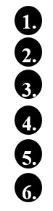 | 1 бутилка Evrysdi с адаптор за бутилката и капачка  1 спринцовки за перорални форми от 12 ml (в пликче)  2 спринцовки за перорални форми от 6 ml (в пликчета)  2 спринцовки за перорални форми от 1 ml (в пликчета)  1 брошура „Указания за употреба“ (не е показана)  1 листовка (не е показана) |  | 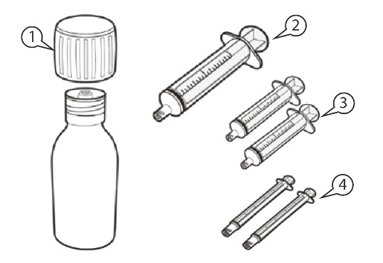  Фигура A
Как да съхранявате Evrysdi
Моля, вижте точка 5 „Как да съхранявате Evrysdi“ в листовката за пълна информация.

A) Изтегляне на дозата
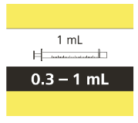Как да изберете правилната спринцовка за перорални форми за Вашата доза Evrysdi

• Ако Вашата дневна доза Evrysdi е между 0,3 ml и 1 ml, използвайте спринцовка за перорални форми от 1 ml (жълт етикет).
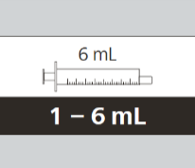
• Ако Вашата дневна доза Evrysdi е между 1 ml и 6 ml, използвайте спринцовка за перорални форми от 6 ml (сив етикет).

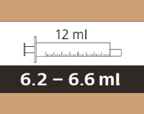• Ако Вашата дневна доза Evrysdi е по-голяма от 6 ml, използвайте спринцовка за перорални форми от 12 ml (кафяв етикет).

Попитайте Вашия лекар или фармацевт как да закръгляте Вашата доза или дозата на Вашето дете до най-близкото деление.

Как да изтеглите Вашата доза Evrysdi
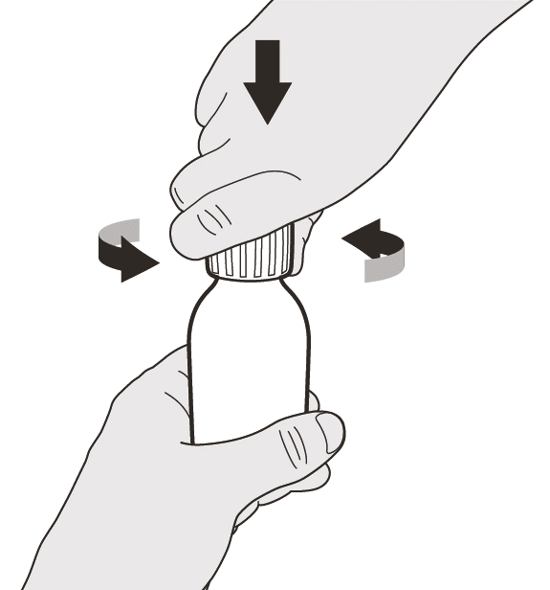  Фигура Б |  | Стъпка A1  Махнете капачката, като я натиснете надолу и след това я завъртите наляво (обратно на часовниковата стрелка) (вижте Фигура Б). Не изхвърляйте капачката.
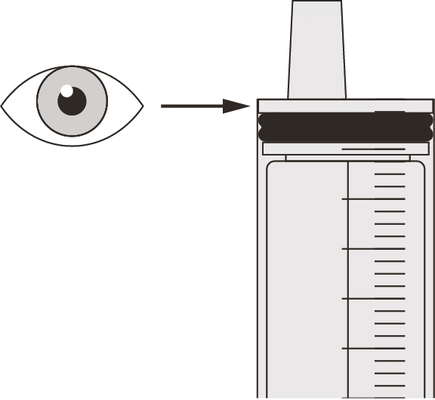  Фигура В |  | Стъпка A2  Натиснете докрай буталото на спринцовката за перорални форми, за да отстраните въздуха в спринцовката за перорални форми (вижте Фигура В).
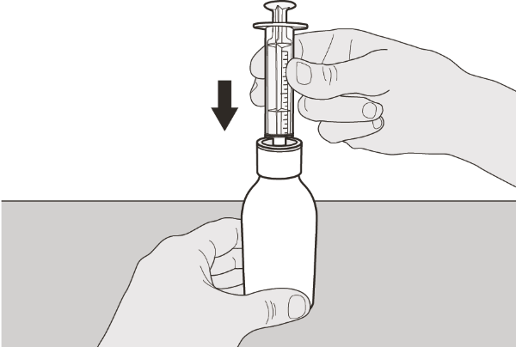  Фигура Г |  | Стъпка A3  Като държите бутилката изправена, поставете върха на спринцовката в адаптора на бутилката (вижте Фигура Г).
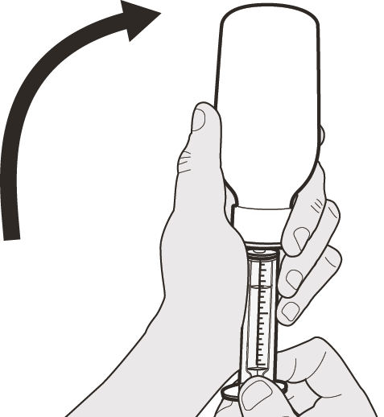  Фигура Д |  | Стъпка A4  Внимателно обърнете бутилката с дъното нагоре, като върхът на спринцовката е стабилно поставен в адаптора на бутилката (вижте Фигура Д).
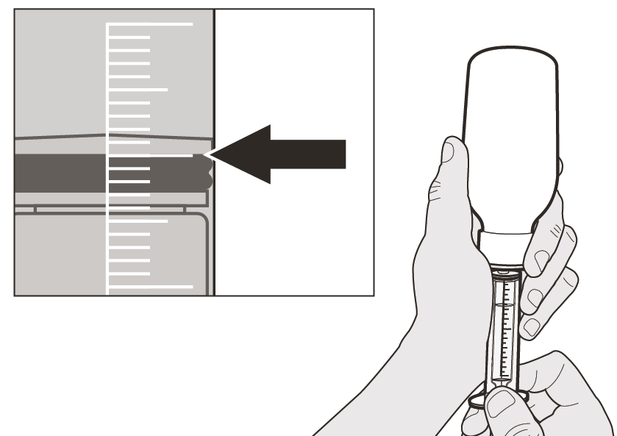  Фигура Е |  | Стъпка A5  Бавно издърпайте буталото, за да изтеглите Вашата доза Evrysdi. Черният връх на буталото трябва да се изравни с означените ml на спринцовката за перорални форми, съответстващи на Вашата дневна доза (вижте Фигура Е).  След като изтеглите правилната доза, задръжте буталото на място, без да го движите.
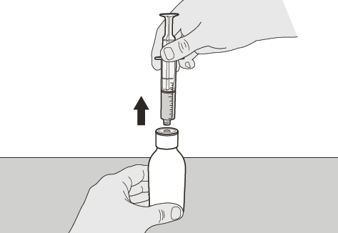  Фигура Ж |  | Стъпка A6  Продължавайте да държите буталото на място, без да го движите. Оставете спринцовката за перорални форми в адаптора на бутилката и обърнете бутилката в изправено положение. Поставете бутилката върху равна повърхност. Махнете спринцовката за перорални форми от адаптора на бутилката, като я изтеглите внимателно право нагоре (вижте Фигура Ж).
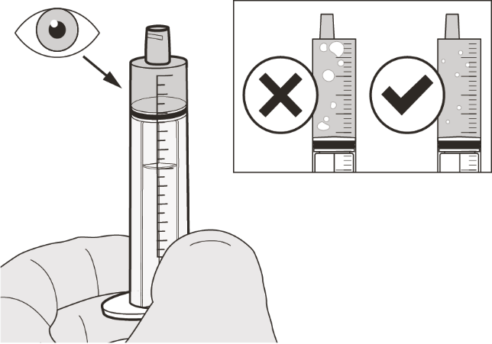  Фигура З |  | Стъпка A7  Дръжте спринцовката за перорални форми с върха нагоре. Проверете лекарството в спринцовката за перорални форми. Ако в спринцовката за перорални форми има големи въздушни мехурчета (вижте Фигура З) или ако сте изтеглили неправилна доза Evrysdi, поставете върха на спринцовката плътно в адаптора на бутилката. Натиснете буталото докрай, така че лекарството да изтече обратно в бутилката, и повторете Стъпки A4 до A7.  Приемете или приложете Evrysdi незабавно, след като сте го изтеглили в спринцовката за перорални форми.  Ако не се приеме в рамките на 5 минути, изхвърлете лекарството от спринцовката за перорални форми и изтеглете нова доза.
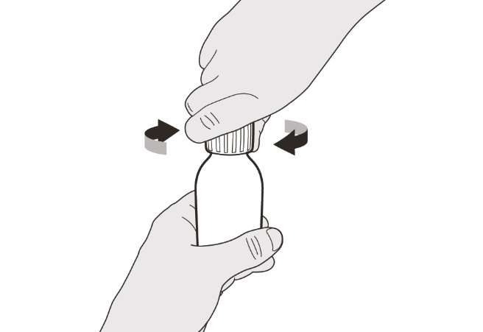  Фигура И |  | Стъпка A8  Сложете капачката обратно на бутилката. Завъртете капачката надясно (по посока на часовниковата стрелка), за да затворите бутилката плътно (вижте Фигура И). Не махайте адаптора на бутилката.
Ако приемате Вашата доза Evrysdi през устата, следвайте указанията в „Б) Как да се приема дозата Evrysdi през устата“.

Ако приемате Вашата доза Evrysdi през гастростомна сонда, следвайте указанията във „В) Как да се даде дозата Evrysdi през гастростомна сонда (G-сонда)“.

Ако приемате Вашата доза Evrysdi през назогастрална сонда, следвайте указанията в „Г) Как да се даде дозата Evrysdi през назогастрална сонда (NG-сонда)“.
Спринцовките за перорални форми за прилагане на Evrysdi са специално създадени да бъдат съвместими със системата ENFit®. Ако Вашата сонда за хранене не е съвместима с ENFit®, може да се нуждаете от ENFit® преходен конектор, за да свържете спринцовката Evrysdi с Вашата G-сонда или NG-сонда.
Б) Как да се приема дозата Evrysdi през устата
Седнете в изправено положение, когато приемате дозата Evrysdi през устата.
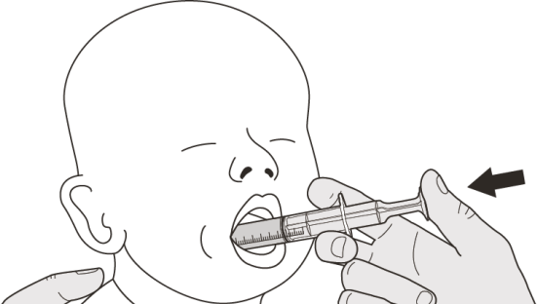  Фигура Й |  | Стъпка Б1  Поставете спринцовката за перорални форми в устата, като върхът докосва една от бузите.  Бавно натиснете буталото докрай, за да дадете пълната доза Evrysdi (вижте Фигура Й).  Ако прилагате Evrysdi в задната част на гърлото или го приложите твърде бързо, може да предизвикате задавяне.
Фигура К |  | Стъпка Б2  Проверете дали няма лекарство, останало в спринцовката за перорални форми (вижте Фигура К).
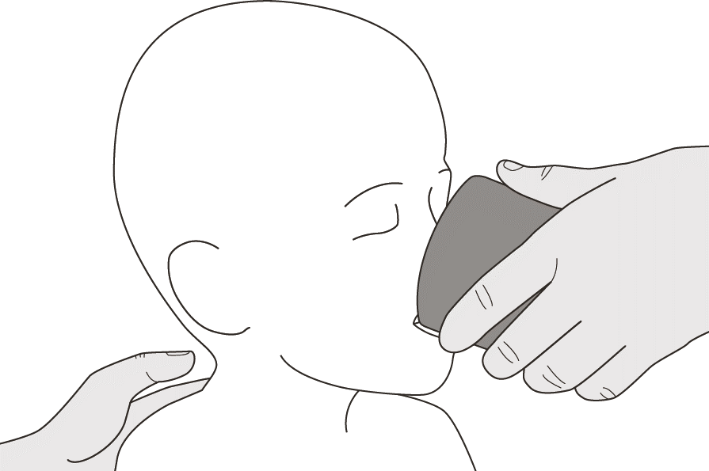  Фигура Л |  | Стъпка Б3  Изпийте малко вода веднага след приема на дозата Evrysdi (вижте Фигура Л).  Отидете на Стъпка Д за почистване на спринцовката.
В) Как да се даде дозата Evrysdi през гастростомна сонда
Ако прилагате Evrysdi през гастростомна сонда, помолете Вашия лекар или медицинска сестра да Ви покаже как да проверите гастростомната сонда, преди да приложите Evrysdi.
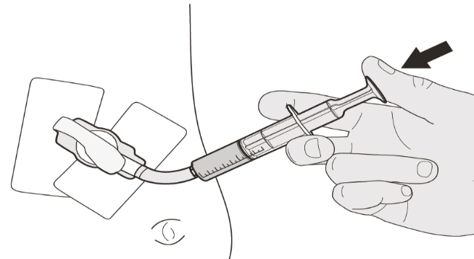  Фигура М |  | Стъпка В1  Поставете върха на спринцовката за перорални форми в гастростомната сонда. Бавно натиснете буталото докрай, за да приложите пълната доза Evrysdi (вижте Фигура М).
Фигура Н |  | Стъпка В2  Проверете дали няма лекарство, останало в спринцовката за перорални форми (вижте Фигура Н).
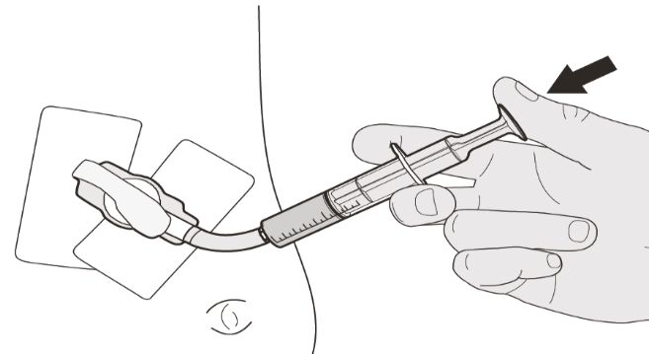  Фигура О |  | Стъпка В3  Промийте гастростомната сонда с 10 – 20 ml вода веднага след прилагане на дозата Evrysdi (вижте Фигура О).  Отидете на Стъпка Д за почистване на спринцовката.
Г) Как да се даде дозата Evrysdi през назогастрална сонда
Ако прилагате Evrysdi през назогастрална сонда, помолете Вашия лекар или медицинска сестра да Ви покаже как да проверите назогастралната сонда, преди да приложите Evrysdi.
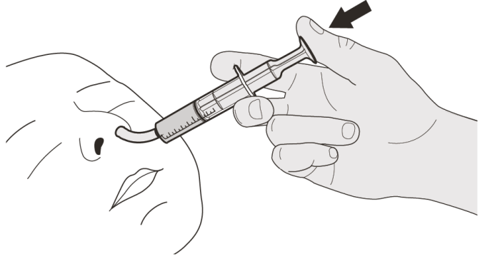  Фигура П |  | Стъпка Г1  Поставете върха на спринцовката за перорални форми в назогастралната сонда. Бавно натиснете буталото докрай, за да приложите пълната доза Evrysdi (вижте Фигура П).
Фигура Р |  | Стъпка Г2  Проверете дали няма лекарство, останало в спринцовката за перорални форми (вижте Фигура Р).
Фигура С |  | Стъпка Г3  Промийте назогастралната сонда с 10 – 20 ml вода веднага след прилагане на дозата Evrysdi (вижте Фигура С).  Отидете на Стъпка Д за почистване на спринцовката.
Д) Как да се почисти спринцовката за перорални форми след употреба
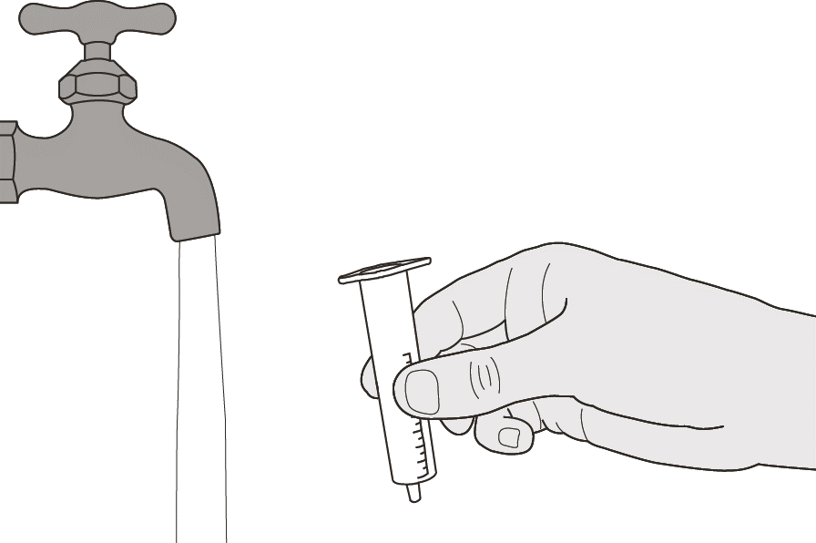  Фигура Т |  | Стъпка Д1  Махнете буталото от спринцовката за перорални форми.  Изплакнете добре тялото на спринцовката за перорални форми с чиста вода (вижте Фигура Т).
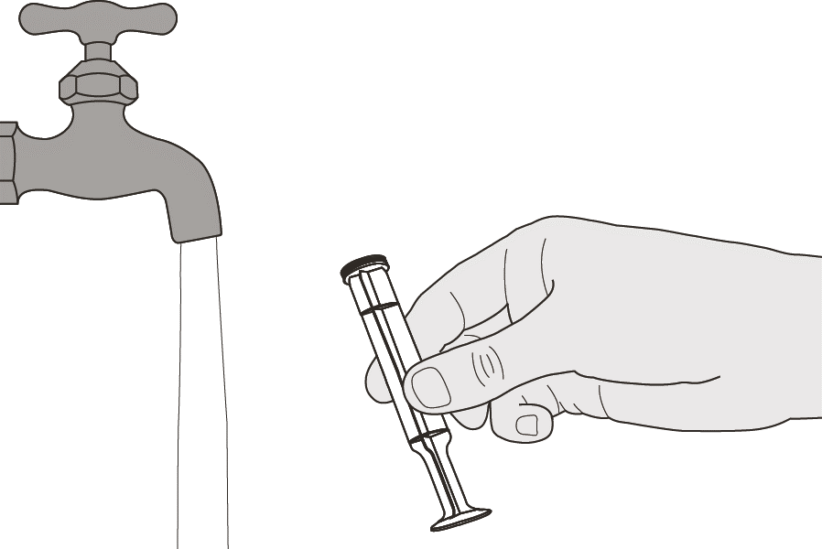  Фигура У |  | Стъпка Д2  Изплакнете добре буталото с чиста вода (вижте Фигура У).
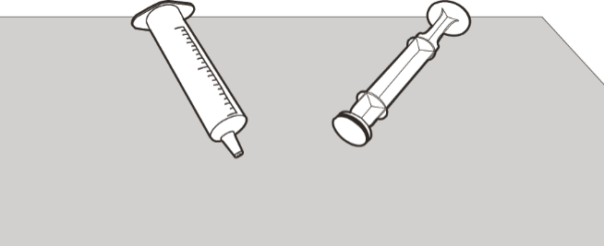  Фигура Ф |  | Стъпка Д3  Проверете дали тялото на спринцовката за перорални форми и буталото са чисти.  Поставете тялото на спринцовката за перорални форми и буталото върху чиста повърхност на безопасно място да изсъхнат (вижте Фигура Ф).  Измийте си ръцете.  След като изсъхнат, сглобете буталото и тялото на спринцовката за перорални форми, и съхранявайте спринцовката заедно с лекарството.

Указания за реконституиране

Evrysdi 0,75 mg/ml
прах за перорален разтвор
рисдиплам (risdiplam)

Указания за реконституиране
(САМО ЗА МЕДИЦИНСКИ СПЕЦИАЛИСТИ (НАПР. ФАРМАЦЕВТИ))

Всяка картонена опаковка Evrysdi съдържа (вижте Фигура A): |  | 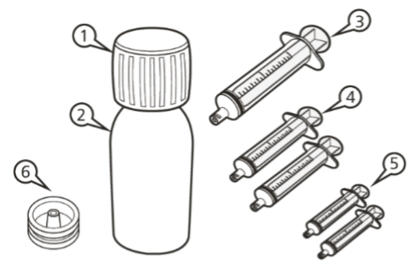  Фигура A
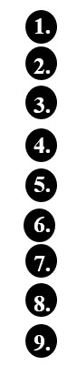 | 1 капачка  1 бутилка Evrysdi  1 спринцовка за перорални форми от 12 ml (в пликче)  2 спринцовки за перорални форми от 6 ml (в пликчета)  2 спринцовки за перорални форми от 1 ml (в пликчета)  1 адаптор за прикрепяне към бутилката  1 листовка (не е показана)  1 бр. „Указания за реконституиране“ (не са показани)  1 бр, „Указания за употреба“ (не са показани)
Важна информация за Evrysdi
• Избягвайте инхалирането на Evrysdi прах.
• Използвайте ръкавици.
• Не използвайте, ако датата на изтичане на срока на годност на праха е минала. Датата на изтичане на срока на годност на праха е отпечатана на етикета на бутилката.
• Не отпускайте реконституирания разтвор, ако датата на изхвърляне на разтвора („Да се изхвърли след“) е след оригиналната дата на изтичане на срока на годност на праха.
• Избягвайте контакт на лекарството с кожата. Ако лекарството попадне върху кожата, измийте участъка със сапун и вода.
• Не използвайте лекарството, ако някои от предоставените материали са повредени или липсват.
• Използвайте пречистена вода или вода за инжекции за реконституиране на лекарството.
• Не добавяйте други спринцовки за перорални форми освен предоставените в картонената опаковка.

Как да съхранявате Evrysdi
• Съхранявайте праха (нереконституирания лекарствен продукт) на стайна температура (< 25°C) и в картонената опаковка с плътно затворена бутилка, за да се предпази от влага.
• Съхранявайте разтвора (реконституирания лекарствен продукт) в хладилник (2°C до 8°C) в картонената опаковка, като го държите в изправено положение.
• Съхранявайте пероралния разтвор в оригиналната бутилка и винаги дръжте бутилката изправена с плътно затворена капачка.

Реконституиране
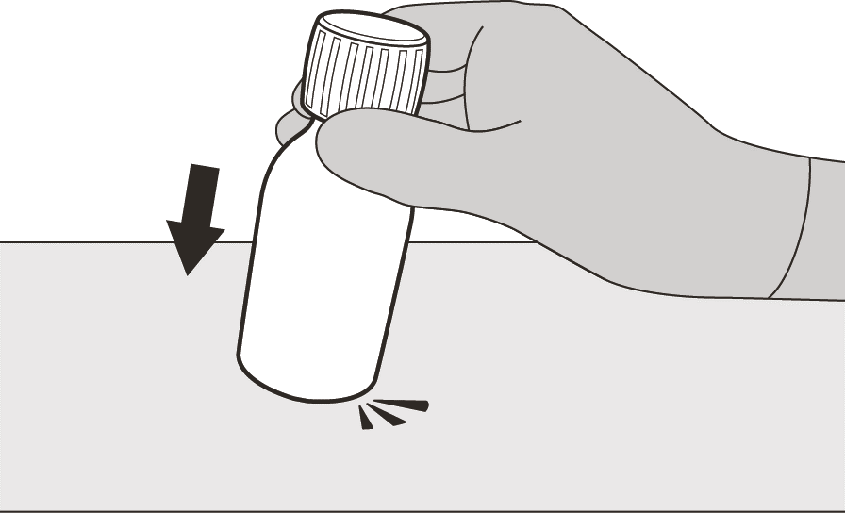  Фигура Б |  | Стъпка 1  Внимателно потупайте дъното на бутилката, за да се разрохка прахът (вижте Фигура Б).
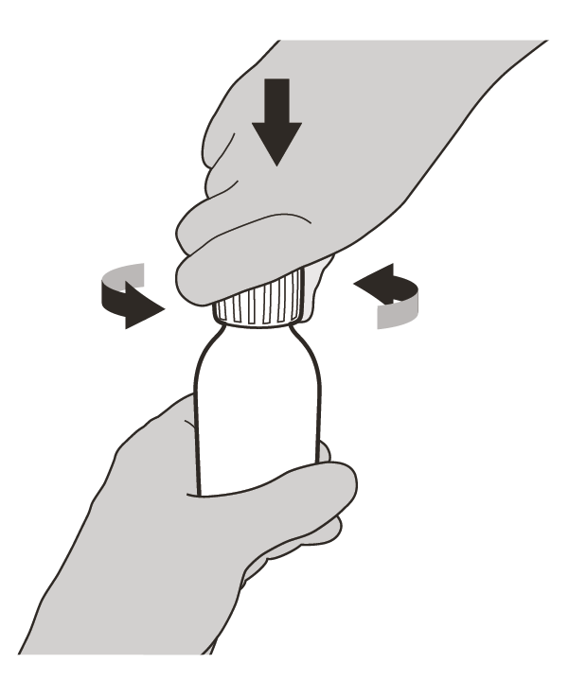  Фигура В |  | Стъпка 2  Махнете капачката, като я натинете надолу и след това я завъртите наляво (обратно на часовниковата стрелка) (вижте Фигура В). Не изхвърляйте капачката.
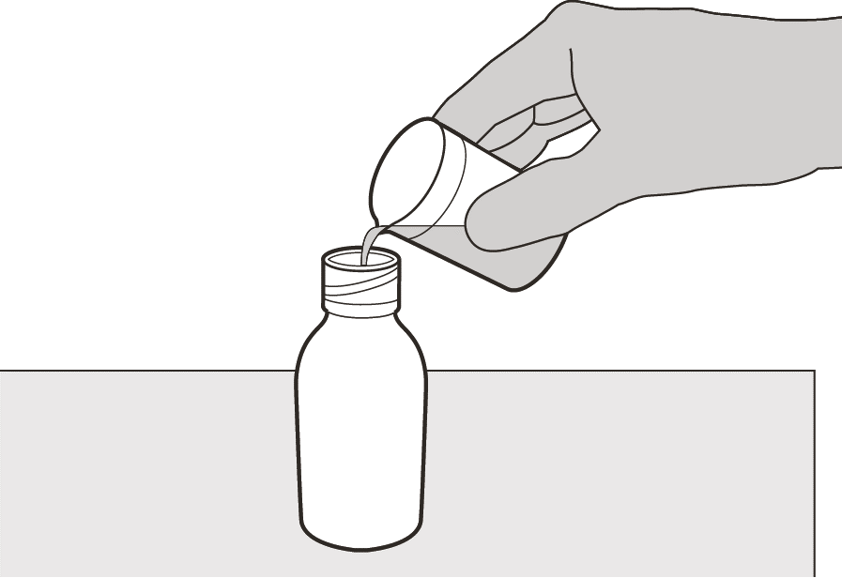  Фигура Г |  | Стъпка 3  Внимателно налейте 79 ml пречистена вода или вода за инжекции в бутилката с лекарствения продукт (вижте Фигура Г).
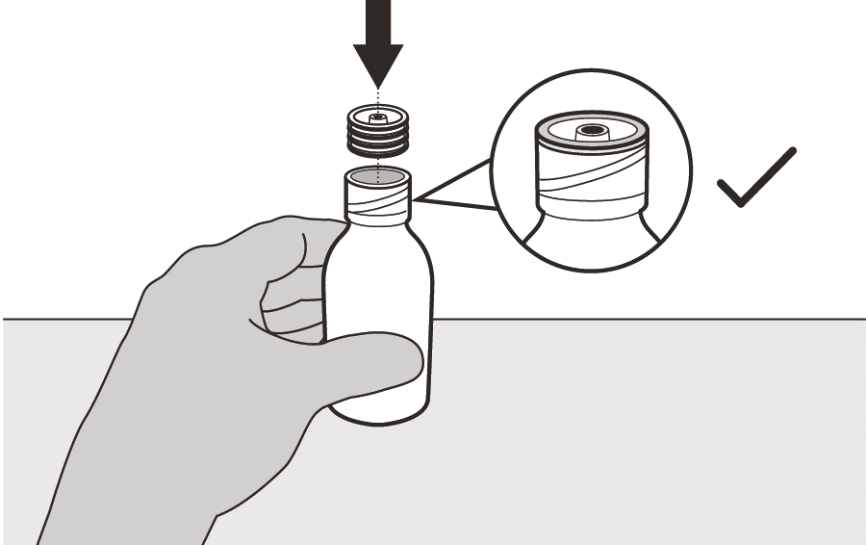  Фигура Д |  | Стъпка 4  Дръжте бутилката с лекарствения продукт на масата с една ръка.  Поставете адаптора за прикрепяне към бутилката в отвора, като го натиснете надолу с другата ръка. Уверете се, че адапторът е притиснат докрай към бутилката (вижте Фигура Д).
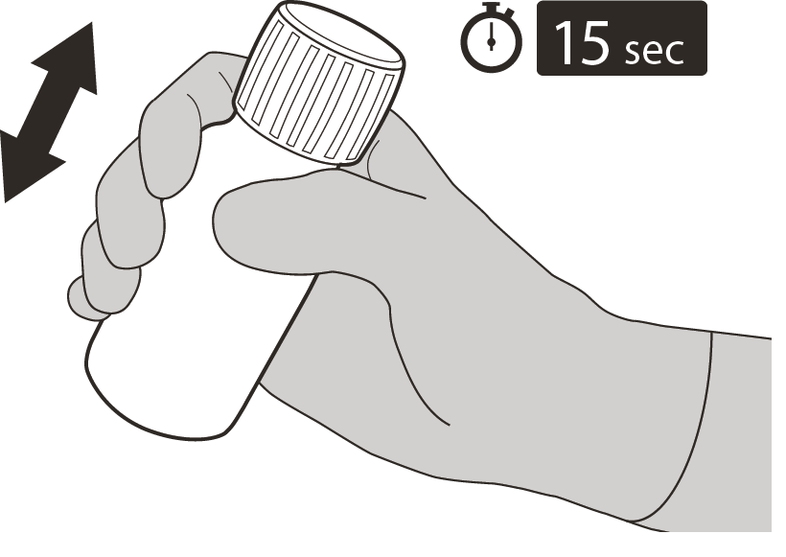  Фигура Е |  | Стъпка 5  Сложете обратно капачката на бутилката. Завъртете капачката надясно (по посока на часовниковата стрелка), за да затворите бутилката.  Уверете се, че е напълно затворена и след това разклатете добре за 15 секунди (вижте Фигура Е).  Изчакайте 10 минути. Трябва да получите бистър разтвор.  След това, разклатете добре отново за още 15 секунди.
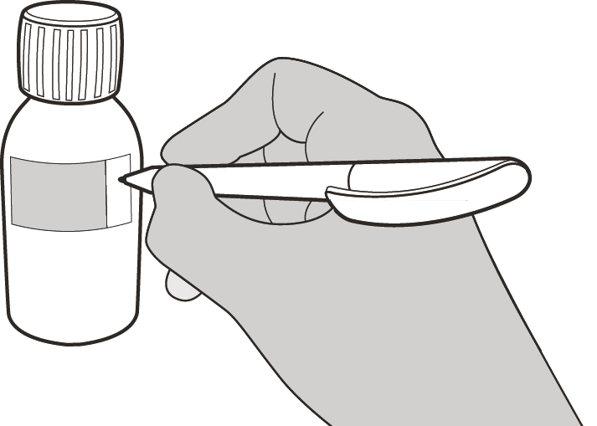  Фигура Ж |  | Стъпка 6  Изчислете датата на изхвърляне 64 дни след реконституирането (Забележка: денят на реконституирането се брои за ден 0. Например, ако реконституирането е извършено на 1 април, датата на изхвърляне ще бъде на 4 юни).  Напишете датата на изхвърляне на разтвора след „Да се изхвърли след“ на етикета на бутилката (вижте Фигура Ж) и на картонената опаковка.  Върнете бутилката в оригиналната картонена опаковка със спринцовките (в пликчета), листовката и брошурата „Указания за употреба“. Съхранявайте картонената опаковка в хладилник (2°C – 8°C).

Листовка: информация за пациента

Evrysdi 5 mg филмирани таблетки
рисдиплам (risdiplam)

Прочетете внимателно цялата листовка, преди да приемете това лекарство, тъй като тя съдържа важна за Вас информация.

• Запазете тази листовка. Може да се наложи да я прочетете отново.
• Ако имате някакви допълнителни въпроси, попитайте Вашия лекар или фармацевт.
• Това лекарство е предписано лично на Вас. Не го преотстъпвайте на други хора. То може да им навреди, независимо че признаците на тяхното заболяване са същите като Вашите.
• Ако Вие или Вашето дете получите някакви нежелани реакции, уведомете Вашия лекар, фармацевт или медицинска сестра. Това включва и всички възможни нежелани реакции, неописани в тази листовка. Вижте точка 4.
Информацията в тази листовка се отнася за Вас, полагащото грижи за Вас лице или Вашето дете, но в листовката ние просто използваме „Вас“.

Какво съдържа тази листовка

1. Какво представлява Evrysdi и за какво се използва
2. Какво трябва да знаете, преди да приемете Evrysdi
3. Как да приемате Evrysdi
4. Възможни нежелани реакции
5. Как да съхранявате Evrysdi
6. Съдържание на опаковката и допълнителна информация

1. Какво представлява Evrysdi и за какво се използва

Evrysdi съдържа активното вещество risdiplam. То принадлежи към група лекарствени продукти, известни като „модификатори на сплайсинга на пре-иРНК “.

Evrysdi се използва за лечение на спинална мускулна атрофия (СМА) при възрастни и деца.

• СМА е болест, която се предава в семейството – генетично заболяване.
• Причинява се от липсата на достатъчно протеин, наречен „преживяемост на моторния неврон“ (SMN) в организма.

Ако нямате достатъчно протеин, губите неврони. Моторните неврони са нервни клетки, които контролират мускулите.
• Това води до мускулна слабост и изтощение.
• Това може да затрудни ежедневните движения, като контрол на главата и врата, седене, ходене с придържане към опора и ходене.
• Мускулите, които служат за дишане и гълтане, също могат да отслабнат.

Как действа Evrysdi

Evrysdi действа, като помага на организма да произвежда повече SMN протеини.
• Това означава, че губите по-малко двигателни неврони – това може да подобри работата на мускулите в хора със СМА.

При кърмачета със SMA тип 1 Evrysdi може:
• да увеличи продължителността на живота
• да намали необходимостта от апарат, който да подпомага дишането
• да им помогне да се хранят през устата.

При деца (малки деца до юноши) и възрастни със СМА тип 2 и 3 Evrysdi може:
• да спре влошаването на контрола на мускулите
• да подобри контрола на мускулите.

2. Какво трябва да знаете, преди да приемете Evrysdi

Не приемай Evrysdi:
• ако сте алергични към ридиплом или към някоя от другите съставки на този лекарствен продукт (изброени в точка 6).

Ако не сте сигурни, говорете с Вашия лекар, фармацевт или медицинска сестра, преди да приемете Evrysdi.

Предупреждения и предпазни мерки

Говорете с Вашия лекар, фармацевт или медицинска сестра, преди да приемете Evrysdi.

Лечението с Evrysdi може да увреди вашето неродено бебе или да засегне мъжкия фертилитет. За повече информация вижте „Бременност“, „Контрацепция“ и „Мъжки фертилитет“.

Други лекарства и Evrysdi

Кажете на Вашия лекар, фармацевт или медицинска сестра, ако приемате, наскоро сте приемали или е възможно да приемате други лекарства в бъдеще.

По-специално кажете на Вашия лекар, фармацевт или медицинска сестра, ако приемате или някога сте приемали някое от следните лекарства:
• метформин – лекарство, използвано за лечение на диабет тип 2
• лекарства за лечение на СМА

Бременност

Преди да започнете лечение с това лекарство, Вашият лекар трябва да направи тест за бременност. Това е така, защото Evrysdi може да увреди нероденото бебе.
• Не приемайте това лекарство, ако сте бременна,
• Не забременявайте:
- по време на лечението с Evrysdi и
- в продължение на един месец, след като спрете да приемате Evrysdi.
Ако забременеете по време на лечението, незабавно информирайте Вашия лекар. Вие и Вашият лекар ще решите кое е най-добе за Вас и за нероденото Ви бебе.

Контрацепция

За жени

Трябва да използвате високоефективен метод на контрацепция:
• докато приемате това лекарство и
• в продължение на един месец, след като спрете да приемате това лекарство.

Говорете с Вашия лекар за високоефективни методи на контрацепция, които можете да използвате с Вашия партньор.

За мъже

Ако партньорката Ви е жена, която може да има деца, тя не трябва да забременява.
Използвайте презервативи:
• докато приемате това лекарство и
• в продължение на 4 месеца, след като спрете да приемате това лекарство.

Говорете с Вашия лекар за високоефективни методи на контрацепция, които можете да използвате с Вашата партньорка.

Кърмене

Да не се кърми, докато се приема това лекарство. Това лекарство може да премине в кърмата и да причини увреждане на бебето Ви.

Говорете с Вашия лекар дали да спрете кърменето, или да спрете да приемате Evrysdi.

Мъжки фертилитет

Evrysdi може да намали мъжкия фертилитет по време на лечението и до 4 месеца след последната доза.
• Ако планирате да имате дете, попитайте Вашия лекар или фармацевт.
• Не дарявайте сперма по време на лечението и 4 месеца след последната доза от това лекарство.

Шофиране и работа с машини

Няма вероятност Evrysdi да повлияе на способността Ви за шофиране и работа с машини.

Evrysdi съдържа натрий

Evrysdi съдържа малко количество натрий (сол) – по-малко от 1 mmol (23 mg) натрий. Това означава, че то по същество не съдържа натрий и може да се използва от хора на диета с намалено съдържание на натрий.

3. Как да приемате Evrysdi

Винаги приемайте това лекарство точно както Ви е казал Вашият лекар или фармацевт. Консултирайте се с Вашия лекар или фармацевт, ако не сте сигурни.

Ще получите опаковки с блистери Evrysdi под формата на филмирани таблетки, наричани „таблетки“ в тази листовка. Този лекарство се предлага и под формата на разтвор за приемане през устата. Вашият лекар ще Ви помогне да изберете подходящата форма.

Колко Evrysdi да приемате

Ако получавате Evrysdi филмирани таблетки, дозата е 5 mg (една таблетка) веднъж дневно.

Трябва да приемате дневната доза, както Ви е казал Вашият лекар.
• Не променяйте дозата, без да говорите с Вашия лекар.

Кога и как да приемате Evrysdi

Прочетете „Указания за употреба“ в края на тази листовка. Следвайте указанията внимателно. В нея е показано точно как да приготвите и приемете Evrysdi като смес.

Приемайте Evrysdi:
• веднъж на ден, по едно и също време – това ще Ви помогне да си спомните кога да приемате лекарството
• със или без храна.

Има два начина, по които Вашият лекар може да Ви каже да приемате Evrysdi филмирани таблетки:
• Приемайте Evrysdi през устата. Гълтайте всяка таблетка с малко вода.
- Недейте да разрязвате, разтрошавате или дъвчете таблетките.
или
• Приемайте Evrysdi през устата след диспергиране в малко количество вода при стайна температура.
- Не смесвайте Evrysdi с никакви други течности, различни от вода.
- Приемайте таблетката Evrysdi веднага след смесване с вода. Ако не я приемете в рамките на 10 минути от добавянето на водата, изхвърлете сместа и направете нова доза.
- Не излагайте на слънчева светлина сместа, приготвена от таблетката Evrysdi.
- Не позволявайте попадане на сместа от таблетка Evrysdi върху кожата или в очите. Ако Evrysdi попадне върху кожата Ви, измийте участъка със сапун и вода. Ако Evrysdi попадне в очите Ви, промийте очите си с вода.
- Не прилагайте сместа, приготвена от таблетката, чрез сонда за хранене

Колко дълго да приемате Evrysdi

Вашият лекар ще Ви каже за колко дълго да приемате Evrysdi. Не спирайте лечението с Evrysdi, освен ако Вашият лекар не Ви каже.

Ако сте приели пове от необходимата доза Evrysdi

Ако сте приели повече от необходимата доза Evrysdi, говорете с лекар или веднага отидете в болница.
• Вземете опаковката от лекарството и тази листовка със себе си.

Ако сте пропуснали да приемате Evrysdi или повърнете след доза

Ако сте пропуснали да приемете доза:
• Ако са изминали по-малко от 6 часа, след като обикновено приемате Evrysdi - приемете пропуснатата доза веднага след като си спомните.
• Ако са изминали повече от 6 часа от времето, в което обикновено приемате Evrysdi, пропуснете забравената доза и след това вземете следващата си доза в обичайното време. Не приемайте двойна доза, за да компенсирате забравената доза.
Ако повърнете, след като приемете Evrysdi:
• Не приемайте допълнителна доза. Вместо това, приемете следващата доза по обичайното време на следващия ден.

Ако разлеете Evrysdi

Ако разлеете Evrysdi смес от таблетка, подсушете участъка със суха хартиена салфетка и след това почистете мястото със сапун и вода. Изхвърлете хартиената салфетка в боклука и измийте добре ръцете си със сапун и вода.

Ако имате някакви допълнителни въпроси относно употребата на това лекарство, попитайте Вашия лекар,и фармацевт или медицинска сестра.

4. Възможни нежелани реакции

Както всички лекарства, това лекарство може да предизвика нежелани реакции, въпреки че не всеки ги получава.

Много чести може да засегнат повече от 1 на 10 души:
• диария
• обрив
• главоболие
• повишена температура

Чести: може да засегнат до 1 на 10 души
• гадене
• ранички в устата
• инфекция на пикочния мехур
• болка в ставите

С неизвестна честота: не е известно колко често настъпват
• възпалени малки кръвоносни съдове главно в кожата (кожен васкулит)

Съобщаване на нежелани реакции

Ако получите някакви нежелани лекарствени реакции, уведомете Вашия лекар, фармацевт или медицинска сестра. Това включва всички възможни неописани в тази листовка нежелани реакции. Можете също да съобщите нежелани реакции директно чрез националната система за съобщаване, посочена в Приложение V. Като съобщавате нежелани реакции, можете да дадете своя принос за получаване на повече информация относно безопасността на това лекарство.

5. Как да съхранявате Evrysdi

• Да се съхранява на място, недостъпно за деца.
• Този лекарствен продукт не изисква специални температурни условия на съхранение.
• Да се съхранява в оригиналната опаковка, за да се предпази от влага.

Не използвайте това лекарство след срока на годност, отбелязан върху картонената опаковка и блистера след „Годен до:“. Срокът на годност се отнася до последния ден от месеца.

Не изхвърляйте лекарствата в канализацията или в контейнера за домашни отпадъци. Попитайте Вашия фармацевт как да изхвърляте лекарствата, които вече не използвате. Тези мерки ще спомогнат за опазване на околната среда. Тези мерки ще спомогнат за опазване на околната среда.

6. Съдържание на опаковката и допълнителна информация

Какво съдържа Evrysdi

• Активното вещество във филмираната таблетка е рисдиплам.
• Всяка филмирана таблетка съдържа 5 mg рисдиплам.
• Другите съставки са винена киселина (Е 334), манитол (Е 421), микрокристална целулоза, колоиден безводен силициев диоксид (Е 551), кроспвидон, аромат на ягоди [естествено(и) ароматично(и) вещество(а), ароматичен(ни) препарат(и), царевичен малтодекстрин, модифицирано восъчно царевично нишесте (E1450)] и натриев стеарил фумарат, поливинил алкохол, титанов диоксид (Е 171), макрогол 3 350 (E 1521), талк (E 553b) и жълт железен оксид (E 172).

Как изглежда Evrysdi и какво съдържа опаковката

• Evrysdi таблетки са бледожълти филмирани таблетки, кръгли и двойноизпъкнали с вдлъбнато релефно означение „EVR“ от едната страна.
• Evrysdi се доставя в опаковки, съдържащи 28 x 1 филмирани таблетки. Има 4 алуминиеви перфорирани блистера с единични дози по 7 таблетки всеки.
- На всеки блистер са означени съкращенията на дните от седмицата като напомняне за приемане на дневна доза:

Пн Вт Ср Чт Пт Сб Нд

Притежател на разрешението за употреба

Roche Registration GmbH
Emil-Barell-Strasse 1
79639 Grenzach-Wyhlen
Германия

Производител

Roche Pharma AG
Emil-Barell-Strasse 1
79639 Grenzach-Wyhlen
Германия

За допълнителна информация относно това лекарствo, моля, свържете се с локалния представител на притежателя на разрешението за употреба:

België/Belgique/Belgien,  Luxembourg/Luxemburg  N.V. Roche S.A.  België/Belgique/Belgien  Tél/Tel: +32 (0) 2 525 82 11 | Latvija  Roche Lietuva Latvija SIA  Tel: +371 - 6 7039831
България  Рош България ЕООД  Тел: +359 2 474 5444 | Lietuva  UAB “Roche Lietuva”  Tel: +370 5 2546799
Česká republika  Roche s. r. o.  Tel: +420 - 2 20382111 | Magyarország  Roche (Magyarország) Kft.  Tel: +36 1 279 4500
Danmark  Roche Pharmaceuticals A/S  Tlf: +45 - 36 39 99 99 | Nederland  Roche Nederland B.V.  Tel: +31 (0) 348 438050
Deutschland  Roche Pharma AG  Tel: +49 (0) 7624 140 | Norge  Roche Norge AS  Tlf: +47 - 22 78 90 00
Eesti  Roche Eesti OÜ  Tel: + 372 - 6 177 380 | Österreich  Roche Austria GmbH  Tlf: +47 - 22 78 90 00
Ελλάδα, Κύπρος  Roche (Hellas) A.E.  Ελλάδα  Τηλ: +30 210 61 66 100 | Polska  Roche Polska Sp.z o.o.  Tel: +48 - 22 345 18 88
España  Roche Farma S.A.  Tel: +34 - 91 324 81 00 | Portugal  Roche Farmacêutica Química, Lda  Tel: +351 - 21 425 70 00
France  Roche  Tél: +33 (0) 1 47 61 40 00 | România  Roche România S.R.L.  Tel: +021 206 47 01
Hrvatska  Roche d.o.o.  Tel: +385 1 4722 333 | Slovenija  Roche farmacevtska družba d.o.o.  Tel: +386 - 1 360 26 00
Ireland, Malta  Roche Products (Ireland) Ltd.  Ireland/L-Irlanda  Tel: +353 (0) 1 469 0700 | Slovenská republika  Roche Slovensko, s.r.o.  Tel: +421 - 2 52638201
Ísland  Roche Pharmaceuticals A/S  c/o Icepharma hf  Sími: +354 540 8000 | Suomi/Finland  Roche Oy  Puh/Tel: +358 (0) 10 554 500
Italia  Roche S.p.A.  Tel: +39 - 039 2471 | Sverige  Roche AB  Tel: + 46 (0) 8 726 1200
Дата на последно преразглеждане на листовката

Други източници на информация

Подробна информация за това лекарствo е предоставена на уебсайта на Европейската агенция по лекарствата: https://www.ema.europa.eu.

Указания за употреба — приложение

Evrysdi филмирани таблетки

Настоящите указания за употреба съдържат информация за начина на подготовка и приемане на Evrysdi.
• Информацията в настоящите указания за употреба е за приемане или даване на това лекарство, но тук просто казваме „приемане“.

Преди да започнете
Прочетете тези указания за употреба, преди да приемете за първи път Evrysdi филмирани таблетки и всеки път, когато получите повторно предписание. Може да има нова информация.

Evrysdi филмирани таблетки могат да се гълтат цели или да се смесват с малко количество вода при стайна температура и да се приемат през устата.

Не прилагайте Evrysdi филмирани таблетки чрез сонда за хранене.
Важна информация
• Вашият лекар, фармацевт, или медицинска сестра ще Ви покаже как да се подготвите и приемате таблетките Evrysdi. Винаги приемайте таблетките Evrysdi точно както Ви е казал Вашият лекар.
• Недейте да приемате или давате това лекарство, докато не Ви е показано как правилно да подготвяте и приемате Evrysdi.
• Измийте ръцете си преди и след подготвяне или приемане на Evrysdi.
• Преди употреба проверете датата на изтичане на срока на годност и проверете продукта за повреда. Да не се използва, ако срокът на годност е изтекъл или продуктът е повреден.
• Не позволявайте попадане на сместа от таблетка Evrysdi върху кожата или в очите. Ако сместа от таблетка Evrysdi попадне върху кожата Ви, измийте участъка със сапун и вода. Ако Evrysdi попадне в очите Ви, промийте очите си с вода.
• Съхранявайте сместа от таблетка Evrysdi далеч от слънчева светлина.
• Ако разлеете смес от таблетка Evrysdi, подсушете мястото със суха хартиена салфетка и след това го почистете със сапун и вода. Изхвърлете хартиената салфетка в боклука и измийте добре ръцете си със сапун и вода.

Как да приемате Evrysdi таблетки
• Ако приемате таблетки Evrysdi, дневната доза е 1 таблетка.
• Таблетката се приема цяла с вода или под формата на течност чрез смесване на 1 таблетка с най-малко 1 чаена лъжичка (5 ml) вода при стайна температура.
• Недейте да дъвчете, разрязвате или разтрошавате таблетката.
• Не смесвайте Evrysdi с никакви други течности, различни от вода.
• Не приемайте смес от таблетка Evrysdi, ако са изминали повече от 10 минути от добавянето на вода към таблетката. Изхвърлете сместа според местните изисквания и направете нова доза.
• Не приемайте допълнителна доза, ако повърнете по което и да е време след прием на Evrysdi.

Пригответе се да приемете таблетката Evrysdi
Стъпка 1: Измийте ръцете си. (Фигура А). | 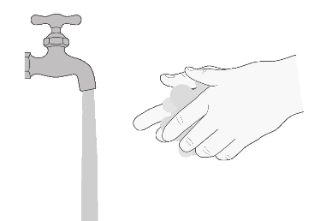  Фигура А
Етап 2. Извадете 1 таблетка Evrysdi от блистера (фигура Б). | 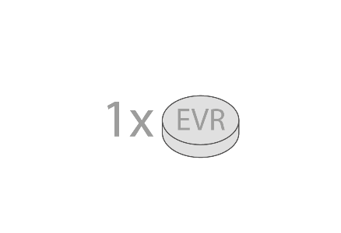  Фигура Б
Вариант А: Глътнете таблетката Evrysdi цяла
Стъпка A1
Глътнете таблетката цяла с малко вода.
Недейте да дъвчете, разрязвате или разтрошавате таблетката.
Да не се гълта с други течности освен вода.
Стъпка А2
Измийте си ръцете със сапун и вода.

Вариант Б: Приемете таблетката Evrysdi смесена с вода
Какво е необходимо за смесване на Evrysdi с вода:
- 1 таблетка Evrysdi
- малка, чиста, празна чашка
- най-малко 1 чаена лъжичка (5 ml) вода със стайна температура за смесване
- най-малко 1 супена лъжица (15 ml) вода за изплакване

Стъпка Б1  Поставете в чашката най-малко 1 чаена лъжичка (5 ml) вода и добавете 1 таблетка.  - Да не се използват течности, различни от вода,  - Съхранявайте сместа далече от слънчева светлина. | 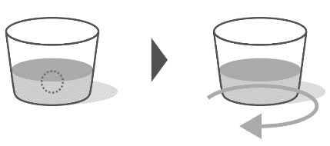  Фигура В
Стъпка Б2
Разклатете внимателно чашката с въртеливи движения до пълното смесване - това може да отнеме до 3 минути (фигура В).

Стъпка Б3  Изпийте незабавно в рамките на 10 минути след добавяне на вода към таблетката (фигура Г). | 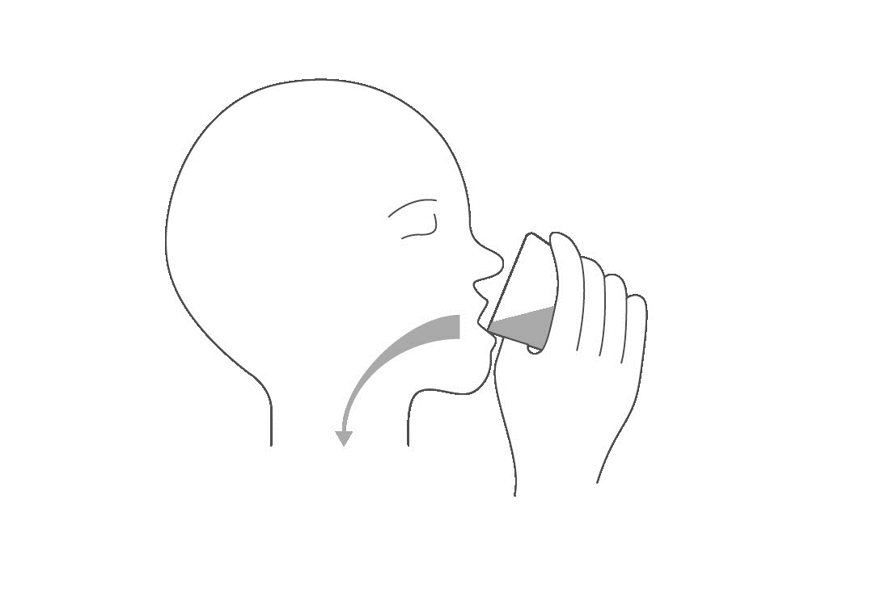  Фигура Г
Стъпка Б4  Напълнете отново чашката с най-малко 1 супена лъжица (15 ml) вода и разклатете с въртеливи движения, за да не остане лекарство в чашката.  (Фигура Д). | 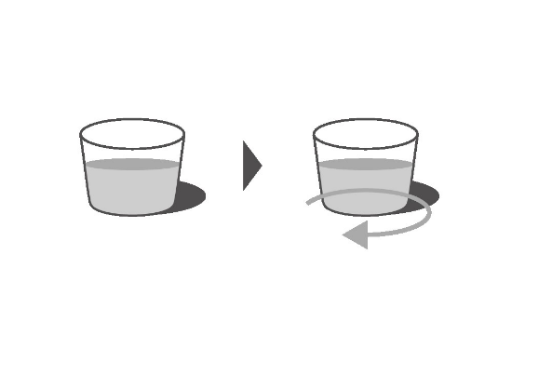  Фигура Д
Стъпка Б5  Изпийте незабавно (фигура Е). | Фигура Е
Стъпка Б6
Измийте си ръцете със сапун и вода.

Съхраняване на EVRYSDI
- Този лекарствен продукт не изисква специални температурни условия на съхранение.
- Да се съхранява в оригиналната опаковка, за да се предпази от влага.
- Съхранявайте Evrysdi и всички лекарства далече от погледа и досега на деца.

